**BỘ GIÁO DỤC VÀ ĐÀO TẠO**

**TRƯỜNG ĐẠI HỌC SƯ PHẠM KỸ THUẬT TP. HỒ CHÍ MINH**

**------------------------------**

**KHOA ĐÀO TẠO CHẤT LƯỢNG CAO**



**ĐỒ ÁN TỐT NGHIỆP**

***Đề tài*: THIẾT KẾ, CHẾ TẠO MÔ HÌNH BÀN MÁY 3 TRỤC SỬ DỤNG ETHERCAT**

Sinh viên thực hiện: **LÊ NGUYỄN TRUNG** MSSV: **19146024**

**BÙI MINH TÚ** MSSV: **19146295**

**PHẠM NGUYỄN DUY TIẾN** MSSV: **19146017**

Lớp: **19146CL5A**

Khóa: **2019 - 2023**

Giảng viên hướng dẫn: **ThS. VÕ LÂM CHƯƠNG**

**Tp. Hồ Chí Minh, tháng 07/2023**

**TRƯỜNG ĐẠI HỌC SƯ PHẠM KỸ THUẬT TP. HỒ CHÍ MINH**

**KHOA ĐÀO TẠO CHẤT LƯỢNG CAO**

**-----------------------------**

**BỘ MÔN CƠ ĐIỆN TỬ**



**ĐỒ ÁN TỐT NGHIỆP**

***Đề tài*: THIẾT KẾ, CHẾ TẠO MÔ HÌNH BÀN MÁY 3 TRỤC SỬ DỤNG ETHERCAT**

Sinh viên thực hiện: **LÊ NGUYỄN TRUNG** MSSV: **19146024**

**BÙI MINH TÚ** MSSV: **19146295**

**PHẠM NGUYỄN DUY TIẾN** MSSV: **19146017**

Lớp: **19146CL5A**

Khóa: **2019 – 2023**

Giảng viên hướng dẫn: **ThS. VÕ LÂM CHƯƠNG**

**Tp. Hồ Chí Minh, tháng 07/2023**

|  |  |
| --- | --- |
| TRƯỜNG ĐẠI HỌC SƯ PHẠM KỸ THUẬT TP. HCM  **KHOA ĐÀO TẠO CHẤT LƯỢNG CAO** | CỘNG HOÀ XÃ HỘI CHỦ NGHĨA VIỆT NAM  ***Độc lập – Tự do – Hạnh phúc*** |

# NHIỆM VỤ ĐỒ ÁN TỐT NGHIỆP

Học kỳ 2 / năm học 2022-2023

Giảng viên hướng dẫn: ThS. Võ Lâm Chương

Sinh viên thực hiện: Lê Nguyễn Trung MSSV: 19146024 Điện thoại: 0989804092

Sinh viên thực hiện: Bùi Minh Tú MSSV: 19146295 Điện thoại: 0372968627

Sinh viên thực hiện: Phạm Nguyễn Duy Tiến MSSV: 19146017 Điện thoại: 0393615188

1. ***Đề tài tốt nghiệp:***

* *Mã số đề tài:* 22223DT184
* *Tên đề tài:* Thiết kế, chế tạo mô hình bàn máy 3 trục sử dụng EtherCAT.

***2. Các số liệu, tài liệu ban đầu:***

* Mô hình bàn máy 3 trục.

***3. Nội dung chính của đồ án:***

* Hoàn thiện mô hình cơ khí, bàn máy 3 trục.
* Thiết kế hệ thống điều khiển sử dụng truyền thông EtherCAT.
* Viết giải thuật nội suy điều khiển chuyển động.

***4. Các sản phẩm dự kiến***

* Mô hình bàn máy hoàn thiện, tủ điện, bản vẽ.

***5. Ngày giao đồ án:*** 15/03/2023

***6. Ngày nộp đồ án:*** 15/07/2023

***7. Ngôn ngữ trình bày:*** *Bản báo cáo: Tiếng Anh*  🞎 *Tiếng Việt* 🗹

*Trình bày bảo vệ: Tiếng Anh* 🞎 *Tiếng Việt* 🗹

|  |  |
| --- | --- |
| **TRƯỞNG BỘ MÔN** | **GIẢNG VIÊN HƯỚNG DẪN** |
| *(Ký, ghi rõ họ tên)* | *(Ký, ghi rõ họ tên)* |

🞎 Được phép bảo vệ ……………………………………………

*(GVHD ký, ghi rõ họ tên)*

# LỜI CAM KẾT

Tên đề tài: **THIẾT KẾ, CHẾ TẠO MÔ HÌNH BÀN MÁY 3 TRỤC SỬ DỤNG ETHERCAT**

Giảng viên hướng dẫn: **ThS. VÕ LÂM CHƯƠNG**

Họ tên sinh viên: **LÊ NGUYỄN TRUNG** MSSV: **19146024**

**BÙI MINH TÚ** MSSV: **19146295**

**PHẠM NGUYỄN DUY TIẾN** MSSV: **19146017**

Lớp: **19146CL5A**

Địa chỉ sinh viên: Thủ Đức

Số điện thoại liên lạc: 0989804092

Email: 19146024@student.hcmute.edu.vn

Ngày nộp khoá luận tốt nghiệp (ĐATN): 15/07/2023

Lời cam kết: “*Tôi xin cam đoan khoá luận tốt nghiệp (ĐATN) này là công trình do chính tôi nghiên cứu và thực hiện. Tôi không sao chép từ bất kỳ một bài viết nào đã được công bố mà không trích dẫn nguồn gốc. Nếu có bất kỳ một sự vi phạm nào, tôi xin chịu hoàn toàn trách nhiệm.”*

Tp. Hồ Chí Minh, ngày tháng năm 2023

Ký tên

# LỜI CẢM ƠN

Để hoàn thành được đồ án tốt nghiệp, nhóm đã nhận được những sự trợ giúp tận tình từ người thân, thầy cô và bạn bè. Vì vậy nhóm vô cùng biết ơn và trân trọng sự giúp đỡ của mọi người trong thời gian qua.

Nhóm xin gửi lời cảm ơn chân thành và sâu sắc nhất đến ThS. Võ Lâm Chương, giảng viên hướng dẫn của nhóm, người đã tận tình hướng dẫn và giúp đỡ nhóm về mặt ý tưởng, kiến thức, cơ sở vật chất và theo dõi tiến trình của đồ án, đóng góp những ý kiến quan trọng để giúp nhóm có thể hoàn thành đồ án một cách tốt nhất.

Nhóm cũng xin chân thành cảm ơn các quý thầy cô trong Bộ môn Cơ điện tử của trường Đại học Sư phạm Kỹ thuật TP.HCM đã truyền đạt những kiến thức quý báu trong suốt 4 năm học để nhóm có đủ nền tảng và khả năng để thực hiện đề tài này.

Cuối cùng, nhóm xin chân thành cảm ơn gia đình, bạn bè, các anh chị đi trước đã luôn ủng hộ, giúp đỡ về mặt tinh thần và kinh nghiệm trong suốt quá trình thực hiện đồ án.

Tp. Hồ Chí Minh, ngày tháng năm 2023

Lê Nguyễn Trung

Bùi Minh Tú

Phạm Nguyễn Duy Tiến

# TÓM TẮT ĐỒ ÁN

**THIẾT KẾ, CHẾ TẠO MÔ HÌNH BÀN MÁY 3 TRỤC SỬ DỤNG ETHERCAT**

Các máy công cụ điều khiển số CNC đã được sử dụng rộng rãi trong nhiều năm qua, nhưng để có thể đạt được độ chính xác cao vẫn đang là vấn đề đối với người sử dụng. Để tổng kết các kiến thức đã học, làm quen với việc thiết kế và góp phần nghiên cứu giải quyết vấn đề ở trên, nhóm đã chọn đề tài **“Thiết kế, chế tạo mô hình bàn máy 3 trục sử dụng EtherCAT”** nhằm mục đích điều khiển các động cơ thông qua giao thức truyền thông EtherCAT để mang lại độ chính xác cao và áp dụng vào môi trường giảng dạy.

Trong đồ án này, nhóm đã ứng dụng giao thức truyền thông EtherCAT, cụ thể là dùng các module Beckhoff để điều khiển động cơ trên phần mềm TwinCAT. Nhóm nghiên cứu ứng dụng giải thuật nội suy DDA và đường cong Bézier để điều khiển chuyển động các trục. Về phần cơ khí, nhóm tính toán và sử dụng phần mềm SolidWorks để thiết kế, sau đó gia công lắp ráp. Bên cạnh đó, nhóm xây dựng giao diện sao cho dễ sử dụng nhất.

Mô hình đã được tiến hành chạy thực nghiệm để kiểm tra khả năng hoạt động của máy và đánh giá sai số. Bước đầu việc ứng dụng EtherCAT qua việc sử dụng module Beckhoff EK1100 đã cho phép điều khiển máy hoạt động được theo các mục tiêu đề ra. Tuy nhiên cần phải nâng cấp hệ thống truyền động cơ khí để đạt độ chính xác cao hơn.

**ABSTRACT**

**DESIGN AND DEVELOP A 3-AXIS CNC MACHINE USING ETHERCAT PROTOCOL**

CNC numerical control machine tools have been widely used for many years, but achieving high accuracy is still a problem for users. To summarize the knowledge learned, familiarize themselves with the design and contribute to the research to solve the above problem, our group chose the topic “**DESIGN AND DEVELOP A 3-AXIS CNC MACHINE USING ETHERCAT PROTOCOL”** for the purpose of controlling the motors through the EtherCAT communication protocol to bring high accuracy and apply it to the teaching environment.

In this project, we have applied the EtherCAT communication protocol, specifically using Beckhoff modules to control the stepper motors using TwinCAT software. We have researched and applied the DDA (Digital Differential Analyzer) interpolation algorithm and Bézier curve to control the motion of the axis. In mechanical design, we have calculated and used SolidWorks software to design machining parts and assemble them. Besides, we have built user interfaces easily to use.

The model has been operated in an experiment to check the operability and evaluate the errors. The initial success of the application of EtherCAT in using Beckhoff modules allows the model to operate as we expected. However, it is necessary to upgrade the mechanical system so that the model can operate more accurately.

# **MỤC LỤC**

NHIỆM VỤ ĐỒ ÁN TỐT NGHIỆP i

LỜI CAM KẾT ii

LỜI CẢM ƠN iii

TÓM TẮT ĐỒ ÁN iv

MỤC LỤC v

DANH MỤC BẢNG BIỂU viii

DANH MỤC HÌNH ẢNH ix

DANH MỤC CÁC TỪ VIẾT TẮT xii

CHƯƠNG 1: GIỚI THIỆU 1

1.1. Tính cấp thiết của đề tài 1

1.2. Ý nghĩa khoa học và thực tiễn của đề tài 1

1.3. Mục tiêu nghiên cứu của đề tài 1

1.4. Đối tượng nghiên cứu 1

1.5. Phạm vi nghiên cứu 2

1.6. Phương pháp nghiên cứu 2

1.7. Kết cấu của ĐATN 2

CHƯƠNG 2: TỔNG QUAN NGHIÊN CỨU ĐỀ TÀI 3

2.1. Giới thiệu về máy CNC 3

2.1.1. Lịch sử ra đời và quá trình phát triển 3

2.1.2. Phân loại máy CNC 4

2.1.3. Ưu điểm 5

2.1.4. Nhược điểm 5

2.2. Đặc tính của máy 5

2.3. Các nghiên cứu liên quan đến đề tài 6

2.3.1. Các nghiên cứu ngoài nước 6

2.3.2. Các nghiên cứu trong nước 6

2.4. Các tồn tại của các giao thức truyền dẫn dữ liệu 7

CHƯƠNG 3: CƠ SỞ LÝ THUYẾT 8

3.1. Giao thức truyền thông EtherCAT 8

3.1.1. Mạng truyền thông Ethernet 8

3.1.2. Giao thức truyền thông EtherCAT 8

3.1.3. Ưu điểm của EtherCAT so với Ethernet 9

3.1.4. Các ứng dụng của EtherCAT trong công nghiệp 13

3.1.5. Ứng dụng của EtherCAT trong điều khiển chuyển động 16

3.2. Beckhoff EK1100 19

3.2.1. Sơ lược về Beckhoff Automation 19

3.2.2. Bộ kết nối EtherCAT Beckhoff EK1100 19

3.2.3. Giao thức EtherCAT được sử dụng trong bộ ghép nối EK1100 20

3.3. Ngôn ngữ bậc cao ST – Structured Text 22

3.3.1. Ngôn ngữ lập trình PLC 22

3.3.2. Ngôn ngữ lập trình PLC ST – Structured Text 25

CHƯƠNG 4: PHƯƠNG HƯỚNG VÀ CÁC GIẢI PHÁP THIẾT KẾ 27

4.1. Yêu cầu của đề tài 27

4.2. Phương hướng và giải pháp thực hiện 27

4.2.1. Phương án 1 27

4.2.2. Phương án 2 28

4.2.3. Phương án 3 28

4.3. Lựa chọn phương án cho đề tài 29

4.4. Lựa chọn cơ cấu truyền động 29

4.4.1. Dùng vít me đai ốc 29

4.4.2. Dùng đai 31

4.4.3. Chọn phương án 31

CHƯƠNG 5: TÍNH TOÁN THIẾT KẾ 32

5.1. Thiết kế cơ khí 32

5.1.1. Tính toán độ bền cụm trục X, Y 32

5.1.2. Tính toán lựa chọn động cơ 33

5.1.3. Yêu cầu thiết kế 36

5.1.4. Thiết kế cơ khí trên phần mềm 36

5.2. Hệ thống điện- điều khiển 40

5.2.1. Sơ đồ kết nối 40

5.2.2. Mạch điều khiển và nguyên lý hoạt động của bàn máy 41

5.2.3. Các thiết bị - linh kiện sử dụng 43

5.3. Xây dựng giải thuật điều khiển 49

5.3.1. Khái niệm nội suy 49

5.3.2. Nội suy đường thẳng 50

5.3.3. Nội suy đường cong 54

5.3.4. Chương trình chính 63

5.4. Phần mềm điều khiển 64

5.4.1. Cấu trúc của TwinCAT 3 64

5.4.2. Giao diện TwinCAT 3 66

5.4.3. Giao diện mô phỏng 67

CHƯƠNG 6: CHẾ TẠO THỬ NGHIỆM 69

6.1. Hình ảnh lắp đặt và kết quả 69

6.2. Mục đích thực nghiệm 72

6.3. Quy trình kiểm nghiệm 72

6.4. Bảng số liệu chạy thực nghiệm 72

6.5. Một số hình ảnh chạy thực nghiệm 74

6.6. Đánh giá 76

KẾT LUẬN – ĐỀ NGHỊ 77

TÀI LIỆU THAM KHẢO 78

PHỤ LỤC 80

# DANH MỤC BẢNG BIỂU

Bảng 3.1: Bảng so sánh Ethernet và EtherCAT 13

Bảng 3.2: Các ngôn ngữ lập trình PLC 22

Bảng 4.1: Thông số của bàn máy 27

Bảng 5.1: Các chi tiết trong cụm trục X và Y 38

Bảng 5.2: Các chi tiết trong cụm trục Z 40

Bảng 5.3: Thông số kỹ thuật của bộ kết nối Beckhoff EK1100 44

Bảng 5.4: Thông số kỹ thuật của các thiết bị đầu cuối EL7041 – x00x 45

Bảng 5.5: Thông số kỹ thuật của các thiết bị đầu cuối EL100x 46

Bảng 5.6: Thông số kỹ thuật của các thiết bị đầu cuối digital output EL200x 47

Bảng 5.7: Các thuật toán nội suy phần mềm 49

Bảng 5.8: Các trường hợp của phương pháp SA 57

Bảng 5.9: Các thành phần trong giao diện TwinCAT 3 66

Bảng 6.1: Các khoảng cách di chuyển thực tế của trục X 72

Bảng 6.2: Các khoảng cách di chuyển thực tế của trục Y 73

# DANH MỤC HÌNH ẢNH

Hình 2.1:heelo 3

# DANH MỤC CÁC TỪ VIẾT TẮT

ATC Automatic Tool Changer

BLU Basic Length Unit

CNC Commputerzied Numerical Control

CFC Continuous Function Chart

DCS Distributed Control System

DDA Digital Differential Analyzer

DIN Deutsche Institut für Normung

DS Direct Search

EDM Electric Discharge Machining

FB / FBD Function Block Diagram

FMCG Fast Moving Consumer Goods

HMI Human-Machine Interface

HTML5 HyperText Markup Language

IBM International Business Machines

IEC Internation Electrotechnical Commission

IEEE Institute of Electrical and Electronics Engineers

IL / STL Instruction Lists / Statement Lists

IP Internet Protocol

IPC International patent classification

LAD/LD Ladder Logic Diagram

LAN Local Area Network

NC Numerical Control

NI National Instrument

PCI / PCIe Peripheral Component Interconnect (express)

PLC Programmable Logic Control

SA Stairs Approximation

SFC Sequential Function Chart

SQI / SQO Sequence Input / Sequence Output

ST / STL / SCL Structured Text (List) / Structured Control Language

TCP Transmission Control Protocol

UDP User Datagram Protocol

WLAN Wireless Local Area Network

WYSIWYG What-You-See-Is-What-You-Get

XAE eXtended Automation Engineering

ĐATN Đồ án tốt nghiệp

# GIỚI THIỆU

## Tính cấp thiết của đề tài

Ngày nay, các máy công cụ điều khiển số CNC đã được sử dụng rộng rãi ở cả trong nước và ngoài nước, việc sử dụng CNC để sản xuất đã trở nên phổ biến vì sự linh hoạt và mang lại hiệu quả cao. Thế nhưng việc đạt được độ chính xác khi yêu cầu khối lượng dữ liệu lớn (Big data) để có thể tăng năng suất gia công vẫn đang là vấn đề đối với người sử dụng CNC. Vì thế việc nghiên cứu, chế tạo máy CNC để đạt độ chính xác cao đã được nhiều nhà kỹ thuật, kỹ sư ở theo đuổi. Với mục đích nghiên cứu về vấn đề đó, nhóm đã chọn đề tài “Thiết kế, chế tạo mô hình bàn máy 3 trục sử dụng EtherCAT” nhằm điều khiển các động cơ thông qua giao thức truyền thông EtherCAT để mang lại độ chính xác cao cùng với đó là áp dụng vào việc giảng dạy trong môi trường đại học giúp sinh viên sớm tiếp cận và có cái nhìn rõ nét hơn về các vấn đề ở trên.

## Ý nghĩa khoa học và thực tiễn của đề tài

Trong thời đại 4.0, việc nghiên cứu và ứng dụng các công nghệ kỹ thuật tiên tiến, cũng như các thiết bị, linh kiện mới giúp các hệ thống sản xuất trở nên linh loạt và đáp ứng nhu cầu tăng cao của khách hàng được được chú trọng. Tuy nhiên, để có thể nắm bắt được kiến thức mới và phát huy tối đa, bản thân chúng ta phải nắm vững được những kiến thức cơ bản đặc biệt là về kỹ thuật điều khiển – yếu tố cực kỳ quan trọng trong sản xuất tự động hóa. Và cùng với đó, những đòi hỏi về độ chính xác cao là không thể tránh khỏi. Để đáp ứng nhu cầu trên, nhóm đã tận dụng ưu điểm về tốc độ cao và khả năng xử lý có độ chính xác cao của giao thức truyền thông EtherCAT để thực hiện đồ án.

Đề tài có tính ứng dụng tương đối cao khi được nghiên cứu áp dụng vào chương trình giảng dạy, giúp các sinh viên sớm tiếp cận và hiểu rõ hơn về truyền thông EtherCAT cùng với đó là nắm được phương pháp nội suy để điều khiển chuyển động.

## Mục tiêu nghiên cứu của đề tài

Hoàn thiện mô hình bàn máy 3 trục, điều khiển bằng cách sử dụng giao thức truyền thông EtherCAT lập trình trên phần mềm TwinCAT, điều khiển chuyển động bằng phương pháp nội suy và chạy được các biên dạng theo yêu cầu với sai số là 0.01mm với mỗi khoảng di chuyển 1mm.

## Đối tượng nghiên cứu

* Bàn máy 3 trục.
* Các phương pháp nội suy phổ biến.
* Giao thức truyền thông EtherCAT.
* Bộ kết nối Beckhoff EK1100, module EL7041, EL1008 và EL2004.
* Các chi tiết khác: Động cơ bước, động cơ DC, vít me, cảm biến.

## Phạm vi nghiên cứu

* Minh họa giải thuật nội suy trên mô phỏng và thực tế.
* Chế tạo phần cứng.
* Đảm bảo không gian làm việc của máy.
* Đảm bảo sai số cho phép: 0.01/1mm.
* Thời gian nghiên cứu: 4 tháng.

## Phương pháp nghiên cứu

* Tìm hiểu về các loại bàn máy 3 trục có trên thị trường và trường học.
* Tham khảo nhiều tài liệu để tìm hiểu về giao thức truyền thông EtherCAT, nghiên cứu viết giải thuật nội suy bằng giải thuật DDA và đường cong Bézier để điều khiển chuyển động.
* Sử dụng phần mềm SolidWorks để thiết kế phần cơ khí.
* Dùng bộ kết nối Beckhoff EK1100 và các module EL7041, EL1008 và EL2004 để điều khiển động cơ.
* Dùng phần mềm TwinCAT để thiết kế giao diện.

## Kết cấu của ĐATN

Đồ án tốt nghiệp với đề tài “Thiết kế, chế tạo mô hình bàn máy 3 trục sử dụng EtherCAT” bao gồm 6 chương, chương 1 đã được trình bày ở trên và các chương còn lại được trình bày như sau:

**Chương 2:** Trình bày tổng quan về các nghiên cứu trong và ngoài nước có liên quan đến bàn máy, chỉ ra những tồn tại đang có và xác lập phương pháp khác thay thế.

**Chương 3:** Trình bày các lý thuyết liên quan đến EtherCAT, Beckhoff, ngôn ngữ lập trình được sử dụng để điều khiển bàn máy.

**Chương 4:** Đưa ra các phương hướng, phương án lựa chọn thiết kế bàn máy.

**Chương 5:** Trình bày thiết kế phần cơ khí, điện, phương pháp điều khiển bàn máy dựa trên phần mềm TwinCAT 3.

**Chương 6:** Trình bày kết quả thực nghiệm, thảo luận các vấn đề xảy ra khi điều khiển bàn máy, đề xuất phương án giải quyết và hướng phát triển của đề tài.

# TỔNG QUAN NGHIÊN CỨU ĐỀ TÀI

## Giới thiệu về máy CNC

CNC (Computerized Numerical Control) là loại máy công cụ trong ngành gia công và sản xuất, được điều khiển bằng máy tính và các phần mềm để thực hiện các hoạt động gia công và chế tạo sản phẩm theo các kết cấu và hình dạng mong muốn. Thay vì cần sự can thiệp và điều khiển bằng tay như trong máy công cụ truyền thống, máy CNC hoạt động tự động và chính xác theo các chỉ thị số hóa từ chương trình máy tính.

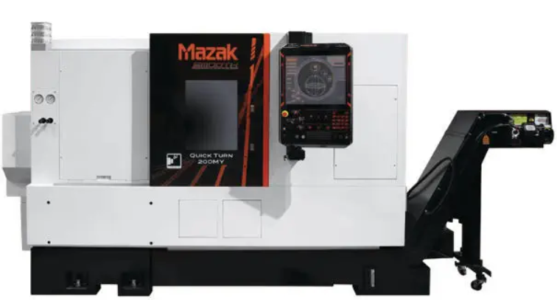

Hình 2.1:heelo

Hình 2.1: Máy CNC dùng trong công nghiệp

*(Nguồn: https://www.directindustry.com/industrial-manufacturer/cnc-machining-227192.html)*

### Lịch sử ra đời và quá trình phát triển

Vào thập niên 40 của thế kỷ 19, khái niệm về điều khiển số bắt đầu xuất hiện. Khi đó, các kỹ sư và nhà nghiên cứu đã có ý tưởng dùng thẻ đục lỗ để điều khiển máy công cụ. Điều này đã dẫn đến sự ra đời của các máy NC (Numerical Control) đầu tiên, với khả năng tự động hóa một số quy trình gia công. Cha đẻ của điều khiển số - John T. Parsons đã ứng dụng điều khiển số vào sản xuất các bộ phận máy bay và góp phần giúp các máy NC trở nên phổ biến trong các nhà máy sản xuất tại Mỹ.

Vào những năm 1950, quá trình chuyển đổi từ NC sang CNC đã diễn ra. Sự ra đời của máy tính cho phép kiểm soát máy công cụ phức tạp hơn. Máy CNC đã sử dụng chương trình máy tính để điều khiển chính xác chuyển động của dụng cụ, cho phép thực hiện các hoạt động gia công chính xác và phức tạp hơn. Trong những năm 1960 và 1970, máy CNC đã trở nên phổ biến trong các ngành sản xuất. Chúng mang lại những cải tiến đáng kể về năng suất và độ hiệu quả so với các các phương pháp gia công thủ công. Công nghệ CNC đặc biệt có lợi cho các sản phẩm cần độ chính xác cao và lặp đi lặp lại.

Trong những năm 1980 và 1990, công nghệ CNC tiếp tục phát triển nhanh chóng. Các cải tiến đã được thực hiện trong hệ thống điều khiển, ngôn ngữ lập trình và tích hợp phần mềm CAD/CAM. Những cải tiến này đã nâng cao hơn nữa khả năng và tính linh hoạt của máy CNC. Không chỉ dừng lại ở đó, khi công nghệ phát triển, máy CNC còn có khả năng hoạt động ở 4 và 5 trục, cho phép thực hiện các hoạt động gia công phức tạp hơn để sản xuất các linh kiện và bộ phận có độ phức tạp cao.

Ngày nay, máy CNC đóng một vai trò quan trọng trong kỷ nguyên Công nghiệp 4.0 và sản xuất thông minh. Chúng được tích hợp với hệ thống tự động hóa và robot để tạo ra các giải pháp sản xuất tiên tiến. Chúng còn được kết nối với Internet và được trang bị cảm biến, cho phép thu thập, phân tích và giám sát dữ liệu theo thời gian thực. Kết nối này tạo điều kiện cho việc bảo trì, tối ưu hóa quy trình được cải thiện và năng suất tổng thể cao hơn.

Trong suốt lịch sử của mình, máy CNC đã cách mạng hóa ngành sản xuất, góp phần mang lại hiệu quả, độ chính xác và tự động hóa cao hơn trong nhiều lĩnh vực, bao gồm ô tô, điện tử, hàng không, thiết bị y tế,... Sự phát triển không ngừng của công nghệ CNC tiếp tục định hình tương lai của sản xuất và tự động hóa.

### Phân loại máy CNC

Máy CNC được phân làm 2 loại: Theo dạng máy công cụ và theo phương pháp cắt gọt.

Theo dạng máy công cụ gồm các máy phay, máy tiện, máy khoan, máy doa, máy bào,…

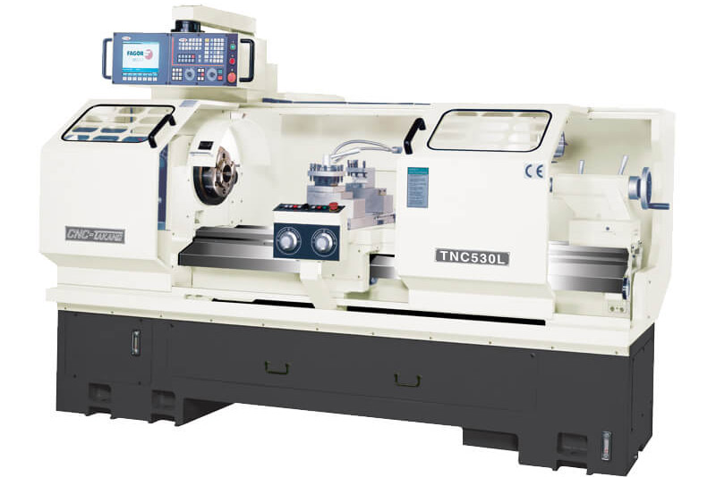

Hình 2.2: Máy tiện CNC

*(Nguồn: https://tinhha.com.vn/may-tien-cnc/)*

Theo phương pháp cắt gọt gồm máy cắt Plasma, máy cắt laser, máy in 3D,…

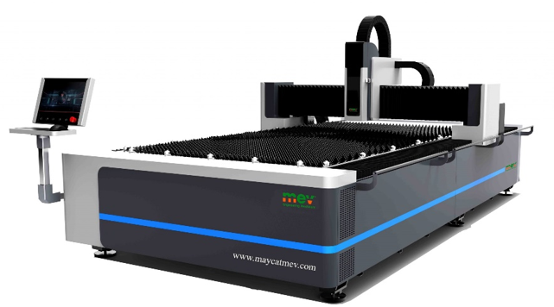

Hình 2.3: Máy cắt laser CNC

*(Nguồn: https://weldcom.vn/danh-muc/may-cat-cnc/may-cat-laser/)*

### Ưu điểm

* Độ chính xác cao.
* Lặp lại các phép gia công chính xác, tiết kiệm vật liệu.
* Nâng cao năng suất sản xuất, đặc biết đối với các chi tiết phức tạp.
* Có thể tích hợp với các hệ thống tự động hóa giúp tối ưu hóa quy trình gia công.
* Có thể tạo ra sản phẩm và linh kiện đa dạng.
* Giảm thiểu thời gian và công sức của người vận hành.

### Nhược điểm

* Chi phí đầu tư ban đầu cao.
* Yêu cầu kỹ thuật cao.
* Chi phí bảo trì cao và cần phải có thợ bảo trì chuyên nghiệp.

## Đặc tính của máy

Hiện nay, các loại máy CNC được đã sử dụng nhiều trong các ngành sản xuất công nghiệp, liên quan đến các vật liệu kim loại như gia công, chế tạo, lắp đặt máy móc, thiết bị,… Một số lĩnh vực ứng dụng công nghệ CNC phổ biến có thể kể đến như:

+ Chế tạo khuôn mẫu, linh kiện.

+ Điêu khắc trang trí và nội thất: Vách, tựa ghế,…

+ Y tế: Dụng cụ phẫu thuật, chỉnh hình,…

+ Ngành điện tử: Bảng mạch, tản nhiệt,…

+ Hàng không vũ trụ: Tuabin máy máy, khung máy, vỏ máy,…

+ Chế tạo các bộ phận ô tô: Mâm xe, cửa, tay nắm,…

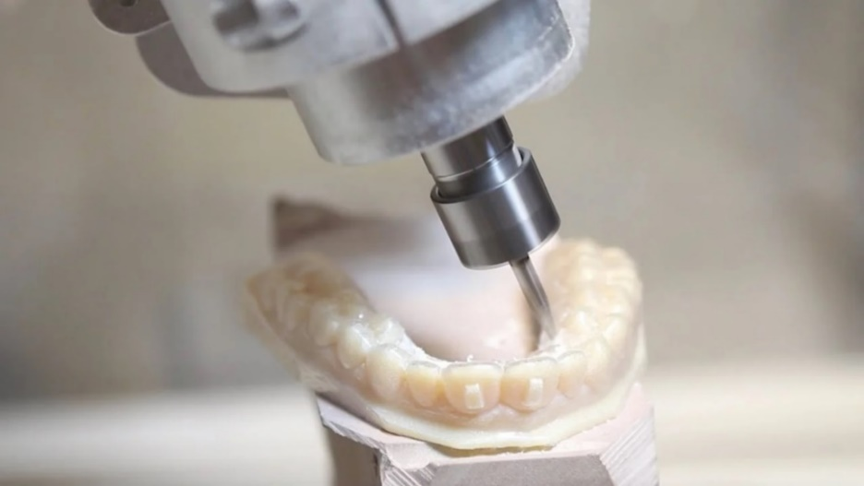

Hình 2.4: Máy phay CNC gia công hàm răng giả.

*(Nguồn: https://www.5axismaker.com/dental)*

## Các nghiên cứu liên quan đến đề tài

### Các nghiên cứu ngoài nước

Trong nhiều năm qua, các nước trên thế giới hầu như đều đã và đang nghiên cứu về bàn máy 3 trục, và hiện nay họ vẫn đang tiếp tục nghiên cứu cách để máy đạt được độ chính xác cao và giảm độ rung.

Các nghiên cứu ngoài nước tiêu biểu có thể kể đến là Openbuilds với các sản phẩm máy khắc CNC có độ chính xác cao, dễ lắp và có thể làm các bản khắc 2D và 3D.

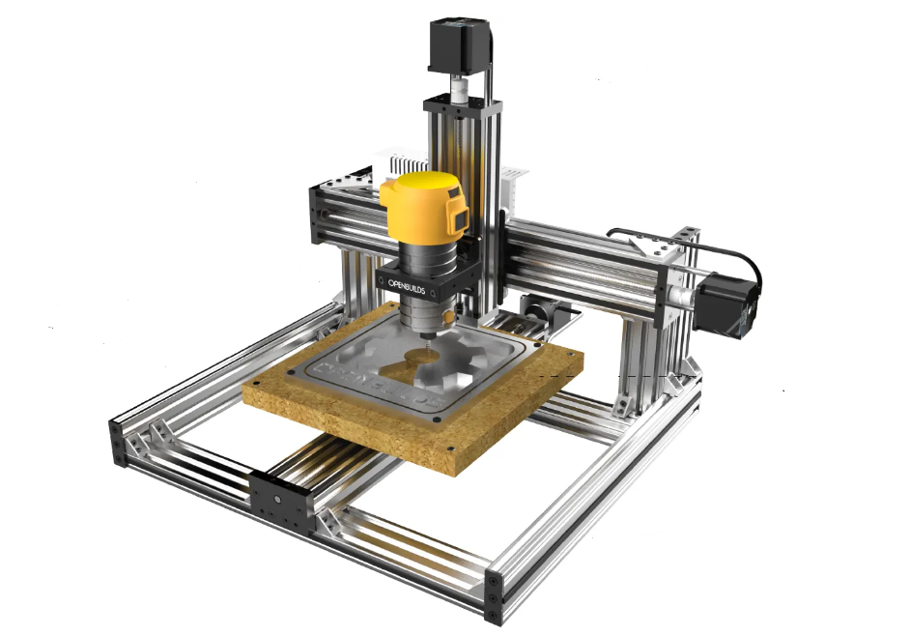

Hình 2.5: Máy khắc CNC của Openbuilds

(*Nguồn: Openbuilds Part Store*)

### Các nghiên cứu trong nước

Trong nước hiện nay đã có nhiều nghiên cứu về máy CNC mini nhằm phục vụ các công việc như cắt mica, cắt gỗ,… và cùng với đó là những mô hình máy CNC phục vụ giảng dạy trong các trường đại học trên cả nước.

Các nghiên cứu trong các trường đại học có thể kể đến:

* + Đồ án tốt nghiệp “Nghiên cứu giải thuật nội suy và ứng dụng mô phỏng chuyển động của quỹ đạo dao trên máy CNC” của sinh viên trường Đại học Sư phạm Kỹ thuật TPHCM năm 2016.
  + Công trình nghiên cứu khoa học “Nghiên cứu thiết kế và chế tạo hệ thống truyền động CNC 3 trục cho máy in 3D kim loại” của sinh viên trường Đại học Sư phạm Kỹ thuật TPHCM năm 2018.
  + Bài báo “Nghiên cứu, thiết kế, chế tạo máy CNC phay mạch in phục vụ công tác đào tạo” của sinh viên trường Đại học Công nghệ Giao thông Vận tải năm 2023.

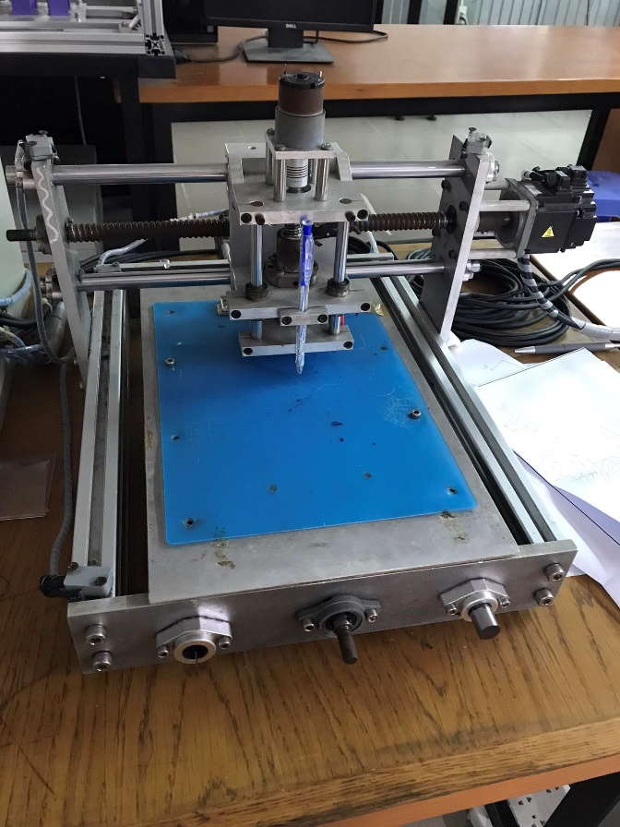

Hình 2.6: Mô hình bàn máy 3 trục ở phòng thực tập Servo – Trường ĐH SPKT TPHCM

## Các tồn tại của các giao thức truyền dẫn dữ liệu

Trong lĩnh vực cơ khí chính xác, để tạo ra một sản phẩm phức tạp thì yêu cầu về sai số là cực kỳ nhỏ, mà nó chỉ có thể được thực hiện bằng các máy móc công nghiệp hiện đại với giá thành không hề rẻ. Các máy CNC mini hiện nay đang khá phổ biến nhưng vì nhiều lý do khác nhau vẫn có những sai số trong quá trình gia công làm ảnh hưởng đến chất lượng sản phẩm. Cùng với đó việc các thiết bị điều khiển phản hồi chậm cũng khiến việc gia công dễ gặp sự cố. Khi sản phẩm càng phức tạp thì yêu cầu về độ chính xác càng cao, nhưng hai vấn đề trên vẫn đang tồn tại trong các đề tài nghiên cứu và chế tạo bàn máy CNC ở Việt Nam. Vì thế việc nghiên cứu để tăng độ chính xác cho máy là rất thiết thực vì nếu thành công nó không chỉ giúp cho các doanh nghiệp có thêm thu nhập nhờ vào việc gia công ở độ chính xác cao mà còn làm động lực thúc đẩy các nghiên cứu sau này để phát triển nâng cấp thêm về ý tưởng này.

Định hướng của đề tài là ứng dụng EtherCAT vào bàn máy 3 trục, hệ thống điều khiển chuyển động sẽ có thể đạt được độ chính xác cao, thời gian phản hồi nhanh, đáp ứng thời gian thực, tích hợp sự linh hoạt và khả năng mở rộng dễ dàng nhờ cấu trúc mạng dây chuỗi của EtherCAT. Điều này sẽ giúp tăng cường hiệu suất, độ chính xác trong việc điều khiển chuyển động của bàn máy.

# CƠ SỞ LÝ THUYẾT

## Giao thức truyền thông EtherCAT

### **Mạng truyền thông Ethernet**

#### Khái niệm mạng truyền thông Ethernet

Ethernet là công nghệ kết nối các thiết bị trong mạng cục bộ có dây (LAN) hoặc mạng diện rộng (WAN). Ethernet dựa trên một tập hợp quy tắc và ngôn ngữ mạng chung, cho phép các thiết bị trong cùng một mạng truyền tải và nhận dữ liệu một cách hiệu quả.

Ethernet ít bị gián đoạn hơn so với mạng LAN không dây (WLAN). Các thiết bị trong mạng Ethernet được kết nối bằng hệ thống cáp, làm tăng mức độ kiểm soát và bảo mật mạng. Do đó, người ngoài khó có thể truy cập dữ liệu mạng hoặc chiếm đoạt băng thông của các thiết bị đang trong trạng thái không hoạt động. Đây chính là lý do giúp Ethernet trở thành lựa chọn phổ biến trong việc xây dựng hệ thống mạng của nhiều doanh nghiệp.

Hiện nay, có 2 chuẩn mạng Ethernet phổ biến:

* Tốc độ 10/100Mbs: Đạt chuẩn Megabit. Đây là tốc độ mạng phổ biến và thường được sử dụng trong hầu hết các kết nối Internet hiện nay.
* Tốc độ 10/100/1000Mbs: Đạt chuẩn Gigabit. Đây là tốc độ được dùng cho các nhu cầu sử dụng cao hơn, nhu cầu truyền tải dữ liệu nhanh và lớn hơn như trong các doanh nghiệp.

#### Ưu điểm của mạng truyền thông Ethernet

Ethernet là một giao thức mạng được sử dụng rộng rãi trong các tổ chức sử dụng mạng cục bộ như văn phòng công ty, trường học,… do tính tốc độ cao, bảo mật tốt và độ tin cậy cao. Ethernet ban đầu phổ biến nhờ giá thành hợp lý. Với sự tiến bộ của công nghệ mạng, Ethernet càng phát triển và cung cấp hiệu suất ngày càng cao đảm bảo sự bền vững. Từng có thông lượng ban đầu chỉ 10 Mbps (megabit/giây), Ethernet đã tăng lên 100 Mbps vào những năm 1990. Các bản cập nhật liên tiếp đều được viện IEEE tiếp tục nâng cao hiệu suất. Và cho đến hiện nay, các phiên bản có thể hỗ trợ tốc độ hoạt động lên đến 400 Gbps (gigabit/giây). Điều này cho thấy sự tiến bộ liên tục của công nghệ Ethernet trong việc đáp ứng nhu cầu mạng ngày càng tăng.

Nhìn chung, Ethernet mang lại rất nhiều lợi ích cho người dùng, tuy nhiên nó cũng tồn tại một số nhược điểm như khó khăn trong việc bảo trì, chi phí lắp đặt đang tăng cao cùng với đó là hạn chế về tính di động khi chỉ sử dụng được trong phạm vi ngắn và hạn chế di chuyển.

### Giao thức truyền thông EtherCAT

#### Khái niệm giao thức truyền thông EtherCAT

EtherCAT (Ethernet for Control Automation Technology) là một giao thức truyền thông mạng Ethernet công nghiệp được phát triển bởi Beckhoff Automation. Giao thức này được thiết kế để cung cấp tốc độ truyền dữ liệu cao, độ tin cậy và khả năng mở rộng linh hoạt cho các ứng dụng điều khiển tự động hóa công nghiệp. [1]

#### Đặc điểm của giao thức EtherCAT

Trên mức hệ thống fieldbus của bộ điều khiển mạng, Ethernet đã trở thành công nghệ hàng đầu [2]. Các ứng dụng này đòi hỏi khả năng đáp ứng thời gian thực cao, xử lý lượng dữ liệu lớn nhỏ, hiệu quả về chi phí, và EtherCAT đã đáp ứng tốt những yêu cầu này [3] [4]. EtherCAT không nhanh hơn đáng kể nhưng là giải pháp Ethernet công nghiệp nhanh nhất so với các hệ thống truyền thống. Chu kỳ điển hình của EtherCAT là 50-250 μs. trong khi hệ thống truyền thống mất từ 5-15 ms để cập nhật [5]. EtherCAT làm cho sức mạnh xử lý của máy tính công nghiệp có sẵn cho các ứng dụng đáp ứng nhanh chóng và đem lại kết quả chính xác. Ngoài ra EtherCAT rất chính xác, với độ lệch thời gian thực hiện các tác vụ nhỏ hơn 100 ns trong hầu hết các trường hợp. Độ chính xác này phù hợp cho các ứng dụng chuyển động đồng bộ và các nhiệm vụ đo lường trong cùng một mạng.

Một điểm mạnh khác của EtherCAT là tính tiết kiệm chi phí [6]. Điều này đến từ việc triển khai phần mềm trên máy chủ qua cổng EtherCAT tiêu chuẩn và sử dụng chip điều khiển Slave giá rẻ. EtherCAT sử dụng cáp và đầu nối tiêu chuẩn, không yêu cầu thiết bị chuyển mạch hoặc các thành phần cơ sở hạ tầng hoạt động khác do đó cũng giúp tiết kiệm chi phí.

* Ưu điểm:
* Hỗ trợ cấu hình Master – Slave.
* Thời gian phản hồi nhanh.
* Cấu trúc mạng dây chuỗi (daisy – chain).
* Tiết kiệm thời gian và chi phí cáp.
* Tính linh hoạt và mở rộng.
* Hiệu suất cao.
* Hạn chế:
* Phụ thuộc vào thiết bị EtherCAT Master.
* Giới hạn khoảng cách truyền tải.
* Phụ thuộc vào Ethernet.

### Ưu điểm của EtherCAT so với Ethernet

Ethernet có cấu trúc bao gồm 7 tầng trong mô hình OSI được hiển thị ở *Hình 3.1*.

1. Physical Layer (PL): là tầng thứ nhất trong mô hình OSI, tạo ra các đường truyền gửi/nhận thông tin. Tầng này bao gồm các yếu tố như cáp, chân cắm, sự liên kết tần số vô tuyến…
2. Data Link Layer (DL): là tầng thứ hai trong mô hình OSI, tầng liên kết dữ liệu, chịu trách nhiệm phân phối dữ liệu từ nút này sang nút khác.
3. Network Layer: là tầng thứ ba trong mô hình OSI, chức năng chính của tầng này là di chuyển dữ liệu vào và qua các mạng khác bằng cách đóng gói dữ liệu với thông tin địa chỉ mạng chính xác, chọn các tuyến mạng thích hợp và chuyển tiếp dữ liệu được đóng gói lên ngăn xếp đến tầng vận chuyển (Transport Layer).
4. Transport Layer: là tầng thứ tư trong mô hình OSI, có trách nhiệm đáp ứng các yêu cầu dịch vụ từ tầng phiên (Session Layer) và đưa ra yêu cầu các dịch vụ từ tầng mạng (Network Layer).
5. Session Layer: là tầng thứ năm trong mô hình OSI, tầng phiên với trách nhiệm đóng mở giao tiếp giữa hai thiết bị và phải đảm bảo rằng khoảng thời gian phiên mở đủ lâu để chuyển tất cả các dữ liệu cần được trao đổi, sau đó nhanh chóng đóng phiên tránh lãng phí tài nguyên.
6. Presentation Layer: là tầng thứ sáu trong mô hình OSI, tầng này sẽ giải quyết cú pháp và ngữ nghĩa của thông tin được truyền.
7. Application Layer: là tầng thứ bảy trong mô hình OSI, tầng cung cấp các ứng dụng và dịch vụ mạng để tạo nên trải nghiệm tương tác và tiện ích cho người dùng khi sử dụng các ứng dụng mạng khác nhau.

Cấu trúc của EtherCAT sử dụng cùng một lớp liên kết vật lý và dữ liệu của Ethernet.

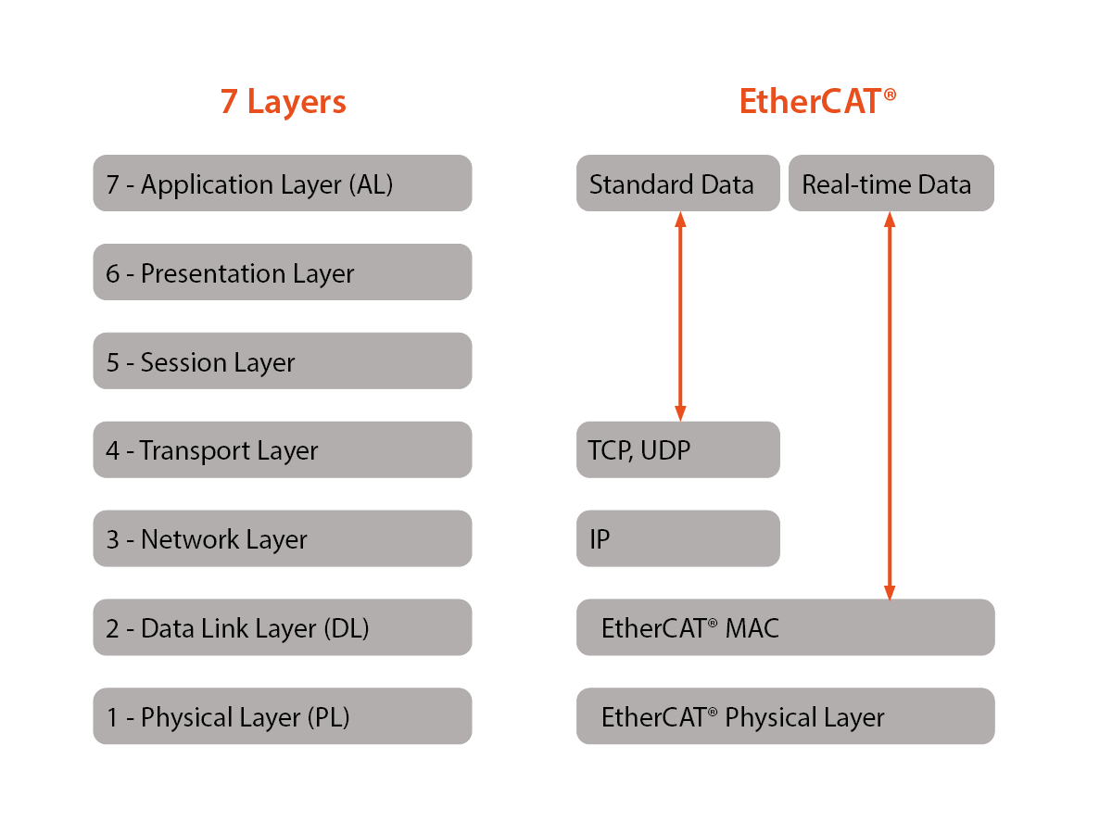

Hình 3.1: EtherCAT bỏ qua các lớp 3-6 trong mô hình OSI nên đạt chu kỳ tốt hơn 100µs và độ chập chờn truyền thông tốt hơn 1 µs

(*Nguồn: https://dewesoft.com/blog/what-is-ethercat-protocol*)

Lớp “Physical Layer (PL)” là phần cứng tạo ra các đường truyền tải dữ liệu.

Lớp “Data Link Layer (DL)” là nơi dữ liệu được mã hóa, nhưng EtherCAT bỏ qua hoàn toàn các lớp mạng (IP) và lớp truyền tải (TCP và UDP) vì EtherCAT quan tâm đến thời gian chu kỳ.

Ethernet là một chuẩn chung không có Master và không có Slave, tất cả các thiết bị đều ở mức đồng cấp với nhau, và việc gửi nhận dữ liệu được thực hiện đồng thời giữa các thiết bị với nhau. Do đó khi một lượng dữ liệu lớn được gửi thì sẽ xuất hiện độ trễ, tăng thời gian phản hồi và sẽ có thể không phù hợp cho các ứng dụng thời gian thực yêu cầu thời gian phản hồi nhanh.

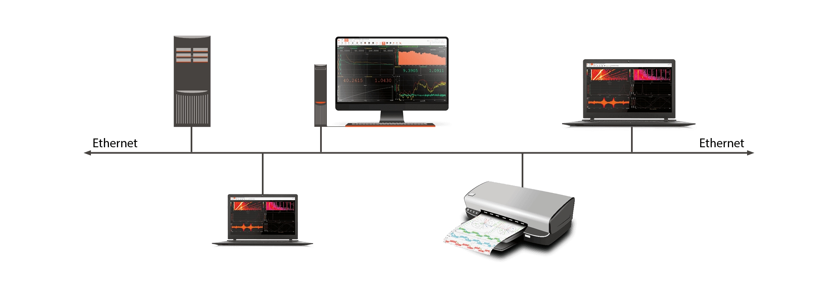

Hình 3.2: Ethernet được sử dụng trong môi trường mạng chung với các thiết bị ở mức đồng cấp với nhau

(*Nguồn: https://dewesoft.com/blog/what-is-ethercat-protocol*)

Tuy nhiên, trong vấn đề điều khiển các thiết bị điện tử, các động cơ, tự động cần có thời gian thực, cần có độ chính xác cao thì EtherCAT được xây dựng, được tối ưu hóa lại từ Ethernet cho ứng dụng tự động hóa, thời gian thực bằng cấu hình Master – Slave.

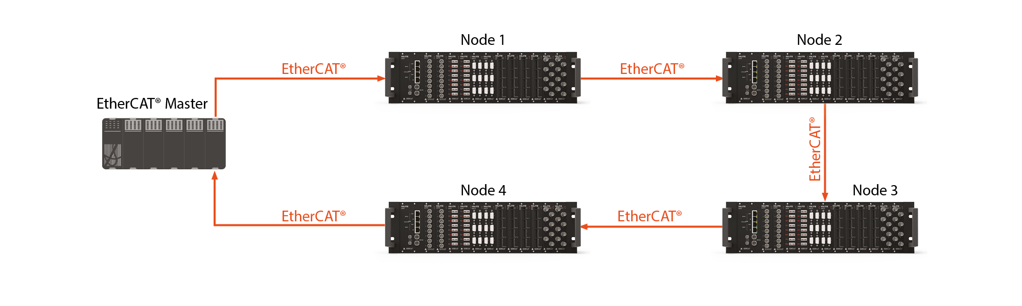

Hình 3.3: EtherCAT có cấu hình dựa trên Master – Slave

(*Nguồn: https://dewesoft.com/blog/what-is-ethercat-protocol*)

Việc xử lý dữ liệu nhanh trong phần cứng của mỗi thiết bị là một lợi thế của EtherCAT, vì mỗi thiết bị chỉ xử lý phần dữ liệu có liên quan đến trong phần cứng/phần mềm và ngay lập thức thêm dữ liệu của chính thiết bị đó vào khung dữ liệu khi đi qua mạng. Mặc dù vẫn có một độ trễ nhỏ trong khung dữ liệu khi thiết bị thêm dữ liệu vào khung, nhưng độ trễ này đã giảm đáng kể nhờ luồng dữ liệu đơn lẻ thường xuyên của EtherCAT so với nhiều khung được sử dụng trong mạng Ethernet. Và nếu một Slave bất kỳ trong quá trình truyền khung dữ liệu không có thể xử lý dữ liệu đó, tốc độ truyền có thể được điều chỉnh bởi Master, đảm bảo rằng không có dữ liệu nào bị mất bởi bất kỳ thiết bị nào trên mạng.

Với hệ thống “Đồng hồ phân tán” (Distributed Clock System), khi khung dữ liệu đi qua mỗi Slave, mỗi Slave sẽ đánh dấu thời gian nhận dữ liệu và đóng dấu lại khi gửi đến các Slave kế tiếp và khi Master có thể xác định độ trễ của mỗi Slave sau khi nhận lại dữ liệu. Mỗi lần truyền dữ liệu, Master đều nhận được dấu thời gian I/O từ mọi Slave [1] giúp cho EtherCAT xác định chính xác trên trục thời gian nhiều hơn so với Ethernet.

Nếu đầu ra của Slave cuối cùng không kết nối với Master, các Slave sẽ tự động trả lại dữ liệu cho Master, vì EtherCAT sử dụng các lớp vật lý của Ethernet.

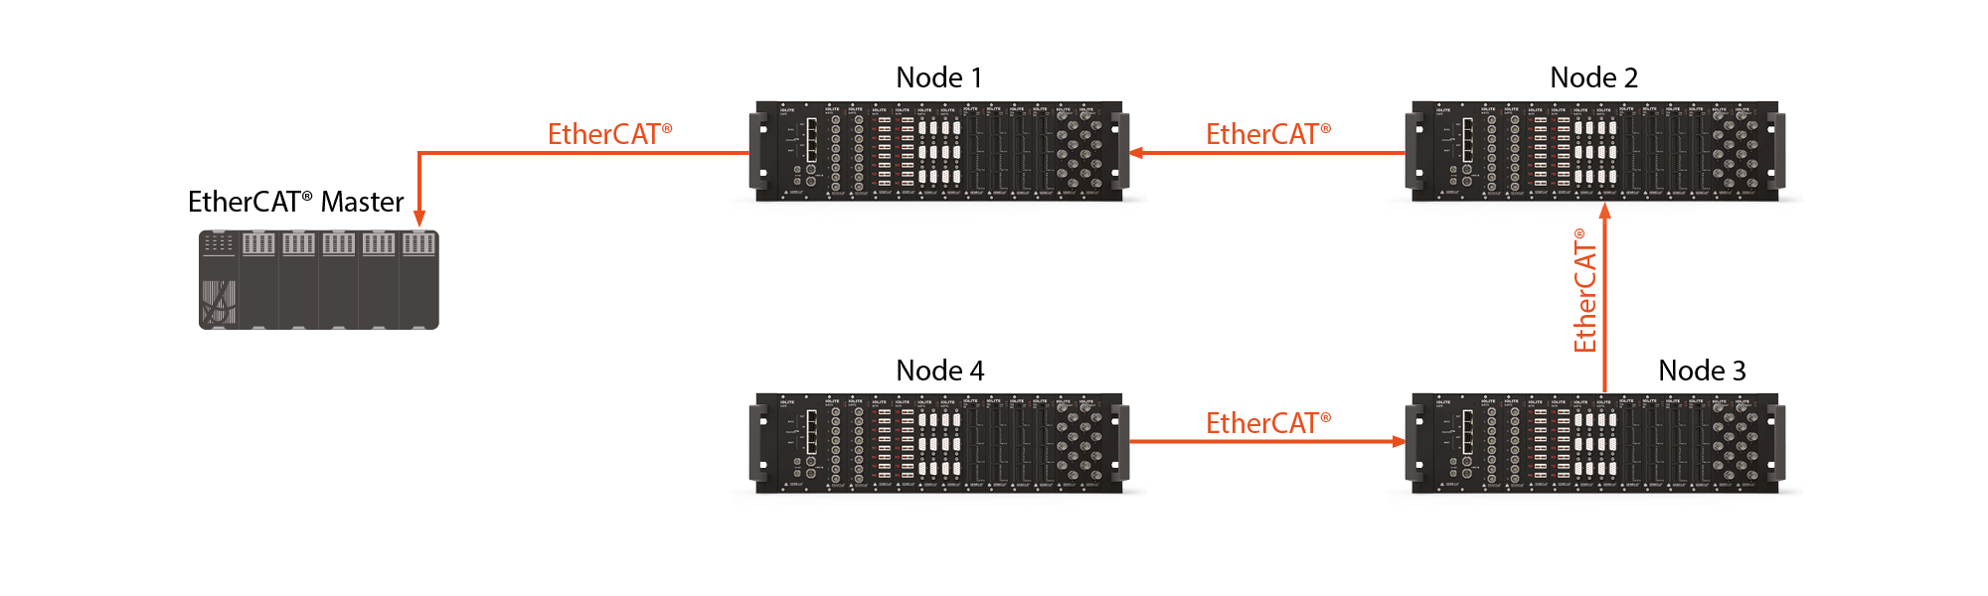

Hình 3.4: Slave cuối không kết nối với Master

(*Nguồn: https://dewesoft.com/blog/what-is-ethercat-protocol*)

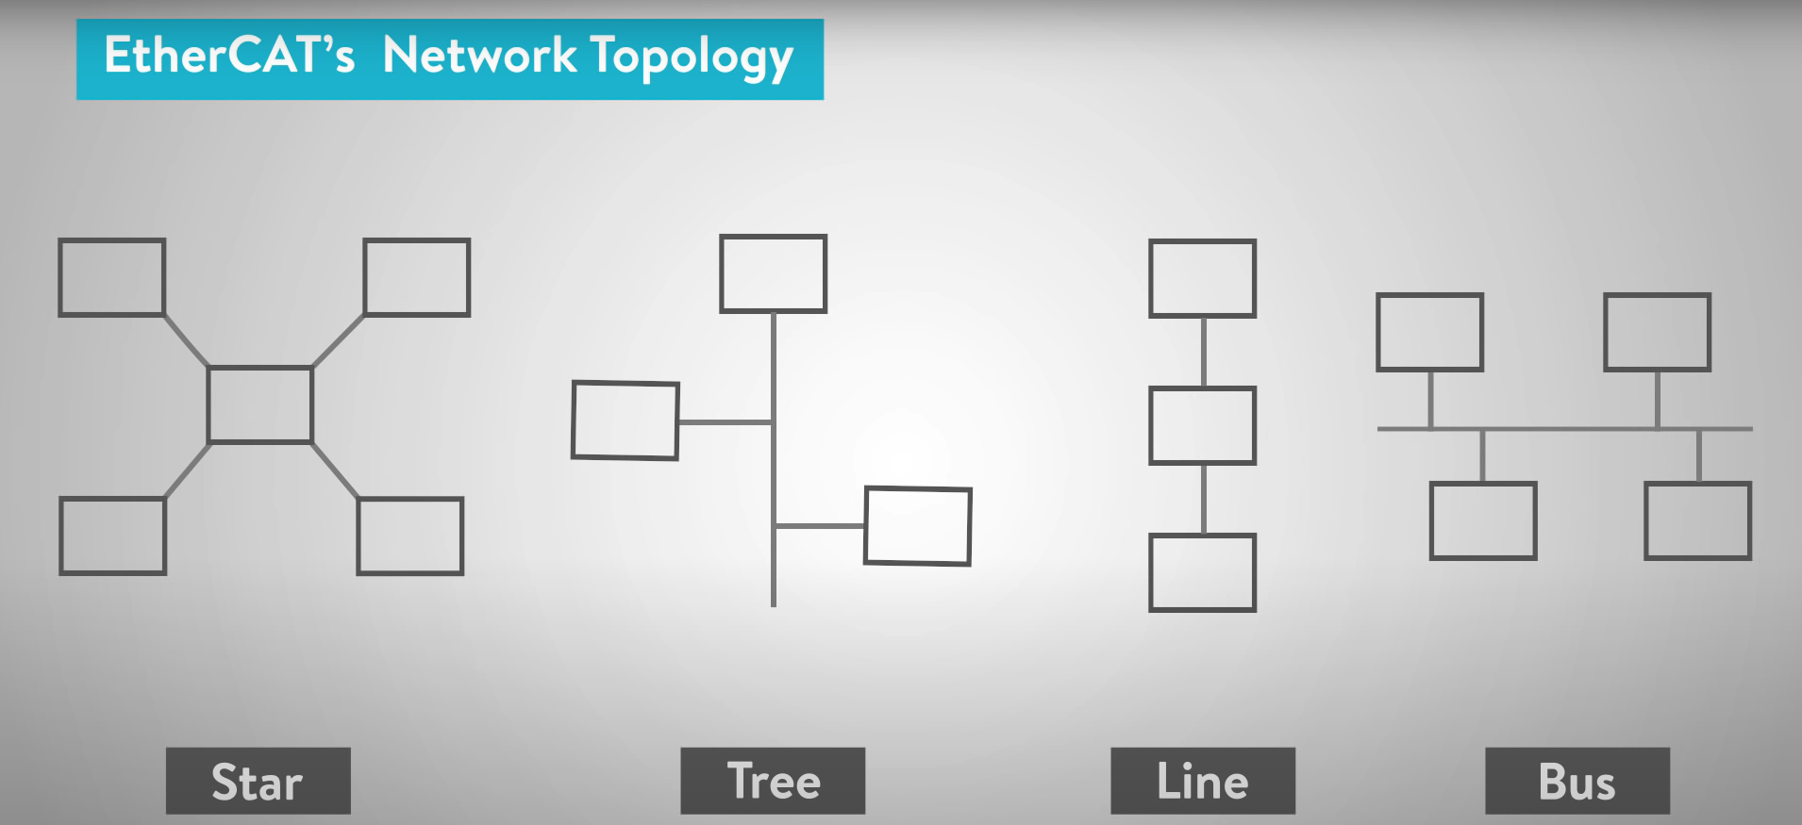

Hình 3.5: Nhiều cấu trúc liên kết mạng có thể được sử dụng trong EtherCAT

(*Nguồn: https://www.youtube.com/watch?v=tYAl2jkaB8Q&t=6s*)

Các cấu trúc liên kết mạng có thể được sử dụng trong EtherCAT như: Sao (Star), Cây (Tree), Đường (Line), … [7]

Bảng 3.1: Bảng so sánh Ethernet và EtherCAT

(*Nguồn: https://dewesoft.com/blog/what-is-ethercat-protocol*)

|  |  |  |
| --- | --- | --- |
|  | Ethernet | EtherCAT |
| Tiêu chuẩn quốc tế | IEEE – 802.3 | IEC 61158 |
| Các lớp liên kết vật lý và dữ liệu | Có | Có |
| Master – Slave | Không | Có |
| Cấu trúc liên kết vòng | Không yêu cầu | Có |
| Thời gian thực | Không | Có |
| Tránh xung đột dữ liệu | Không | Có |
| Bộ chuyển mạch (Switch) | Có | Không yêu cầu |
| Tính đồng bộ | Thấp | Cao |
| Xử lý ngăn xếp TCP/IP | Có | Không |

### Các ứng dụng của EtherCAT trong công nghiệp

EtherCAT cung cấp một giải pháp mạng linh hoạt và hiệu quả cho các ứng dụng tự động hóa và điều khiển trong lĩnh vực công nghiệp. Và một số ứng dụng phổ biến như:

#### Hệ thống điều khiển chuyển động

Giao thức EtherCAT được sử dụng để tối ưu hóa thời gian thực giúp tăng hiệu quả sản xuất trong các hệ thống điều khiển chuyển động.

Một ví dụ như Giải pháp điều khiển chuyển động của Delta dựa trên nền tảng CODESYS (*Hình 3.6*) gồm các chức năng điều khiển như PLC, HMI hỗ trợ nhiều giao thức trong đó có EtherCAT điều khiển chuyển động với tốc độ cao và khả năng điều khiển đồng bộ 64 trục servo trong khoảng thời gian rất ngắn là 1ms. [8]

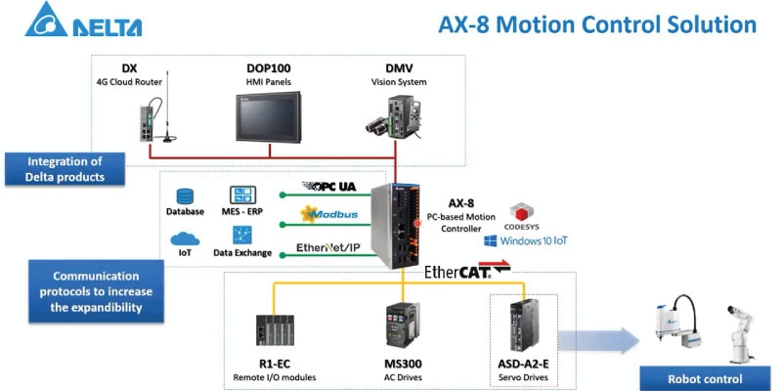

Hình 3.6: Sơ đồ tổng thể giải pháp điều khiển chuyển động trên nền tảng CODESYS

(*Nguồn: https://etecvn.com/bai-viet/chi-tiet/372*)

#### Hệ thống tự động hóa nhà máy

EtherCAT được sử dụng để kết nối và điều khiển các thiết bị tự động hóa trong nhà máy, bao gồm các hệ thống điều khiển PLC, bộ điều khiển chuyển động, các thiết bị đầu cuối I/O và các thiết bị ngoại vi khác, giúp tạo ra một mạng duy nhất để quản lý và kiểm soát toàn bộ quy trình tự động hóa trong toàn nhà máy như *Hình 3.7*. [9]

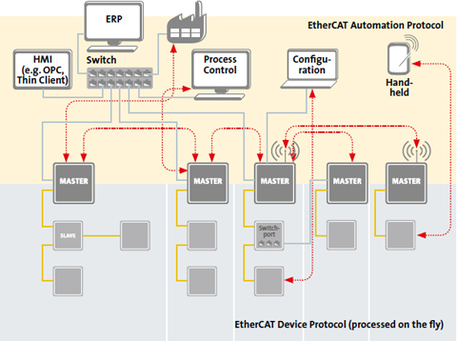

Hình 3.7: Giao tiếp EtherCAT toàn nhà máy với một mạng duy nhất

(*Nguồn: https://www.ethercat.org/en/technology.html*)

#### Hệ thống kiểm tra và đo lường

EtherCAT cung cấp giải pháp hiệu quả cho các hệ thống kiểm tra, đo lường (với cấu trúc mạng dây chuỗi daisy – chain *Hình 3.8*). Giao thức này cho phép kết nối đến các cảm biến, thiết bị đo lường kiểm tra đến các hệ thống máy tính công nghiệp để giám sát, xử lý, thu thập dữ liệu, điều khiển các quá trình kiểm tra và đo lường, phân tích dữ liệu một cách hiệu quả và chính xác, từ đó đánh giá hiệu suất hoặc phát hiện sự cố trong quá trình kiểm tra và đo lường. [10]

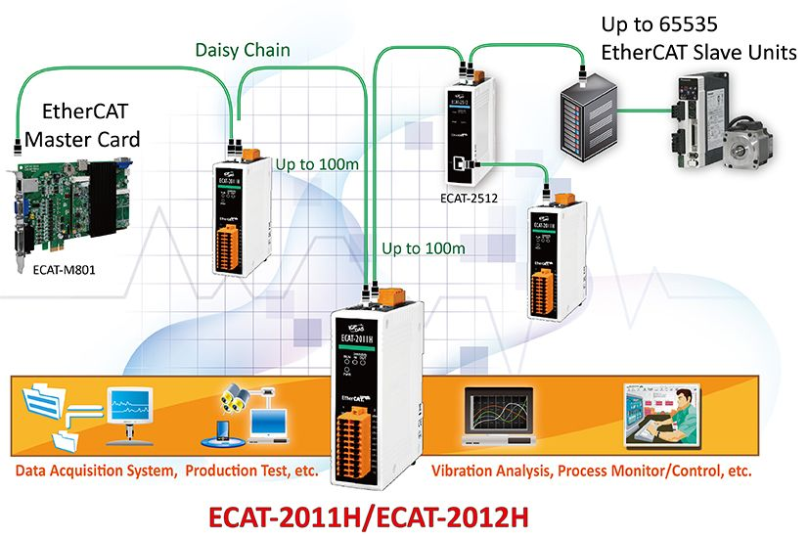

Hình 3.8: Giao thức EtherCAT với cấu trúc mạng dây chuỗi giúp thu thập, giám sát xử lý dữ liệu từ nhiều thiết bị một cách nhanh chóng

(*Nguồn: https://icpdas.com.vn/thiet-bi-truyen-thong-cong-nghiep-ethercat*)

#### Hệ thống quá trình công nghiệp

EtherCAT được sử dụng trong các hệ thống quá trình công nghiệp như hệ thống sản xuất nguyên vật liệu xây dựng, hệ thống điều khiển lò nung, hệ thống sản xuất chất bán dẫn [11] như *Hình 3.9*…

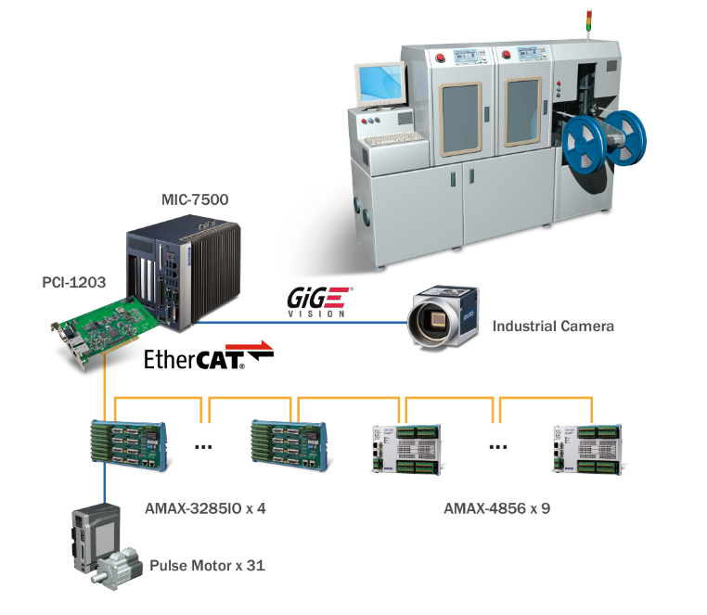

Hình 3.9: Máy đóng gói IC tích hợp EtherCAT – AdvanTech

(*Nguồn: https://www.advantech.com/vi-vn/resources/case-study/giai-phap-ethercat-may-dong-goi-ic-tich-hop*)

### Ứng dụng của EtherCAT trong điều khiển chuyển động

#### Điều khiển chuyển động

Điều khiển chuyển động là điều khiển và điều chỉnh chuyển động bao gồm điều khiển tốc độ, vị trí của các động cơ, trục và các thiết bị chuyển động trong cùng một hệ thống để thực hiện các nhiệm vụ và quá trình chuyển động.

Cấu trúc của một hệ thống điều khiển chuyển động được miêu tả như *Hình 3.10*

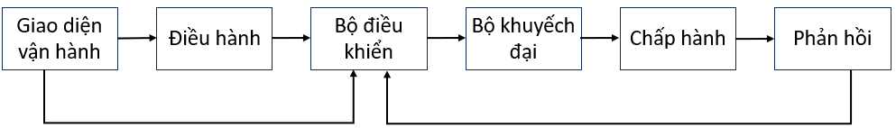

Hình 3.10: Quá trình của điều khiển chuyển động

* Hệ thống điều khiển chuyển động thường được tích hợp vào một hệ thống lớn.
* Các thiết bị như bộ điều khiển có thể lập trình như PC, máy tính công nghiệp độc lập hoặc máy tính lớn từ xa dùng để liên kết và phối hợp chức năng điều khiển chuyển động với các chức năng khác.
* Giao diện vận hàng được dùng để nhập các logic điều khiển, thay đổi các quy trình điều khiển có hoặc thực hiện các sửa đổi theo thời gian thực.

Điều khiển chuyển động với các phương pháp điều khiển vòng hở (open-loop control) và vòng kín (closed-loop control) được ứng dụng rộng rãi trong nhiều lĩnh vực công nghiệp.

Các bộ điều khiển chuyển động có thể được thiết kế riêng biệt phụ thuộc vào từng yêu cầu cụ thể. Ví dụ như: máy CNC, robot công nghiệp, băng chuyền, máy ép khuôn nhựa, máy đo theo tọa độ, máy hàn cắt Laser,…

#### Ứng dụng của EtherCAT trong điều khiển chuyển động

Trong các hệ thống điều khiển chuyển động, EtherCAT là xu hướng trong lĩnh vực này tại các quốc gia lớn như Trung Quốc, Đài Loan, Hàn Quốc, … đặc biệt là trong các hệ thống điều khiển chuyển động phân tán (DCS) với số lượng các trục servo lớn.

Một trong những ưu điểm chính của EtherCAT là cấu trúc mạng dây chuỗi hay cơ chế truyền thông “dây liền” (daisy – chain), cho phép dữ liệu được truyền qua các thiết bị trung gian mà không cần xử lý trên mỗi thiết bị. Hơn nữa, EtherCAT là hỗ trợ cấu hình Master – Slave, trong một mạng lưới khung dữ liệu, thiết bị EtherCAT Master là thiết bị truyền dữ liệu duy nhất qua mạng, Master gửi khung dữ liệu qua bus, các thiết bị Slave sẽ xử lý khung dữ liệu có liên quan đến thiết bị đó có trong phần cứng hoặc phần mềm của nó một cách nhanh chóng và thêm dữ liệu của nó vào khung dữ liệu và gửi khung dữ liệu đến thiết bị Slave kế tiếp. Cách tiếp cận này giúp đảm bảo hoạt động thời gian thực và tránh sự chậm trễ.

* Đồng bộ hóa chuyển động nhanh chóng:

EtherCAT cho phép truyền dữ liệu và điều khiển chuyển động qua mạng với độ trễ thấp. Điều này cho phép đồng bộ hóa các trục chuyển động nhanh chóng, quản lý và kiểm soát các trục chuyển động một cách độc lập hoặc nhóm, cung cấp khả năng điều khiển chính xác với độ chính xác cao trong thời gian thực chẳng hạn như các hệ thống robot đa trục (*Hình 3.11*), máy cắt CNC, máy in 3D, các hệ thống vận chuyển tự động.

*Hình 3.11* là Robot AR3 – Annin Robotics của tập đoàn Taiwan Pusle Control – Đài Loan. AR3 là một cánh tay robot gồm 6 bậc, cung cấp tải trọng 1kg và có tầm với 600mm. Các trục của AR3 được điều khiển thông qua các EtherCAT Drive vòng kín SVR-K111*5 và SVR-K112*1 với bộ điều khiển chính master là SPC-3221.

* Mở rộng khả năng điều khiển nhiều chuyển động:

Mạch điều khiển servo được sử dụng để điều khiển và kiểm soát động cơ servo và giao thức EtherCAT cho phép kết nối, mở rộng hệ thống chuyển động servo một cách dễ dàng. Các trục và các thiết bị ngoại vi có thể được kết nối qua một bus EtherCAT, giúp đơn giản hóa việc cài đặt và mở rộng hệ thống. Điều này rất hữu ích, tạo ra nhiều giải pháp hơn trong các ứng dụng có nhiều trục chuyển động, như máy gia công đa trục hoặc hệ thống sản xuất tự động phức tạp như máy in vải (*Hình 3.12*).

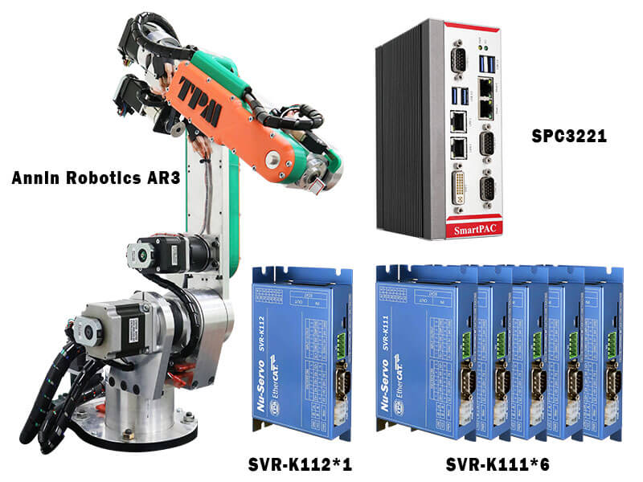

Hình 3.11: Robot AR3 – EtherCAT Controller của tập đoàn Taiwan Pulse Control

(*Nguồn: https://www.tpm-pac.com/product-2/robot-controller-kit*)

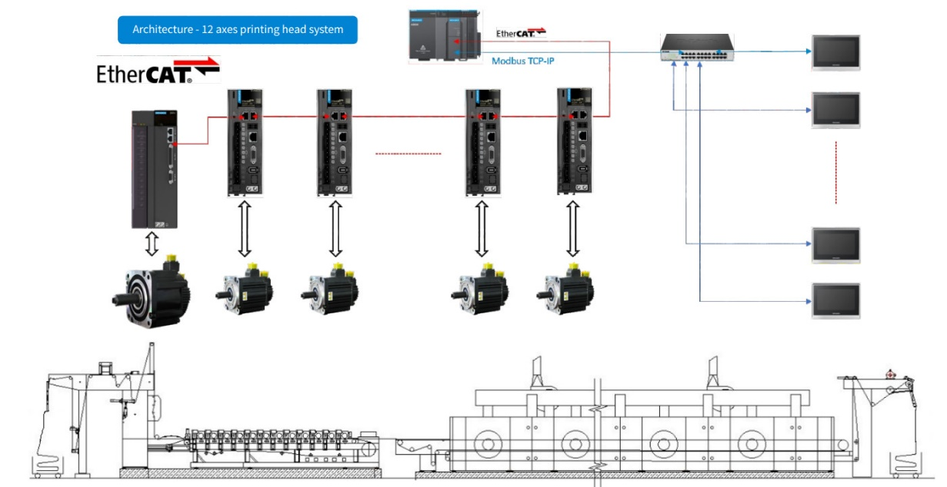

Hình 3.12: Giải pháp Servo Inovance cho máy in vải sử dụng EtherCAT

(*Nguồn: https://htg-group.com.vn/giai-phap-servo-inovance-giup-may-in-vai-dat-do-chinh-xac-cao*)

* Tích hợp PLC và điều khiển chuyển động:

Các PC công nghiệp, PLC có thể sử dụng EtherCAT (*Hình 3.13*) để truyền lệnh điều khiển chuyển động và nhận phản hồi từ các trục (cấu hình Master – Slave) giúp tăng tính linh hoạt và hiệu suất của hệ thống. Các hãng PLC phổ biến hỗ trợ EtherCAT như: Beckhoff, Siemens, B&R Automation, Omron,…

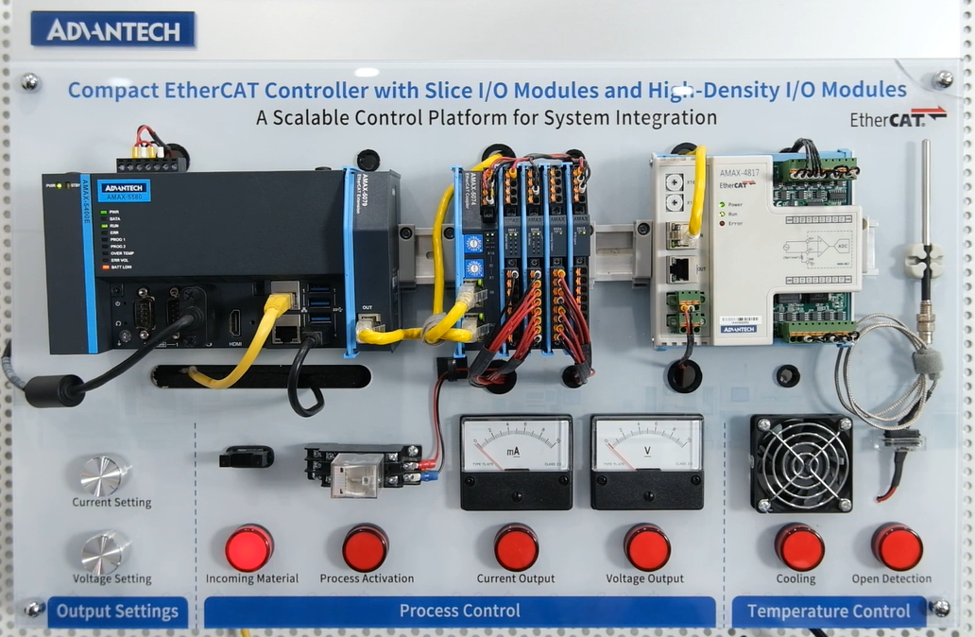

Hình 3.13: AMAX – 5580 máy tính điều khiển sử dụng EtherCAT

(*Nguồn: https://www.youtube.com/watch?v=-_ZTS8lSR4s*)

## Beckhoff EK1100

### Sơ lược về Beckhoff Automation

Beckhoff Automation là một trong những chuyển gia hàng đầu thế giới về tự động hóa và công nghệ điều khiển dựa trên máy tính, được thành lập vào năm 1980, là doanh nghiệp có hơn 5000 nhân viên trên khắp thế giới. Công ty có trụ sở chính tại Đức, 24 chi nhánh trong nước, 40 công ty con trên khắp thế giới và hợp tác toàn cầu hơn 75 quốc gia.

Beckhoff đã có mặt tại Việt Nam từ năm 2019, tham gia vào nền kinh tế đang phát triển và đáp ứng các nhu cầu ngày càng tăng về các giải pháp tự động hóa cho nhà máy, tòa nhà. Với đội ngũ kỹ thuật chuyên môn cao, Beckhoff đã hỗ trợ khách hàng đến từ nhiều ngành công nghiệp như tiêu dùng nhanh (FMCG), năng lượng, bán dẫn/điện tử, gia công vật liệu, hậu cần, tự động hóa tòa nhà và các ngành công nghiệp khác. [12]

Beckhoff Automation cung cấp các sản phẩm trong các lĩnh vực chính là máy tính công nghiệp, I/O và fieldbus, công nghệ truyền động, phần mềm tự động hóa và tự động hóa không có tủ điều khiển và phần cứng cho thị giác máy. Các sản phẩm có thể được sử dụng như các thành phần riêng biệt hoặc được tích hợp vào một hệ thống kiểm soát hoàn chỉnh và tương tích với nhau. [12]

### Bộ kết nối EtherCAT Beckhoff EK1100

Bộ kết nối EtherCAT EK1100 là một sản phẩm của Beckhoff Automation, EK1100 cho phép liên kết giao thức EtherCAT ở cấp fieldbus với các thiết bị đầu cuối EtherCAT khác. Bộ kết nối chuyển đổi các bức điện tín truyền từ Ethernet 100BASE-TX sang tín hiệu E-bus.

EK1100 có 2 ổ cắm Rj45. Đầu cắm Ethernet phía trên được sử dụng để kết nối EK1100 với mạng, đầu dưới để truyền kết nối đến các thiết bị EtherCAT khác trong một khung dữ liệu. Ngoài ra một điểm nối EtherCAT hoặc phần mở rộng EtherCAT có thể được sử dụng cho phần mở rộng hoặc để thiết lập cấu trúc liên kết đường hoặc sao.

Bộ kết nối được cung cấp điện áp 24VDC. Các thiết bị đầu cuối EtherCAT kèm theo được cung cấp với dòng điện cần thiết để truyền từ nguồn điện hệ thống được cung cấp. Bộ kết nối này cung cấp tối đa 5 V và 2 A. Nguồn cung cấp được chuyển tiếp đến các thành phần I/O riêng lẻ thông qua các tiếp điểm nguồn, với giá trị tối đa là 10A. Trong EtherCAT, EK1100 có thể được cài đặt ở bất kỳ vị trí nào trong phần truyền tín hiệu Ethernet (100BASE-TX), ngoại trừ trường hợp trực tiếp tại bộ chuyển mạch. [12]

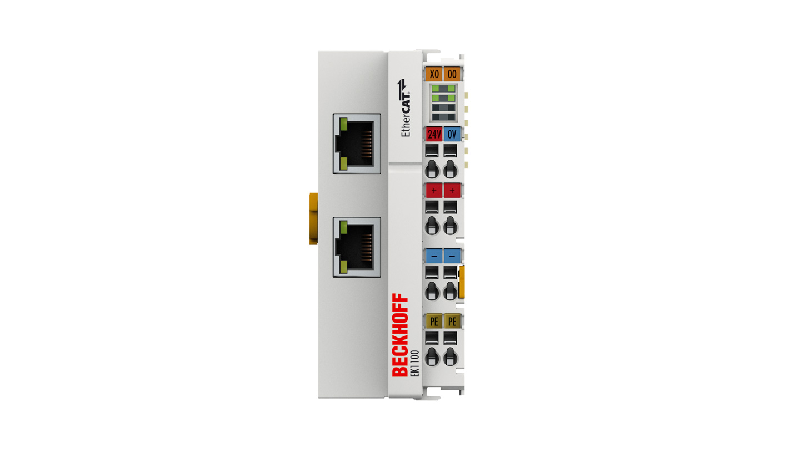

Hình 3.14: Bộ kết nối EK1100

(*Nguồn: https://www.beckhoff.com/vi-vn/products/i-o/ethercat-terminals/ek1xxx-bk1xx0-ethercat-coupler/ek1100.html*)

### Giao thức EtherCAT được sử dụng trong bộ ghép nối EK1100

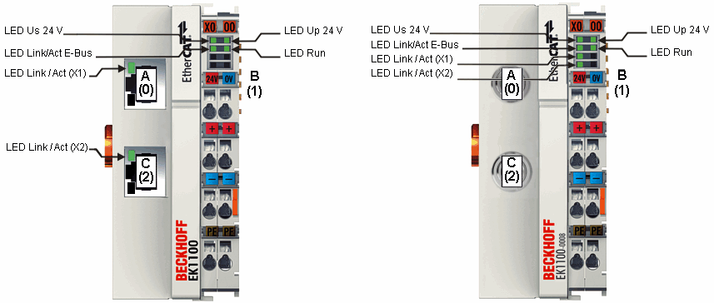

Hình 3.15: Bộ kết nối EtherCAT EK1100 với 3 ports

(*Nguồn: https://infosys.beckhoff.com*)

Theo tính chất của giao thức EtherCAT, ESC (EtherCAT Slave Controller) có thể có 1 đến 4 cổng mà tự điều khiển. Thông qua một cổng mở, ESC có thể xử lý lưu lượng Ethernet đi và đến.

Trình tự xử lý khung dữ liệu được miêu tả như *Hình 3.16*:

* Khung EtherCAT đến đầu vào tín hiệu EtherCAT được truyền bởi Cổng 0 (A) đến bộ xử lý EtherCAT.
* Khung EtherCAT đến Cổng 1 (B) và khung dữ liệu khởi hành qua Cổng 1 (B) đến Slave sau trong mạng đầu cuối EtherCAT (nếu một Slave được kết nối ở đó và báo cáo 'Liên kết').
* Sau khi khung dữ liệu đến Cổng 1 (B) từ mạng đầu cuối, điều này được chuyển đến Cổng 2 (C) và để bộ ghép nối ở đầu ra EtherCAT sau (nếu một Slave được kết nối ở đó và báo cáo 'Liên kết').
* Khung dữ liệu đến cổng 2 (C). Điều này hiện được chuyển tiếp đến cổng 0 (A) và rời khỏi EK1100 / EK1100-0008 thông qua đầu vào EtherCAT.

Dữ liệu trong biểu đồ dữ liệu EtherCAT chỉ được xử lý giữa các cổng 0 (A) và 3 (D) trong bộ xử lý EtherCAT. Cổng 3 (D) không được triển khai (nội bộ) được coi là đóng và chuyển khung dữ liệu sang Cổng 1 (B).

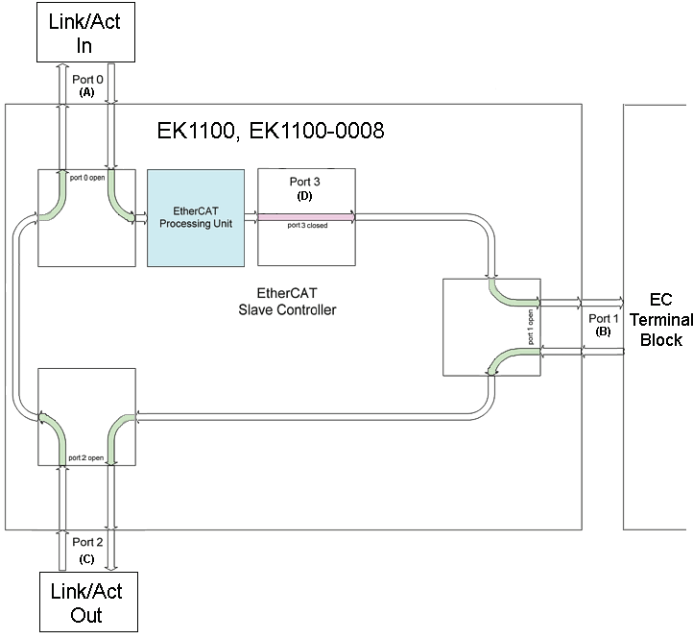

Hình 3.16: Quá trình xử lý dữ liệu bên trong và ngoài bộ ghép nối EK1100

(*Nguồn: https://infosys.beckhoff.com*)

## Ngôn ngữ bậc cao ST – Structured Text

### Ngôn ngữ lập trình PLC

Bảng 3.2: Các ngôn ngữ lập trình PLC

|  |  |
| --- | --- |
| LD/LAD | FB/FBD |
| ST/STL | SFC |
| IL | CFC |

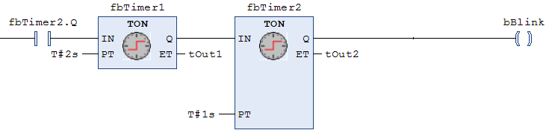

Hình 3.17: LD/LAD trong phần mềm TwinCAT 3 – Beckhoff

(*Nguồn: https://infosys.beckhoff.com*)

Trước khi PLC trở nên phổ biến, các điều khiển dựa trên rơ-le là tiêu chuẩn tại hầu hết các nhà sản xuất. Rơ-le điều khiển tải dựa trên logic đơn giản được triển khai thông qua hệ thống dây vật lý của thiết bị. Hệ thống dây điện của các thiết bị này được chỉ định trong các bản vẽ có bố cục giống như hình chiếc thang. Khi các PLC cơ bản nhất được giới thiệu vào lĩnh vựa này, ngôn ngữ Ladder Logic Diagram (LD/LAD) được thiết kế để bắt chước cách bố trí của các mạch dựa trên rơ-le, và ngôn ngữ này là một trong những ngôn ngữ lập trình PLC đầu tiên vẫn được sử dụng cho đến ngày nay với sự đơn giản của nó.

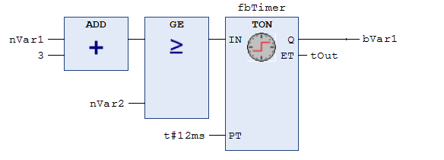

Hình 3.18: FBD trong phần mềm TwinCAT 3 – Beckhoff

(*Nguồn: https://infosys.beckhoff.com*)

Sơ đồ khối chức năng, hay FBD, là một ngôn ngữ lập trình được phát triển với quá trình hóa học trong tâm trí. Nó cho phép người dùng tạo một biểu diễn trực quan và luồng quy trình với các chuyển tiếp thích hợp giữa các hướng dẫn. Trình chỉnh sửa trực quan thân thiện với người dùng, trực quan và tạo ra một cách tự nhiên để triển khai các luồng cụ thể.

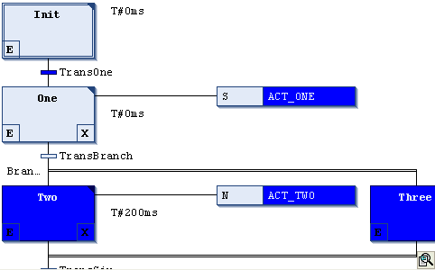

Hình 3.19: SFC trong phần mềm TwinCAT 3 – Beckhoff

(*Nguồn: https://infosys.beckhoff.com*)

Các biểu đồ chức năng tuần tự, hoặc SFC, tỏa sáng khi nói đến một quy trình tiếp theo. Các bước của quy trình được thực hiện theo trình tự, có các điều kiện bắt đầu được xác định và luồng khi quy trình được chạy. Trong logic bậc thang, quy trình này có thể được thực hiện thông qua Lệnh SQI/SQO. Tuy nhiên, cách tiếp cận tốt hơn sẽ là sử dụng SFC.

Structure Text – ST/STL (TIA Portal của Siemens viết tắt là SCL) (*Hình 3.20*) là ngôn ngữ lập trình PLC gần giống với C hoặc hợp ngữ. Người dùng nhập các dòng mã thực thi tuần tự, đánh giá các chức năng cụ thể, kiểm tra boolean và cung cấp năng lượng cho các đầu ra thích hợp của PLC. Structured Text cung cấp quá trình chuyển đổi đơn giản sang PLC cho những người có nền tảng về ngôn ngữ lập trình truyền thống như C, C++, Java hoặc Python. Hơn nữa, nó có thể dễ dàng thao tác trong bộ xử lý văn bản, do đó giúp thực hiện nhanh chóng mà không cần phần cứng. (Sẽ được nói rõ hơn ở mục *3.3.2*).

Instruction Lists (Statement Lists trong phần mềm TIA Portal của Siemens) (*Hình 3.21*) thường bị nhầm lẫn với Structured Text do trình soạn thảo tương tự của chúng. Hai ngôn ngữ lập trình PLC này thường được thấy trên các nền tảng khác nhau vì quy trình của chúng tương tự nhau. Ví dụ: bộ điều khiển dựa trên Codesys sẽ cho phép người dùng triển khai logic trong Instruction Lists, trong khi bộ điều khiển dựa trên RSLogix 5000 chỉ có quyền truy cập vào Structured Text [13].

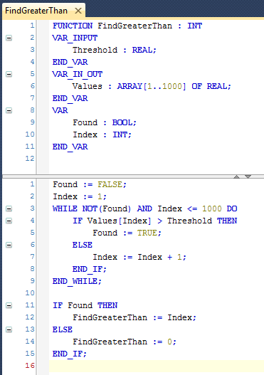

Hình 3.20: ST trong phần mềm TwinCAT 3 – Beckhoff

(*Nguồn: https://infosys.beckhoff.com*)

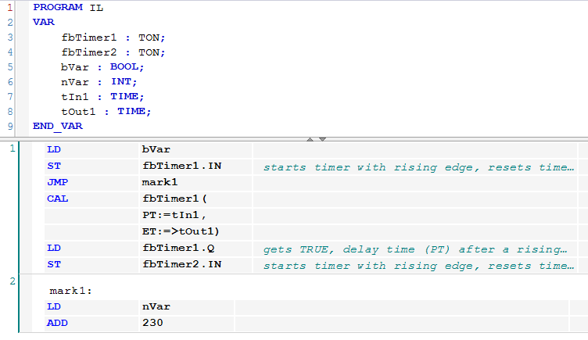

Hình 3.21: IL trong phần mềm TwinCAT 3 – Beckhoff

(*Nguồn: https://infosys.beckhoff.com*)

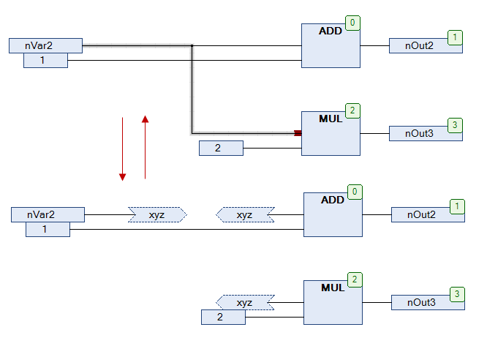

Hình 3.22: CFC trong phần mềm TwinCAT 3 – Beckhoff

(*Nguồn: https://infosys.beckhoff.com*)

Trình soạn thảo CFC – Continuous Function Chart là một trình soạn thảo đồ họa cho các đối tượng lập trình. CFC là ngôn ngữ tiêu chuẩn IEC 61131 – 3 cho phép chèn và định vị các phần tử một cách tự do [22].

### Ngôn ngữ lập trình PLC ST – Structured Text

Như được giới thiệu ở mục *3.3.1*, Structured Text hay ST/STX/STL – dịch sang tiếng Việt là “Văn bản có cấu trúc” là ngôn ngữ lập trình PLC cấp cao và có cú pháp gần giống với C. Và như tên của nó, ST lập trình dựa trên dạng văn bản còn LAD, FBD là lập trình dựa trên dạng đồ họa.

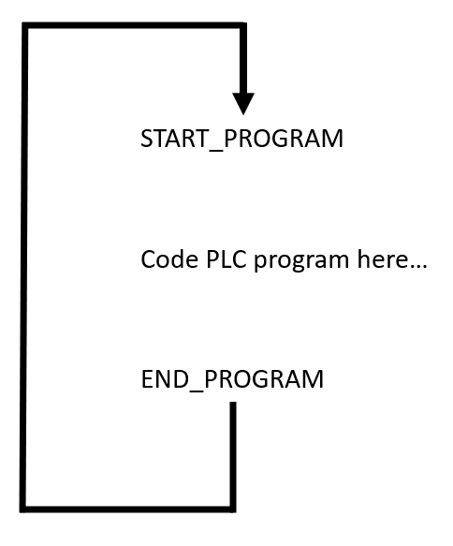

Hình 3.23: Cấu trúc của một chương trình PLC bằng ngôn ngữ ST

(*Nguồn https://mesidas.com/st-structured-text*)

Ngôn ngữ đồ họa thường chỉ phù hợp với các chương trình PLC không quá phức tạp. Do đó, việc sử dụng ngôn ngữ lập trình PLC dựa trên văn bản sẽ giúp chương trình có không gian nhỏ gọn hơn, luồng logic sẽ dễ đọc và dễ hiểu hơn.

Tuy nhiên ST là ngôn ngữ mà hiện tại không phải hãng PLC nào cũng hỗ trợ, các hãng PLC phổ biến hỗ trợ như Siemens, Mitsubishi, Beckhoff,…

Cấu trúc của một chương trình ST được thể hiện một cách đơn giản ở *Hình 3.23.* Một chương trình của ngôn ngữ ST sẽ bắt đầu từ START_PROGRAM và kết thúc bằng END_PROGRAM. Khi chương trình chạy đến END_PROGRAM thì chương trình sẽ không có nghĩa là kết thúc hoàn toàn, chu kỳ quét của PLC sẽ bắt đầu lại và chương trình sẽ lặp lại. Các ngôn ngữ lập trình PLC khác cũng vận hành tương tự và quy trình này tương tự như vòng lặp vô hạn trong C.

Ở trong phạm vi ĐATN này, nhóm sẽ sử dụng ngôn ngữ ST để lập trình bộ kết nối và các thiết bị đầu cuối Beckhoff.

# PHƯƠNG HƯỚNG VÀ CÁC GIẢI PHÁP THIẾT KẾ

## Yêu cầu của đề tài

Mô hình bàn máy 3 trục sau khi thiết kế, lắp ráp cần phải chạy thực nghiệm, do đó cần phải đáp ứng các yêu cầu sau:

* + Hoàn thiện mô hình bàn máy, điều khiển chuyển động bằng phương pháp nội suy và chạy được các biên dạng theo yêu cầu.
  + Bàn máy phải được thiết kế gọn gàng, chắc chắn, sử dụng được lâu dài và tháo lắp dễ dàng giúp việc bảo trì trở nên tiện lợi.
  + Đảm bảo hệ thống, đặc biệt là các trục chạy ổn định và chính xác. Giảm bớt độ rung lắc khi vận hành đến mức thấp nhất để tránh ảnh hưởng đến kết quả.
  + Đảm bảo an toàn trong lúc vận hành.
  + Tủ điện được bố trí đẹp mắt, đi dây gọn gàng.

Bảng 4.1: Thông số của bàn máy

|  |  |
| --- | --- |
| Kích thước tổng của bàn máy (mm) | 776x500x517 |
| Kích thước của bàn viết (mm) | 200x200 |
| Phạm vi chạy bàn máy theo phương ngang (mm) | 160 |
| Phạm vi chạy bàn máy theo phương dọc (mm) | 160 |
| Phạm vi chạy bàn máy theo phương thẳng đứng (mm) | 80 |
| Số động cơ | 2 động cơ bước  1 động cơ DC |
| Điện áp (V) | 24 |

## Phương hướng và giải pháp thực hiện

### Phương án 1

Bàn vẽ di chuyển theo trục Y, dụng cụ vẽ di chuyển theo trục X và Z: Trục X và Y được gắn vào các thanh trượt cố định ở khung máy, bàn vẽ được gắn vào trục Y, trục Z được gắn vào trục X và di chuyển trên trục X, dụng cụ vẽ được gắn vào trục Z (như hình *Hình 4.1*).

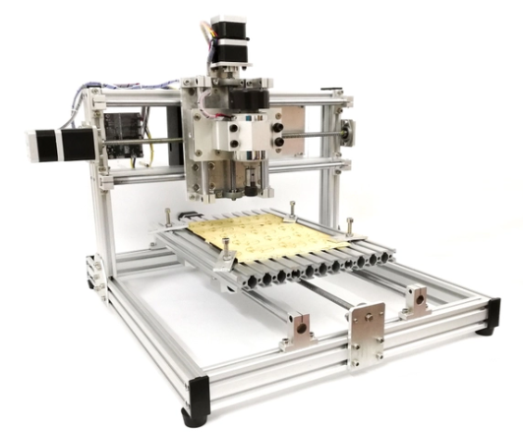

Hình 4.1: Mô hình máy CNC

*(Nguồn: https://www.3dvntech.com/may-cnc-mini-3020-e360-v1)*

### Phương án 2

Bàn vẽ di chuyển theo trục X và Y, dụng cụ vẽ di chuyển trên trục Z: Trục Y được gắn trên đế máy, trục X được gắn vào trục Y và di chuyển trên trục Y, bàn vẽ được gắn vào trục X (hoặc ngược lại); trục Z được gắn cố định trên khung máy, dụng cụ vẽ được gắn vào trục Z (như hình *Hình 4.2*).

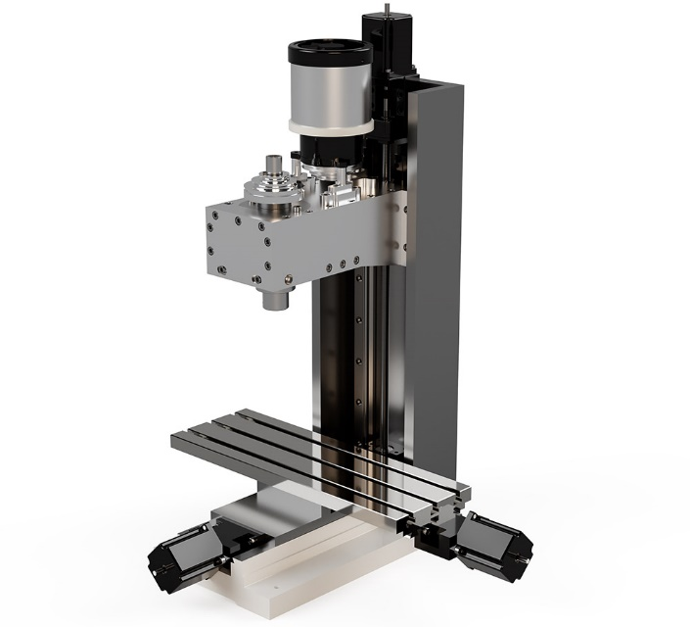

Hình 4.2: Mô hình máy khắc CNC

*(Nguồn: https://www.briandorey.com/post/cnc-mill-new-fixed-z-axis-upgrade)*

### Phương án 3

Bàn vẽ cố định, dụng cụ vẽ di chuyển theo 3 trục: Trục Y được gắn vào các thanh trượt cố định trên khung máy, trục X được gắn vào trục Y và di chuyển trên trục Y, trục Z được gắn vào trục X và di chuyển trên trục X, dụng cụ vẽ được gắn vào trục Z (như hình *Hình 4.3*).

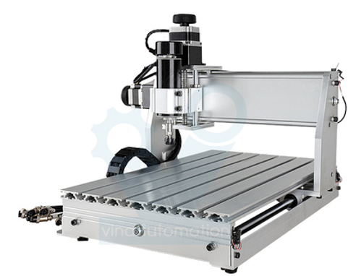

Hình 4.3: Mô hình máy CNC 3 trục

*(Nguồn: https://thdonghoadian.edu.vn/mo-hinh-may-cnc-mini-hjldhqgx/)*

## Lựa chọn phương án cho đề tài

Với 3 phương án trên, nhóm quyết định chọn phương án 2: “Bàn vẽ di chuyển trên trục X và Y, dụng cụ vẽ di chuyển trên trục Z” vì phương án này mang lại độ chính xác cao và tận dụng khung máy có sẵn tại phòng thực hành.

## Lựa chọn cơ cấu truyền động

### Dùng vít me đai ốc

Vít me đai ốc là cơ cấu trục vít me gắn liền với đai ốc, hoạt động dựa trên nguyên lý truyền động tuyến tính cơ học, có khả năng biến đổi chuyển động quay thành chuyển động tịnh tiến hoặc ngược lại. Khi đai ốc di chuyển theo trục vít me, nó có thể di chuyển các bộ phận khác cùng với nó, tạo ra chuyển động tuyến tính. Tốc độ di chuyển phụ thuộc vào tốc độ của động cơ và bước ren của trục vít me, khi trục động cơ quay được một vòng thì đai ốc sẽ di chuyển một đoạn bằng bước ren của trục vít me.

Vít me sẽ được gắn đồng trục với động cơ, cả 2 được gắn cố định thông qua khớp nối trục. Khi động cơ quay, vít me sẽ quay theo làm cho đai ốc di chuyển dọc theo trục. Đai ốc được gắn chặt vào con trượt.

#### Phương án: Dùng vít me đai ốc thường

Ưu điểm:

* Có độ chính xác cao.
* Giữ vị trí ổn định, chịu tải cao.
* Giá thành tương đối rẻ.
* Ổn định trong thời gian dài.

Nhược điểm:

* Có độ ma sát cao dễ mài mòn.
* Đòi hỏi phải bôi trơn thường xuyên.
* Tạo ra nhiều tiếng ồn và rung.

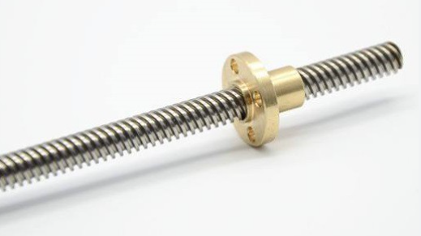

Hình 4.4: Vít me đai ốc trượt

*(Nguồn: https://cncvietpro.com/san-pham/vitme-t8-dai-oc/)*

#### Phương án: Dùng vít me đai ốc bi

Vít me đai ốc bi là một loại vít me đai ốc tiên tiến được sử dụng rỗng rãi trong các ứng dụng cần chuyển động tuyến tính với độ chính xác và hiệu quả cao. Bên trong đai ốc có các rãnh tròn để chứa các viên bi thép. Khi vít me quay, các viên bi sẽ lăn trên rãnh của vít me và đai ốc sẽ di chuyển dọc theo trục của nó để tạo chuyển động tuyến tính.

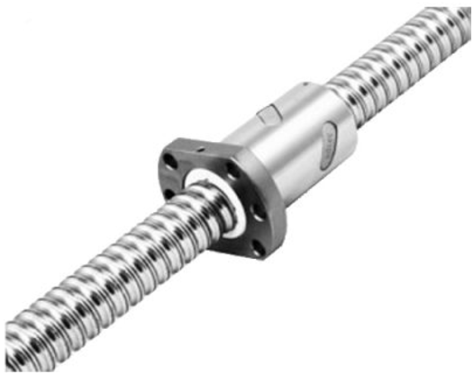

Hình 4.5: Vít me đai ốc bi

*(Nguồn: https://www.handsontec.com/dataspecs/linear%20motion/SFU1204-Ball%20Screw-Kit.pdf)*

Ưu điểm:

* Có độ chính xác cao.
* Cho phép di chuyển ở tốc độ cao.
* Giữ vị trí ổn định, chịu tải cao.
* Có ít tổn thất ma sát, giúp chuyển động êm ái, trơn tru.
* Tuổi thọ cao, bền bỉ trong thời gian dài sử dụng.

Nhược điểm:

* Đòi hỏi phải bôi trơn thường xuyên.
* Giá thành khá đắt, gây tốn kém chi phí.

### Dùng đai

Sử dụng bộ truyền dây đai răng - puly răng, dẫn hướng bằng con trượt vuông chạy trên 1 cặp ray trượt. Một phần của đai được gắn chặt với con trượt, khi động cơ quay, toàn bộ đai di chuyển và kéo con trượt di chuyển.

Ưu điểm của vít me đai ốc bi:

* Có độ chính xác cao.
* Cho phép di chuyển ở tốc độ cao.
* Vận hành êm ái.

Nhược điểm:

* Dễ mòn do tiếp túc giữa dây đai và puly.
* Tải trọng không cao.
* Dễ bị giãn đai.

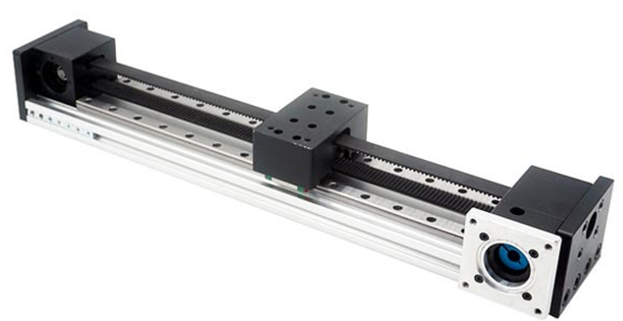

Hình 4.6: Trục dẫn hướng dây đai

*(Nguồn: https://cuahangvattu.com/products/truc-dan-huong-day-dai-tlm80-r.html)*

### Chọn phương án

Nhóm chọn phương án sử dụng vít me đai ốc bi làm cơ cấu chuyển động vì có độ chính xác cao, chịu được tải lớn, ít ma sát và chuyển động mượt giúp các trục di chuyển dễ dàng hơn cùng với tuổi thọ cao giúp sử dụng lâu dài và tiết kiệm chi phí thay thế.

# TÍNH TOÁN THIẾT KẾ

## Thiết kế cơ khí

### Tính toán độ bền cụm trục X, Y

Hệ số FOS (Factor of Safety) hay hệ số an toàn là tỷ lệ giữa độ bền vật liệu và ứng suất cho phép. Ví dụ: thông số kỹ thuật yêu cầu của trục chịu tải 100kg. Nhưng thiết kế cho phép chịu tải 200kg thì hệ số an toàn của trục là 2. [14]

Theo thiết kế của nhóm, trục X sẽ phải chịu tác dụng lực chủ yếu từ trọng lượng của trục Y và bàn vẽ. Còn trục Y chỉ chịu tác dụng lực từ bàn vẽ. Khối lượng của bàn vẽ là khoảng 5kg và bàn vẽ khoảng 2kg. Suy ra, lực tác dụng lên trục X có độ lớn 50 N và trục Y là 20 N, do hai trục có cùng thiết kế nên nhóm chỉ xét trên trục chịu tác dụng lực lớn hơn là trục X.

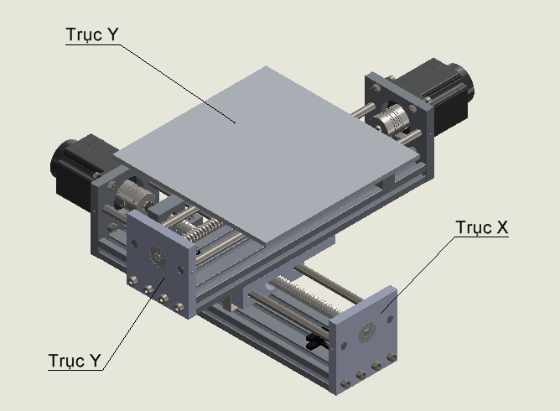

Hình 5.1: Bố trí các cụm trục trong thiết kế

Nhóm chọn vị trí để xét nằm giữa hành trình của trục vì đây là nơi chịu lực yếu nhất, do đó ta có thể xác định hệ số an toàn chính xác hơn.

Thông thường hệ số an toàn sẽ phải lớn hơn 1, ở đây nhóm chọn hệ số an toàn là 5, tức là gấp 5 lần lực tác dụng lên trục. Hệ số FOS­yeucau = 5.

Tiếp theo, nhóm sẽ sử dụng phần mềm SolidWorks để mô phỏng ứng suất và xác định hệ số FOS sau khi thiết kế.

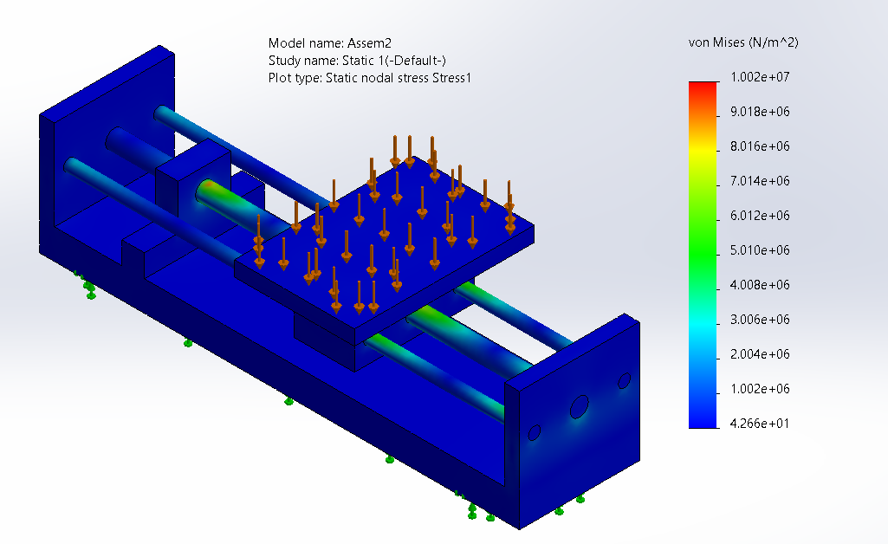

Hình 5.2: Mô phỏng ứng suất trên SolidWorks

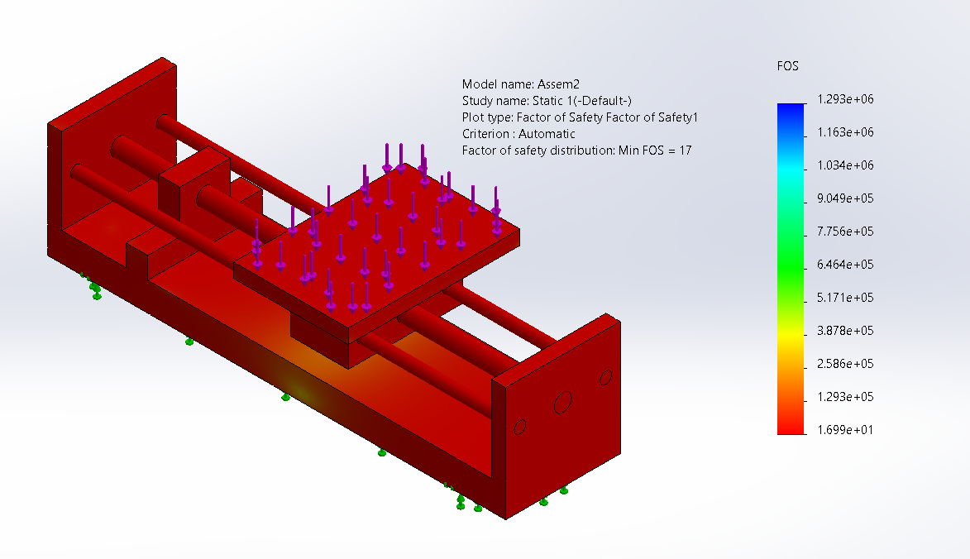

Hình 5.3: Mô phỏng hệ số FOS trên SolidWorks

Dựa vào kết quả mô phỏng ta có hệ số FOSmophong = 17.

Theo đó, hệ số FOSmophong khi thiết kế cao gấp 3.4 lần so với hệ số FOSyeucau­. Như vậy, thiết kế của nhóm đảm bảo hệ số toàn cho cụm trục X và Y.

### Tính toán lựa chọn động cơ

#### Trục X:

+ Tốc độ tối đa của bàn: $V=$ 0.02 m/s.

+ Độ phân giải vít me: $∆l=0.04$ mm.

+ Khối lượng trục cần tải: m = 5 kg.

+ Gia tốc trọng trường:

+ Ngoại lực: $F_{A}$ = 0 N.

+ Hiệu suất truyền: .

+ Bước vít me: $P_{B}$ = 4 mm.

+ Hệ số an toàn: .

+ Độ phân giải của microstep: 1/32 step.

+ Hệ số bù trừ chế tạo, gá đặt: K = 8.

Độ phân giải của động cơ:

$α=\frac{{360}^{o}×∆l}{4}=\frac{360×0.04}{4}={3.6}^{o}$. [15] (5.1)

Tốc độ cần thiết của động cơ:

$N=\frac{60×V}{P_{B}}=\frac{60×0.02}{4×{10}^{-3}}=300$ (v/p). [15] (5.2)

Lực tác dụng lên bàn trượt:

$F=F_{A}+mg=0+5×9.81=49.05 (N)$. [15] (5.3)

Momen xoắn:

$T=S_{f}×\frac{F×P_{B}}{2πη}=5×\frac{49.05×4×{10}^{-3}}{2π×0.9}=0.173 (N×m)$. [15] (5.4)

Công suất động cơ:

P = $\frac{T.n}{9,55×{10}^{6}}=$ $\frac{0,173×1000×200}{9,55×{10}^{6}}={3.62×10}^{-3} kW=3.62 (W)$. [15] (5.5)

Góc microstep:

$θ=\frac{3.6}{32}=0.1125°$. (5.6)

Khoảng cách đi được ứng với mỗi góc microstep:

$L=K×\frac{θ×P_{B}}{360}=8×\frac{0.1125×4}{360}=0.01 (mm)$. (5.7)

Dựa vào các thông số đã tính, nhóm chọn tận dụng động cơ bước Nema 23 (mã số 780080-01) có sẵn tại phòng học vì động cơ này đáp ứng đủ điều kiện với độ phân giải 1.8 $°$ và có momen xoắn 1.27 Nm.

#### Trục Y:

+ Tốc độ tối đa của bàn: $V=$ 0.02 m/s

+ Độ phân giải vít me: $∆l=0.04$ mm

+ Khối lượng trục cần tải: m = 2 kg

+ Gia tốc trọng trường:

+ Ngoại lực: $F_{A}$ = 0 N

+ Hiệu suất truyền:

+ Bước vít me: $P_{B}$ = 4 mm

+ Hệ số an toàn:

+ Độ phân giải của microstep: 1/32 step.

+ Hệ số bù trừ chế tạo, gá đặt: K = 8.

Độ phân giải của động cơ:

$θ=\frac{{360}^{o}×∆l}{4}=\frac{360×0.04}{4}={3.6}^{o}$ (5.8)

Tốc độ cần thiết của động cơ:

$N=\frac{60×V}{P_{B}}=\frac{60×0.02}{4×{10}^{-3}}=300$ (v/p) (5.9)

Lực tác dụng lên bàn trượt:

$F=F_{A}+mg=0+2×9.81=19.62 (N)$ (5.10)

Momen xoắn:

$T=S_{f}×\frac{F×P_{B}}{2πη}=5×\frac{19.62×4×{10}^{-3}}{2π×0.9}=0.07 (N×m)$. (5.11)

Công suất động cơ là:

P = $\frac{T.n}{9,55×{10}^{6}}=$ $\frac{0,07×1000×200}{9,55×{10}^{6}}={1.47×10}^{-3} kW=1.47 W$. (5.12)

Góc microstep:

$θ=\frac{3.6}{32}=0.1125°$. (5.13)

Khoảng cách đi được ứng với mỗi góc microstep:

$L=K×\frac{θ×P_{B}}{360}=8×\frac{0.1125×4}{360}=0.01 (mm)$. (5.14)

Dựa vào các thông số đã tính, nhóm chọn tận dụng động cơ bước Nema 23 (mã số 780080-01) có sẵn tại phòng học vì động cơ này đáp ứng đủ điều kiện với độ phân giải 1.8 $°$ và có momen xoắn 1.27 Nm.

#### Trục Z

+ Tốc độ tối đa của bàn: $V_{L}=$ 0.01 m/s

+ Độ phân giải vít me: $∆l=0.02$ mm

+ Khối lượng trục cần tải: m = 1 kg

+ Gia tốc trọng trường:

+ Ngoại lực: $F_{A}$ = 0 N

+ Hiệu suất truyền:

+ Bước vít me: $P_{B}$ = 1 mm

+ Hệ số an toàn: $S_{f}=5$

Độ phân giải của động cơ:

$θ=\frac{{360}^{o}×∆l}{4}=\frac{360×0.02}{4}={1.8}^{o}$ (5.15)

Tốc độ cần thiết của động cơ:

$N=\frac{60×V_{L}}{P_{B}}=\frac{60×0.01}{1×{10}^{-3}}=600$ (v/p) (5.16)

Lực tác dụng lên bàn trượt:

$F=F_{A}+mg=0+1×9.81=9.81 (N)$. (5.17)

Momen xoắn:

$T=S_{f}×\frac{F×P_{B}}{2πη}=5×\frac{9.81×1×{10}^{-3}}{2π×0.9}=9.67×{10}^{-3} (N×m)$. (5.18)

Công suất động cơ là:

P = $\frac{T.n}{9,55×{10}^{6}}=$ $\frac{0,013×1000×200}{9,55×{10}^{6}}={1.81×10}^{-4} kW=0.18 W$. (5.19)

Dựa vào các thông số đã tính và yêu cầu đơn giản của trục là chỉ cần di chuyển bút vẽ lên và xuống, nhóm chọn động cơ DC JGB37-520 960RPM với momen xoắn 0.3 Nm nhằm tiết kiệm chi phí.

### Yêu cầu thiết kế

Mô hình bàn máy 3 trục sau khi thiết kế, lắp ráp cần phải chạy thực nghiệm, do đó cần phải đáp ứng các yêu cầu sau:

* Bàn máy phải được thiết kế gọn gàng, chắc chắn, sử dụng lâu dài và dễ tháo lắp để tiện cho việc bảo dưỡng.
* Đảm bảo hệ thống, đặc biệt là các trục chạy ổn định và chính xác. Giảm bớt độ rung lắc khi vận hành đến mức thấp nhất để tránh ảnh hưởng đến kết quả.
* Đảm bảo an toàn trong lúc vận hành.

### Thiết kế cơ khí trên phần mềm

#### Tổng quan thiết kế

Mô hình bàn máy có kích thước tổng thể là 776x500x517mm. Bàn máy được thiết kế dưới dạng 3D trên phần mềm SolidWorks sau đó gia công các chi tiết theo bản vẽ và lắp ráp lại thành bàn máy hoàn chỉnh. Bàn máy gồm 4 phần chính: khung máy, trục X, trục Y, trục Z.

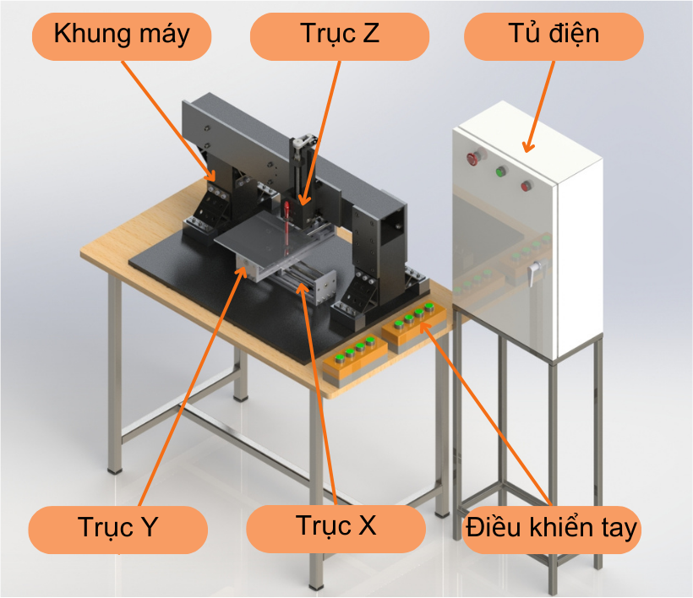

Hình 5.4: Tổng quan mô hình bàn máy và tủ điện

#### Khung máy

Khung máy được tận dụng trong phòng thực hành với kích thước 776x500x380mm, kết cấu gồm nhôm tấm dày 10mm và nhôm hộp vuông 100x100mm dày 4mm. Các bộ phận của khung máy đã được gia công cắt và phay lỗ bắt ốc và đã được mang đi anode để tạo màu đen, vật liệu là nhôm vì đây là vật liệu khá nhẹ, dễ gia công, đảm bảo được độ bền chắc và thẩm mỹ. So với khung máy ban đầu, nhóm đã mở rộng khoảng cách giữa 2 chân khung để tăng hành trình di chuyển cho các trục.

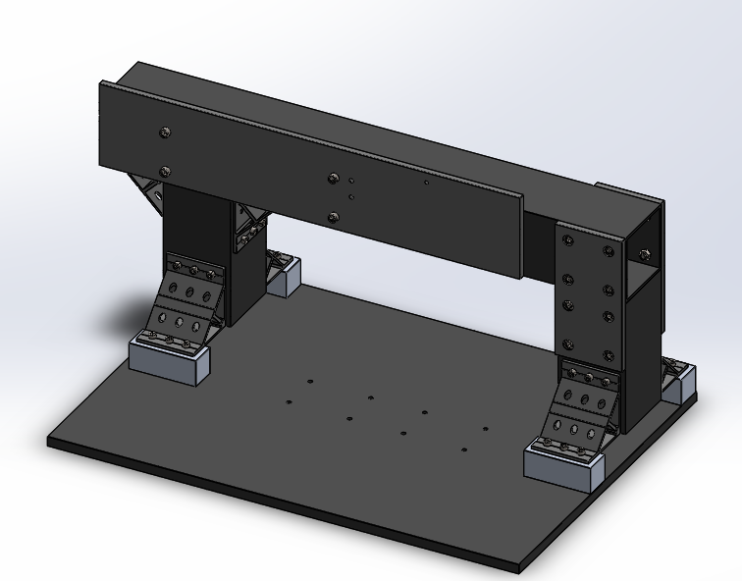

Hình 5.5: Mô hình bàn máy 3D trên SolidWorks

#### Trục X & Y

Đối với bàn trượt trục X và trục Y nhóm sử dụng cơ cấu vít me bi nối với động cơ thông qua khớp nối trục mềm. Với kích thước nhỏ gọn và trọng lượng nhẹ, việc lắp đặt thuận tiện và tiết kiệm thời gian, độ bền sử dụng lâu dài.

Phần đế nhóm sử dụng nhôm định hình 20x80 và nhôm tấm dày 10 mm để gia công hai mặt bích, các vật liệu được chọn có khối lượng nhẹ (2,7 g/cm³), có khả năng chống mài mòn và chống gỉ. Bàn trượt được điều khiển bằng động cơ bước Nema 23, hành trình chuyển động của cả 2 trục là 160mm. Nhóm sử dụng vít me bi SFU 1204 để đảm chuyển động ổn định và có độ chính xác đạt yêu cầu.

Con trượt được gia công bằng hợp kim nhôm có kích thước 80x40x30 mm được dẫn hướng bởi hai trục trượt inox 304 và vòng bi LM8UU, vòng bi này thường được dùng trong các máy CNC mini, máy in 3D để giảm giá thành nhưng vẫn đảm bảo độ chính xác cao và hiệu suất ổn định. Về phần hành trình di chuyển, nhóm sử dụng 2 cảm biến quang EE-SX672R để giới hạn hành trình cho trục.

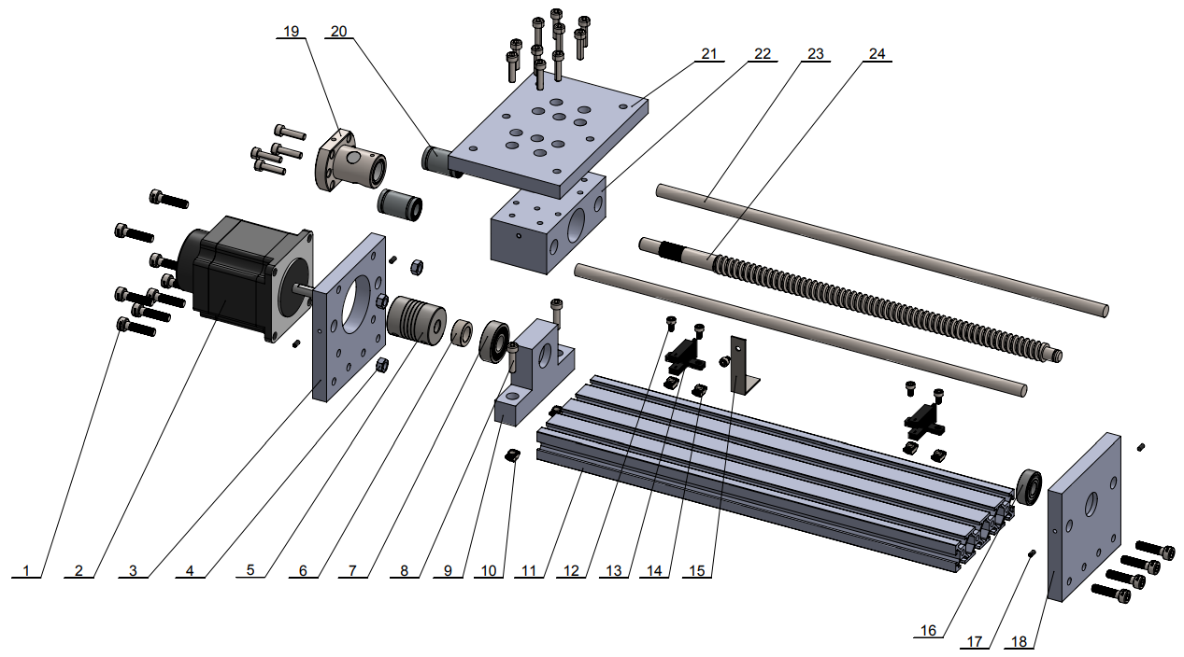

Hình 5.6: Các chi tiết trong cụm trục X và Y

Bảng 5.1: Các chi tiết trong cụm trục X và Y

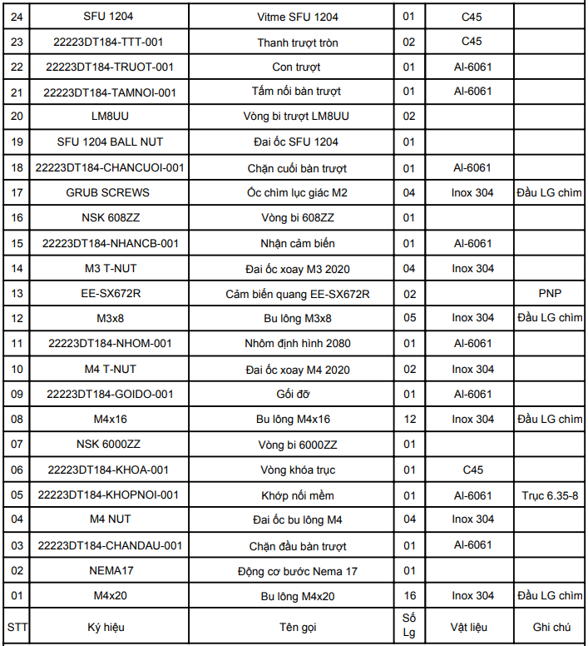

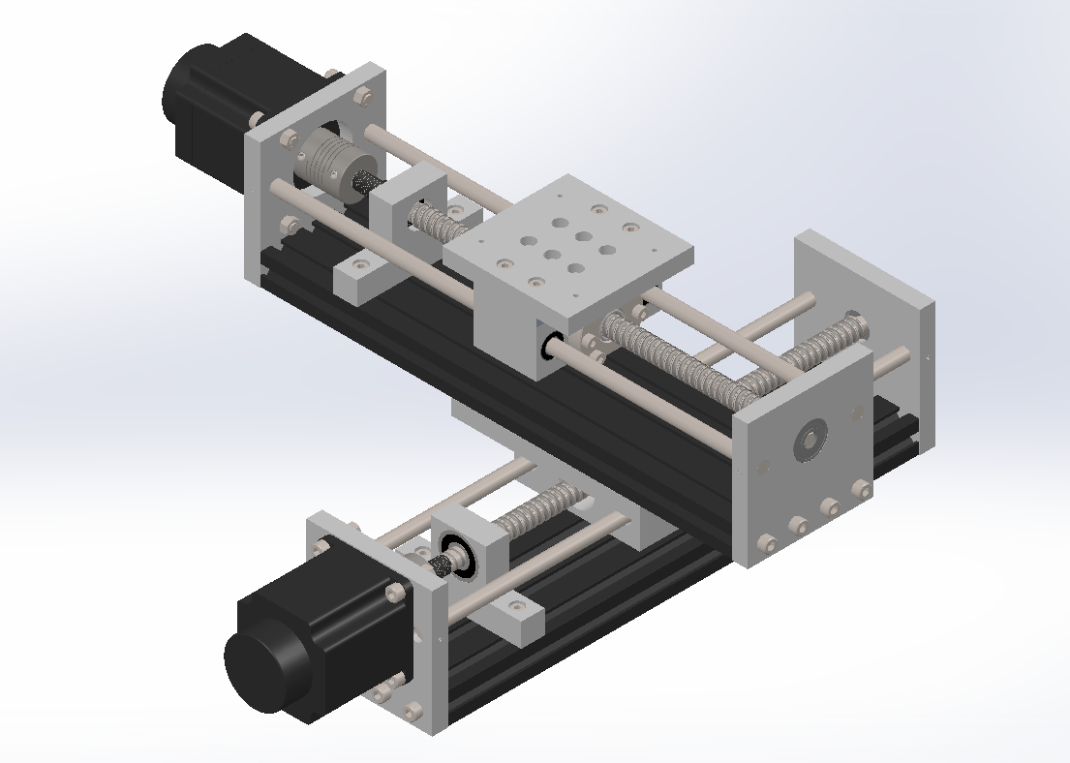

Hình 5.7: Trục X và Trục Y trên SolidWorks

#### Trục Z

Đối với trục Z, nhóm tận dụng cơ cấu có sẵn trên khung máy khi tận dụng đó là sử dụng trục vít me đai ốc trượt với bước vít 1mm, vít me được nối với động cơ thông qua puly và vòng đây đai có bước răng 2mm. Trục Z chỉ có nhiệm vụ nâng dụng cụ vẽ lên và xuống nên không có nhiều yêu cầu về kỹ thuật.

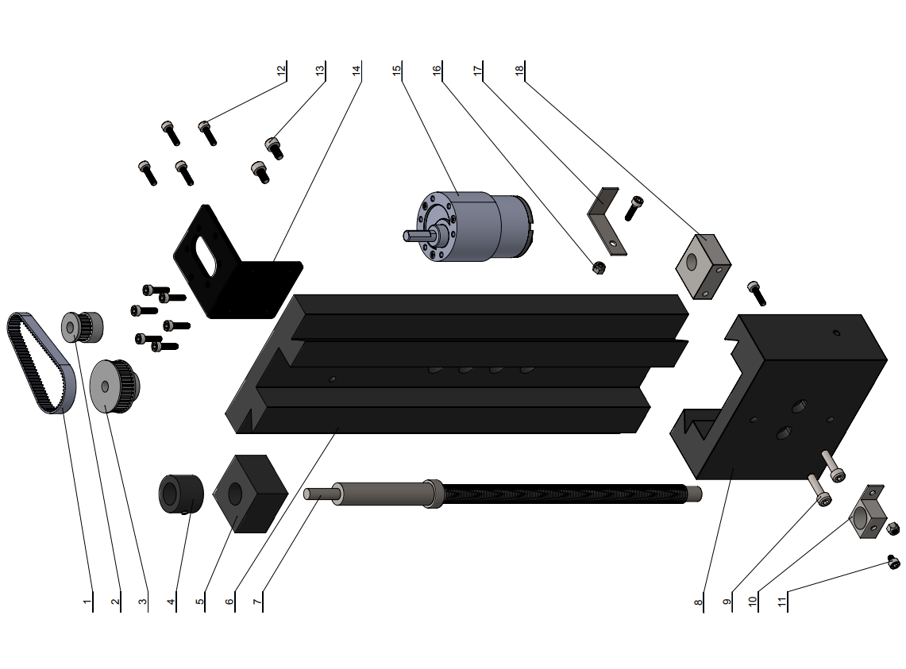

Hình 5.8: Các chi tiết trong cụm trục Z

Bảng 5.2: Các chi tiết trong cụm trục Z

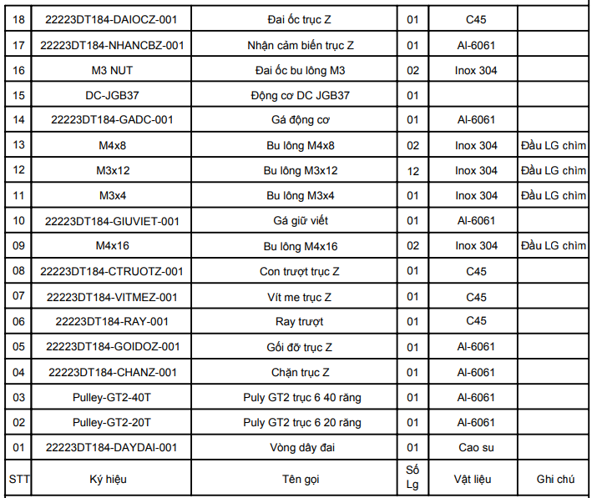

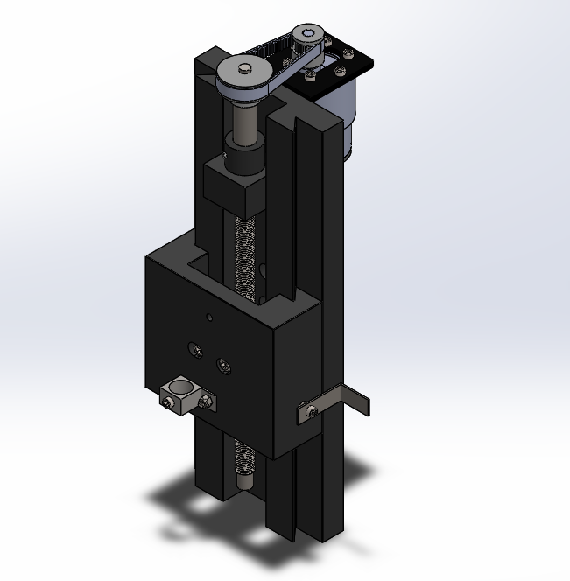

Hình 5.9: Trục Z trên SolidWorks

## Hệ thống điện- điều khiển

### Sơ đồ kết nối

Từ yêu cầu thiết kế, hệ thống bao gồm 3 trục, trong đó trục X và Y được điều khiển bằng động cơ bước Nema 23 với công suất là 4.7W thông qua các module điều khiển động cơ bước của Beckhoff là EL7041, trục Z được điều khiển bằng động cơ DC với công suất 10W thông qua ngõ ra tín hiệu 24VDC của module digital output EL2004. Cùng với đó là các cảm biến quang PNP và các nút nhấn được điều khiển thông qua các module digital input EL1008. Sơ đồ kết nối của hệ thống được trình bày ở *Hình 5.10*.

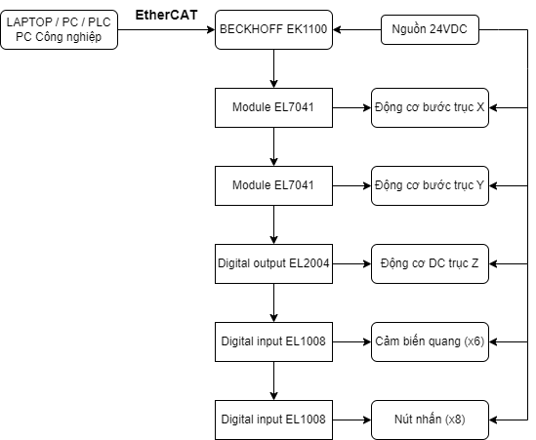

Hình 5.10: Sơ đồ kết nối hệ thống điện – điều khiển

### Mạch điều khiển và nguyên lý hoạt động của bàn máy

#### Nguyên lý hoạt động của bàn máy

Nguyên lý hoạt động của bàn máy 3 trục dựa trên cơ chế chuyển động của ba trục chính X, Y, Ztương đối với nhau và hoạt động theo các hướng không gian đều nhau:

* Trục X: Đây là trục chạy ngang và được điều khiển bởi động cơ bước Nema 23 và module EL7041 để di chuyển theo chiều dọc theo bàn máy.
* Trục Y: Đây là trục chạy dọc và tương tự như trục X, trục Y được điều khiển bởi động cơ bước Nema 23 và module EL7041 để di chuyển theo chiều ngang trên bề mặt bàn máy.
* Trục Z: Đây là trục chạy dọc và thường được điều khiển bởi động cơ DC và module EL2004 để cấp tín hiệu điện áp di chuyển theo chiều thẳng đứng, từ trên xuống hoặc từ dưới lên.

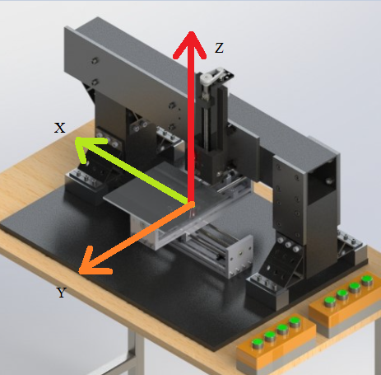

Hình 5.11: Không gian hoạt động của bàn máy

#### Mạch điều khiển

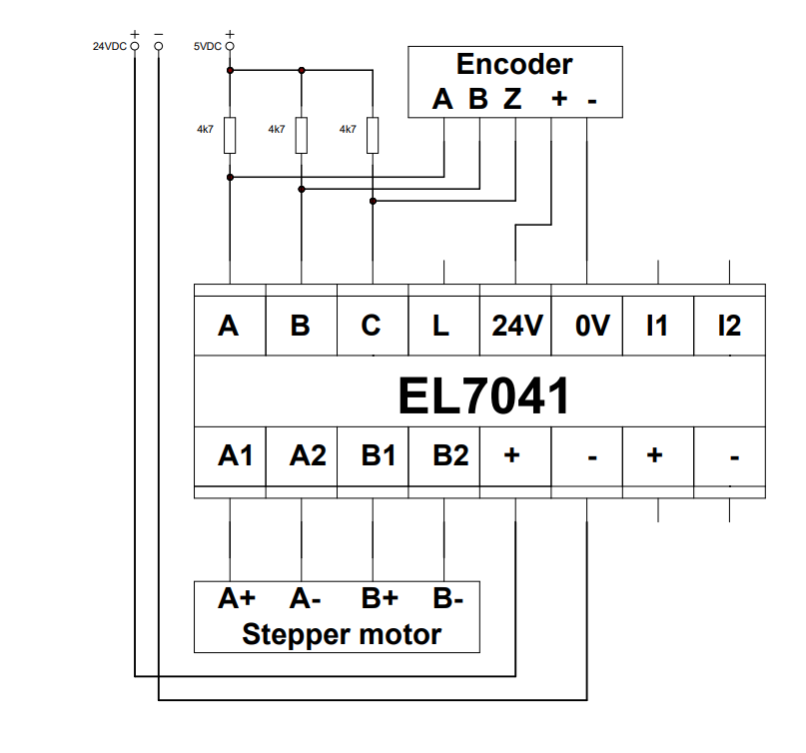

Hình 5.12: Mạch điều khiển module EL7041

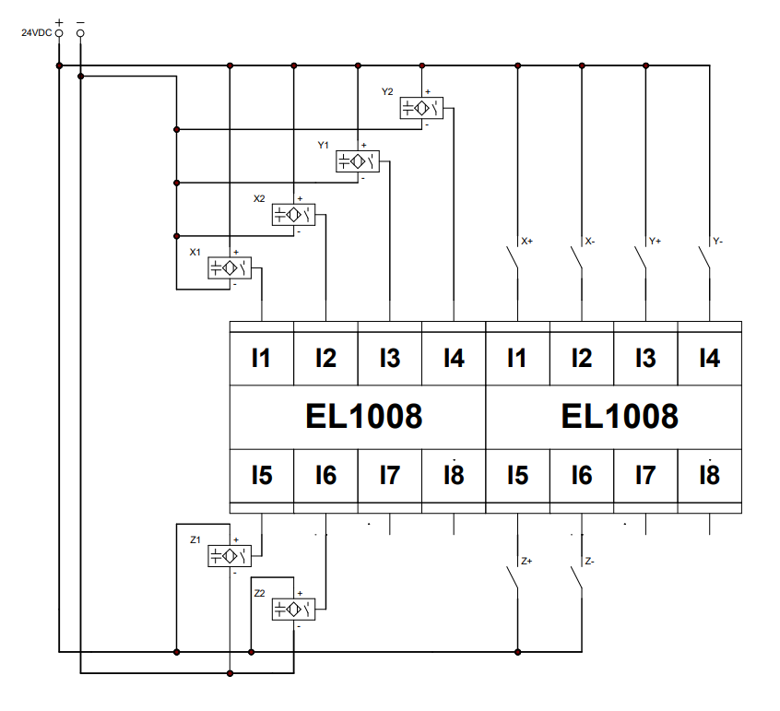

Hình 5.13: Mạch điều khiển module EL1008

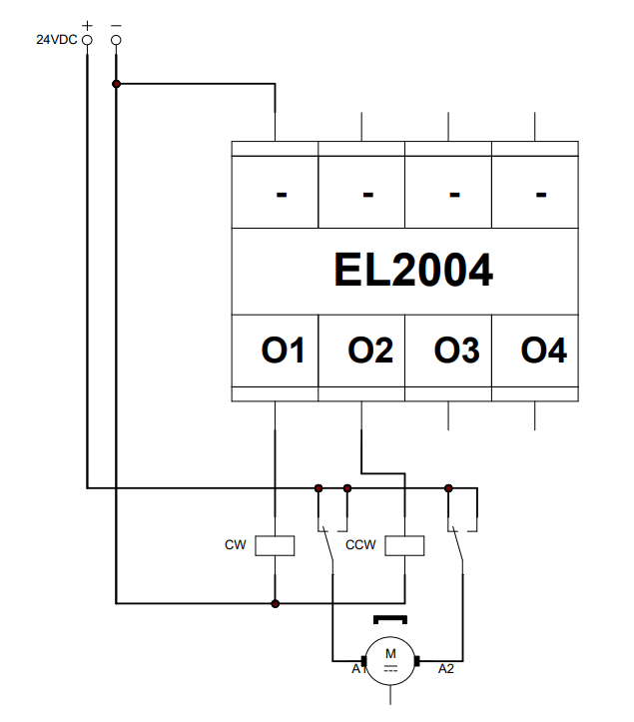

Hình 5.14: Mạch điều khiển module EL2004

### Các thiết bị - linh kiện sử dụng

#### Bộ kết nối Beckhoff EK1100

Bộ ghép nối Beckhoff EK1100 kết nối giao thức EtherCAT với thiết bị đầu cuối EtherCAT (ELxxxx/ESxxxx/EMxxxx). Bộ ghép nối chuyển đổi các bức điện tín từ Ethernet 100BASE-TX sang tín hiệu E-bus với độ trễ tối thiểu. [16]

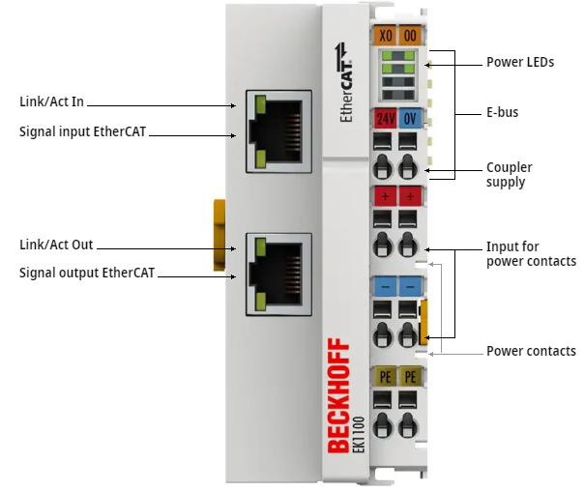

Hình 5.15: Bộ ghép nối EtherCAT EK1100

(*Nguồn: https://www.beckhoff.com/vi-vn/products/i-o/ethercat-terminals/ek1xxx-bk1xx0-ethercat-coupler/ek1100.html*)

Bảng 5.3: Thông số kỹ thuật của bộ kết nối Beckhoff EK1100

(*Nguồn: EK110x-00xx, EK15xx EtherCAT Bus Coupler Documentation, Beckhoff Automation GmbH & Co.KG, 2023-03-06 | Version: 4.1*)

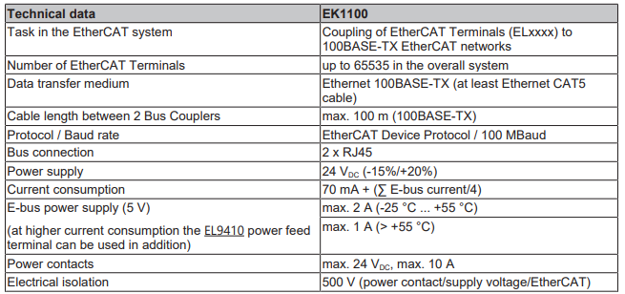

#### Thiết bị đầu cuối Beckhoff EL7041

Thiết bị đầu cuối EtherCAT EL7041 – x00x được thiết kế để kết nối trực tiếp động cơ bước trong giải công suất trung bình. EL7041 – x00x có thể được điều chỉnh cho phù hợp với động cơ và ứng dụng bằng cách chi thay đổi một vài thồn số. Vi bước 64 lần đảm bảo động cơ hoạt động yên tĩnh và chính xác. [17]

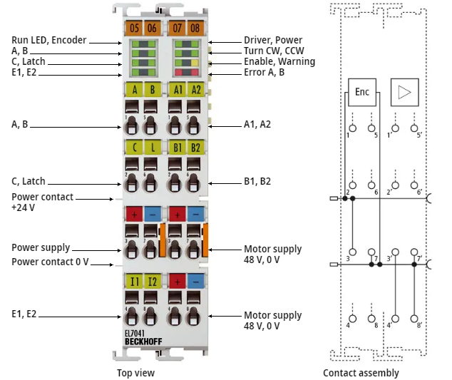

Hình 5.16: Thiết bị đầu cuối EtherCAT EL7041

(*Nguồn: https://www.beckhoff.com/vi-vn/products/i-o/ethercat-terminals/el7xxx-compact-drive-technology/el7041.html*)

Bảng 5.4: Thông số kỹ thuật của các thiết bị đầu cuối EL7041 – x00x

(*Nguồn: EL70x1 Stepper Motor Terminals Documentation, Beckhoff Automation GmbH & Co.KG, 2022-03-08 | Version: 5.0*)

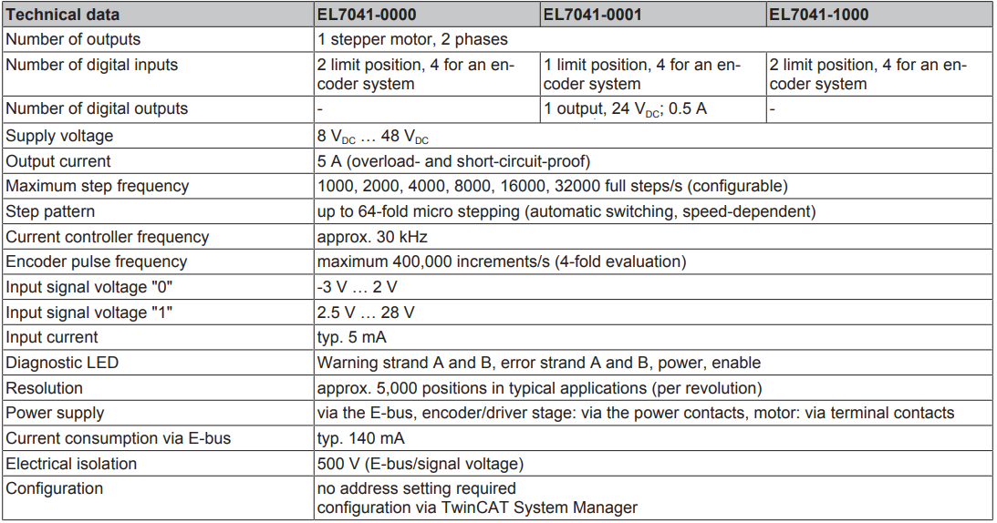

#### Thiết bị đầu cuối Beckhoff EL1008

Thiết bị đầu cuối digital input EL1008 thuộc dòng sản phẩm EL100x (EL1002, EL1004, EL1008) thu nhận tín hiệu điều khiển nhị phân 24V. Các cổng đầu vào của các thiết bị EL100x có bộ lọc đầu vào là 3ms và biểu thị trạng thái tính hiệu thông qua đèn LED cho mỗi kênh. [18]

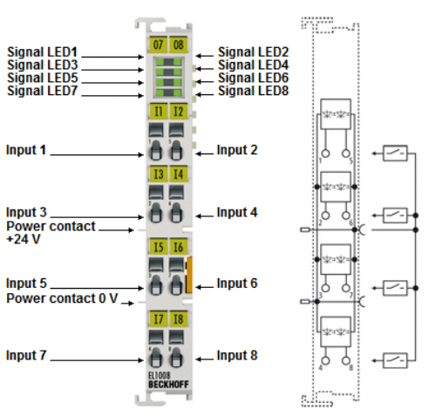

Hình 5.17: Thiết bị đầu cuối digital input EL1008

*(Nguồn: https://www.beckhoff.com/vi-vn/products/i-o/ethercat-terminals/el1xxx-digital-input/el1008.html)*

Bảng 5.5: Thông số kỹ thuật của các thiết bị đầu cuối EL100x

*(Nguồn: EL10xx, EL11xx Digital Input Terminals Documentation, Beckhoff Automation GmbH & Co.KG, 2023-03-03 | Version: 4.7)*

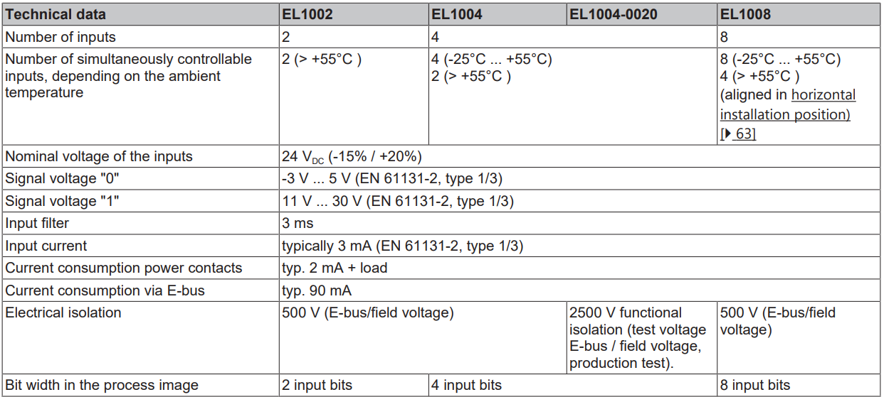

#### Thiết bị đầu cuối Beckhoff EL2004

Thiết bị đầu cuối digital output EL2004 thuộc dòng sản phẩm EL200x (EL2002, EL2004, EL2008) trả về tín hiệu nhị phân 24VDC và cho biết trạng thái tín hiệu thông qua đèn LED cho mỗi kênh. [19]

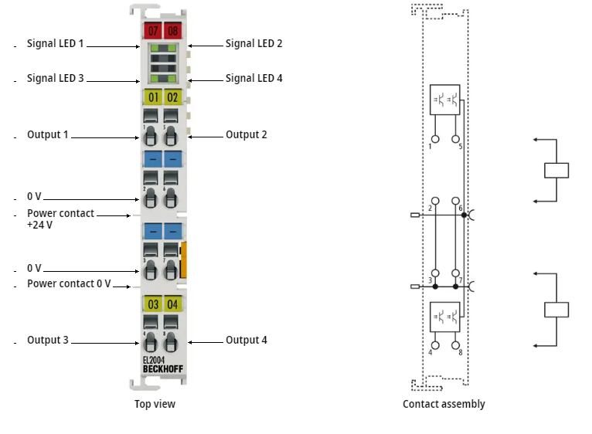

Hình 5.18: Thiết bị đầu cuối digital output EL2004

*(Nguồn: https://www.beckhoff.com/vi-vn/products/i-o/ethercat-terminals/el2xxx-digital-output/el2004.html)*

Bảng 5.6: Thông số kỹ thuật của các thiết bị đầu cuối digital output EL200x

*(Nguồn: EL20xx, EL2124 Digital Output Terminals Documentation, Beckhoff Automation GmbH & Co.KG, 2023-03-16 | Version: 5.6)*

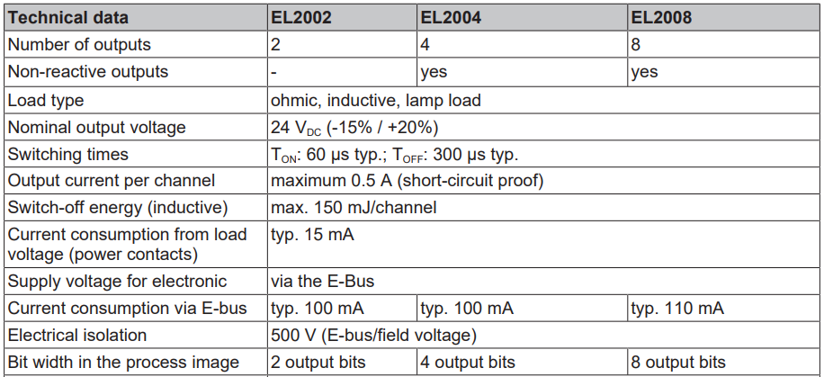

#### Nguồn cấp NI PS – 15 24VDC

NI PS-15 là tên của một bộ nguồn công nghiệp thuộc công ty đa quốc gia National Instruments (NI) có trụ sở tại Hoa Kỳ. Ngoài PS-15, NI còn sản xuất thêm các bộ nguồn NI PS-14, PS-16, PS-17.

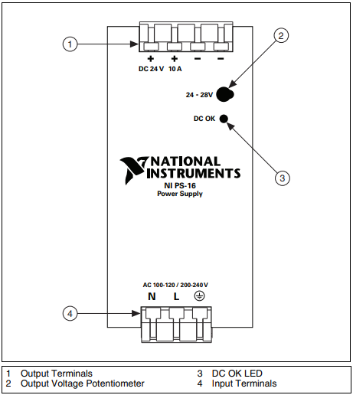

Hình 5.19: Mặt trước của nguồn cấp NI PS-15

*(Nguồn: Power Supply NI PS-15 Power Supply User Manual, National Instruments Corporation, June 2011)*

NI PS-15 có ba đầu vào và bốn đầu ra. Ba đầu vào N – L nhận dòng điện xoay chiều 220V và nối đất, bốn đầu ra cung cấp hai đầu ra dương và hai đầu ra âm. Các đầu ra cung cấp 24 VDC với dòng điện 5A.

Điện áp đầu ra được cài đặt gốc là 24.1V ± 0.2% (ở đầy tải khi nguồn điện nguội) và chiết áp cho phép điều chỉnh điện áp đầu ra từ 24 – 28V trên bất kỳ thiết bị nào. Điện áp đầu ra có thể được điều chỉnh trên 28V bằng chiết áp, nhưng điện áp vượt quá 28V không được đảm bảo. [20]

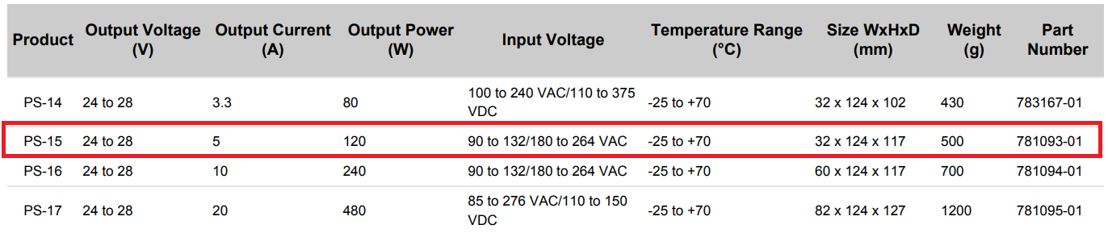

Hình 5.20: Thông số kỹ thuật của nguồn NI PS-15

*(Nguồn: Power Supply NI PS-15 Power Supply User Manual, National Instruments Corporation, June 2011)*

## Xây dựng giải thuật điều khiển

### Khái niệm nội suy

Nội suy là phương pháp ước tính giá trị của dữ liệu chưa biết trong phạm vi của một tập hợp rời rạc, chứa các điểm dữ liệu đã biết [21]. Nội suy có thể được phân loại là nội suy phần cứng hoặc nội suy phần mềm bằng cách xem xét các phương pháp thực hiện.

Hai loại điều khiển có thể được thực hiện:

* Phương pháp điều khiển điểm – điểm (point – to – point control) được sử dụng để di chuyển trục đến vị trí mong muốn.
* Phương pháp điều khiển đường viền (contour control) được sử dụng để di chuyển trục dọc theo một đường cong tùy ý [22].

Sự kết hợp những chuyển động nhỏ XY sẽ được dùng để vẽ những đường cong. Nhiều thuật toán sử dụng các hàm lượng giác sin, cosin để tính toán, nhưng các hàm lượng giác đó không phù hợp với thời gian thực. Từ đó các phương pháp thuật toán nội suy đáp ứng các thông số thời gian thực và không sử dụng các phép tính phức tạp, không có các hàm lượng giác sin, cosin về đường thẳng và đường tròn như SA (Stairs Approximation), DA (Direct Search), Kenneth And Melvin Golberg, đường cong tham số Bézier (ở đề tài này nhóm nội suy đường cong dựa trên đường cong tham số Bézier). Chương trình được viết bằng ngôn ngữ ST – Structure Text theo tiêu chuẩn IEC 61131–3.

#### Nội suy phần cứng

Nội suy phần cứng thực hiện việc tính nội suy và tạo ra các xung bằng cách sử dụng một mạch điện. Trong nội suy phần cứng, có thể thực hiện tốc độ cao, nhưng nó là khó khăn để thích ứng với các thuật toán mới hoặc sửa đổi các thuật toán. Trong NC, việc tính toán của nội suy và chương trình phụ thuộc vào phần cứng. Tuy nhiên, sự phụ thuộc vào phần cứng đã giảm dần do sự ra đời của máy tính điều khiển số (CNC) hệ thống.

#### Nội suy phần mềm

Nội suy phần mềm thực hiện tính nội suy bằng chương trình máy tính thay vì các thiết bị phần cứng. Rất nhiều thuật toán đã được sử dụng, các thuật toán tiêu biểu cho các phương pháp nội suy Reference Pulse hay Sampled – Data được tóm tắt ở *Bảng 5.7*.

Bảng 5.7: Các thuật toán nội suy phần mềm

(Nguồn: Theory and Design of CNC Systems, Springer, London, 2008)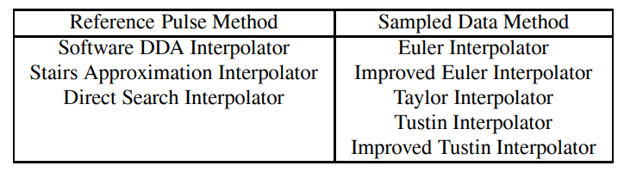

### Nội suy đường thẳng

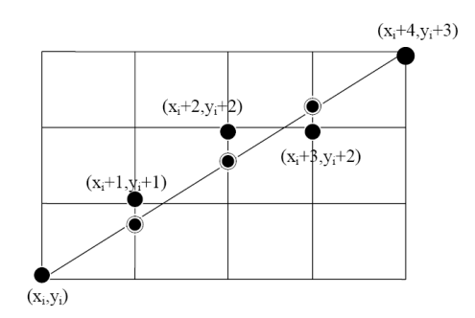

Hình 5.21: Các điểm gần đoạn thẳng thực

*(Nguồn: Đồ họa máy tính I, Đại học Đà Lạt, 2005)*

Xét đoạn thẳng có hệ số góc a $ϵ$ (0, 1] và ∆*x* > 0, (*xi*, *yi*) là điểm đã được xác định ở bước thứ *i* thì điểm kế tiếp (*xi* + 1, *yi* + 1) ở bước thứ *i* + 1 sẽ là một trong hai điểm sau:

$\left\{\begin{matrix}x_{i+1}=x_{i}+1 \\ y_{i+1}=\left\{\begin{matrix}y_{i}+1 \\ y_{i}\end{matrix}\right.\end{matrix}\right.$ (5.3.1)

Ta phải chọn điểm để đoạn thẳng được vẽ gần với đoạn thẳng thực nhất và tối ưu hóa về tốc độ, thời gian thực.

#### Các phương pháp nội suy đường thẳng

1. Phương pháp DDA (Digital Differential Analyzer)

Phương pháp DDA được dựa vào nguyên lý của một phép lấy tích phân bằng số, tính toán di dời và vận tốc của mỗi trục dựa trên hình dáng và vận tốc lệnh.

Ở mục này ta xét nội suy tuyến tính trên mặt phẳng 2D: Khi nội suy tuyến tính 2D được thực hiện, điều quan trọng nhất là sự đồng bộ của hai trục đối với vận tốc và sự di dời. Ví dụ, giả sử rằng trục X di chuyển lớn nhất là A BLU và trục Y di chuyển tối đa B BLU như *Hình 6.2*. Trong trường hợp này, nội suy phần cứng DDA nên tạo ra “xung A” cho trục X di chuyển, “xung B” cho trục Y di chuyển. Tỷ lệ tần số của A đến B nên được duy trì như là không đổi.

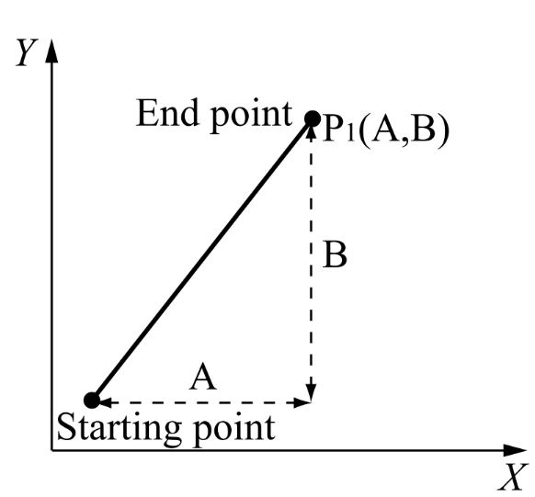

Hình 5.22: Nội suy đường thẳng với xung A cấp cho trục X, xung B cấp cho trục Y

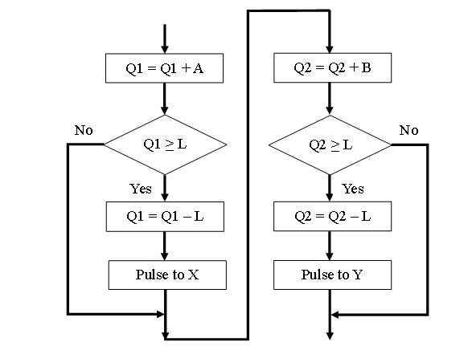

Hình 5.23: Lưu đồ nội suy đoạn thẳng sử dụng phương pháp DDA

*(Nguồn: Theory and Design of CNC Systems, Springer, London, 2008)*

Trong *Hình 5.23*, L biến là một di dời tuyến tính và các biến A và B biểu thị sự dịch chuyển của trục X và Y, giá trị ban đầu của các biến Q1 và Q2 là số không.

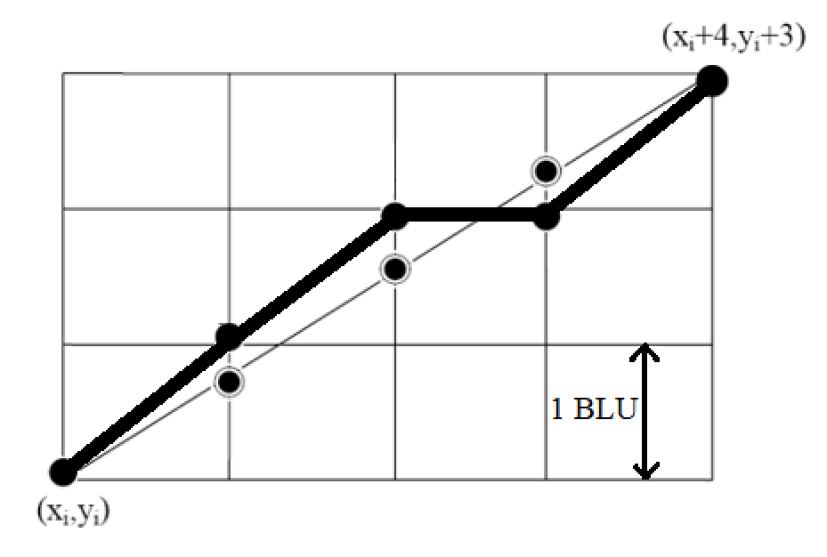

Hình 5.24: Kết quả nội suy đường thẳng sử dụng phương pháp DDA

1. Phương pháp Sampled – Data

Trong phương pháp nội suy Sampled – Data, nội suy được thực hiện với hai giai đoạn:

* Giai đoạn 1: Một đường viền đầu vào sẽ được phân đoại thành các đoạn thẳng trong dung sai cho phép (nội suy thô).
* Giai đoạn 2: Các đoạn thẳng xấp xỉ gần đúng sẽ được nội suy và kết quả nội suy được gửi đến các trục tương ứng. (nội suy ổn).

Phương pháp Euler, phương pháp Taylor, phương pháp Tustin là các thuật toán điển hình của phép nội suy thô.

Khái niệm và lưu đồ cho nội suy tuyến tính được minh họa như sau:

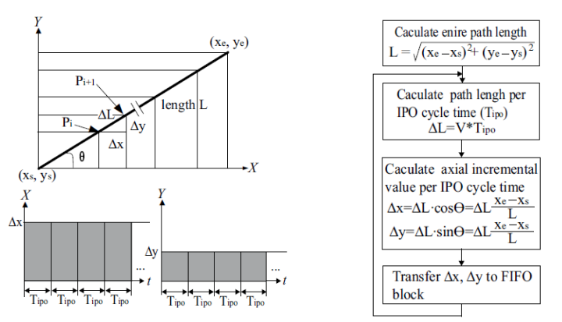

Hình 5.25: Lưu đồ nội suy tuyến tính của phương pháp Sampled – Data

*(Nguồn: Theory and Design of CNC Systems, Springer, London, 2008)*

Ý tưởng cơ bản của thuật toán này là phân đoạn bởi nội suy theo thời gian *Tipo*. Tại mỗi thời điểm lấy mẫu, điểm nội suy có thể được xác định:

$x_{i+1}=x_{i}+∆x$ (5.3.2)

$y_{i+1}=y_{i}+∆y$

Với

$∆x=∆Lcosθ=∆L.\frac{x_{e}-x_{s}}{L}$ (5.3.3)

$∆y=∆Lcosθ=∆L.\frac{y_{e}-y_{s}}{L}$ (5.3.4)

$∆L=VT_{ipo}$ (5.3.5)

Tổng số lần lặp cho phép nội suy được xác định:

$N=int\left(\frac{L}{∆L}\right)$ (5.3.6)

#### Xây dựng giải thuật nội suy đường thẳng sử dụng phương pháp DDA

#### Lưu đồ giải thuật

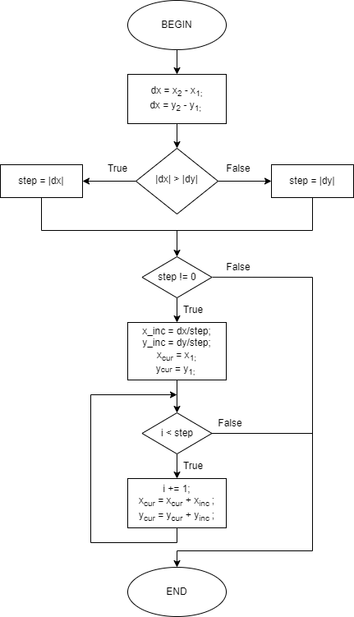

Hình 5.26: Lưu đồ giải thuật nội suy đường thẳng sử dụng phương pháp DDA

* **Giải thích chương trình**
* Dữ liệu đầu vào là tọa độ của hai điểm đầu $A(x_{1},y_{1})$ và điểm cuối $B(x_{2},y_{2})$*,* và tọa độ các điểm không trùng nhau.
* Tính số điểm ảnh của đường thẳng được vẽ: So sánh giá trị tuyệt đối của $d_{x}=x_{2}-x_{1}$, $d_{y}=y_{2}-y_{1}$ và lấy giá trị có trị tuyệt đối lớn hơn vì số giao điểm càng nhiều thì đường thẳng càng rõ và mịn. Gọi $step$ là số điểm được vẽ thêm với $step=max⁡(abs\left(d_{x}\right),abs(d_{y}))$ và $step$ khác 0.
* Sau khi xác định được số giao điểm $step$ ta tính các giá trị cộng vào cho $x$ và $y$, $x_{inc}=\frac{d_{x}}{step}$, $y_{inc}=\frac{d_{y}}{step}$ bắt đầu từ tọa độ điểm $A\left(x_{1},y_{1}\right)$ đến $B(x_{2},y_{2})$.
* Sau khi có tất cả các thông số $A\left(x_{1},y_{1}\right)$, $B\left(x_{2},y_{2}\right)$, $step$, $x_{inc}$, $y_{inc}$, ta tìm các tọa độ cần vẽ của $x_{i+1}=x_{i}+x_{inc}$ và $y_{i+1}=y_{i}+y_{inc}$. Sau đó làm tròn kết quả về số nguyên để tìm các tọa độ tiếp theo, vòng lặp sẽ chạy cho đến khi $i≥step$.
* *Phân loại chuyển động*
* Trường hợp 1: $x_{1}=x_{2}$ và $y_{1}≠y_{2}$ trục X chuyển động.
* Trường hợp 2: $x_{1}≠x_{2}$ và $y_{1}=y_{2}$ trục Y chuyển động.
* Trường hợp 3: $x_{1}=x_{2}$ và $y_{1}=y_{2}$ 2 trục đứng yên.
* Trường hợp 4: $x_{1}≠x_{2}$ và $y_{1}≠y_{2}$ trục X và trục Y cùng chuyển động.

### Nội suy đường cong

#### Các phương pháp nội suy đường cong

1. Phương pháp DDA

Ngoài nội suy đường thẳng, phương pháp DDA cũng được sử dụng để nội suy cung tròn.

Để nội suy cung tròn, cần một vị trí bắt đầu, một vị trí cuối cùng, bán kính và vector từ vị trí bắt đầu đến trung tâm của vòng tròn.

Nội suy cung tròn phải thỏa mãn các phương trình sau:

${\left(x-R\right)}^{2}+y^{2}=R^{2}$ (5.3.7)

$x=\left(R-cosωt\right), y=Rsinωt$ (5.3.8)

Trong đó R là bán kính của cung tròn, $ω$ là vận tốc góc.

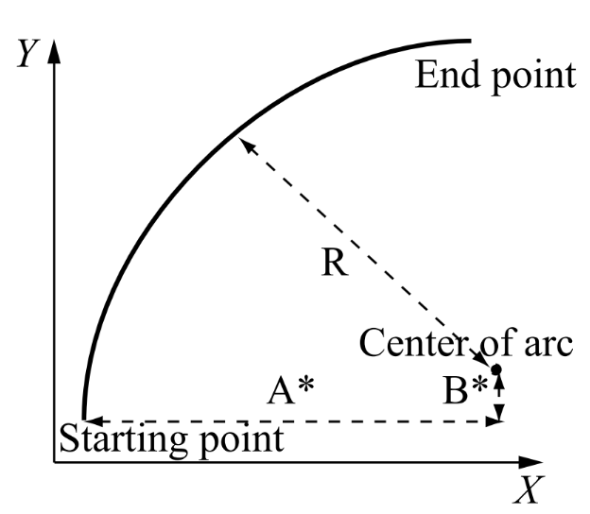

Hình 5.27: Nội suy cung tròn bằng phương pháp DDA

*(Nguồn: Theory and Design of CNC Systems, Springer, London, 2008)*

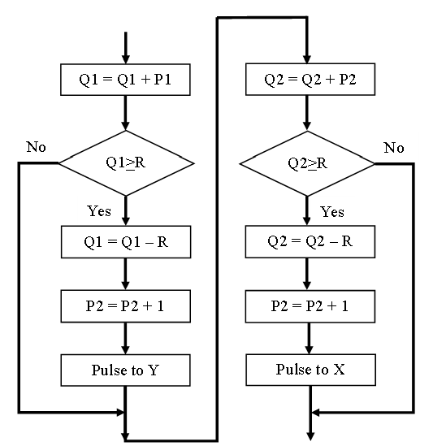

Hình 5.28: Lưu đồ nội suy cung tròn sử dụng phương pháp DDA

*(Nguồn: Theory and Design of CNC Systems, Springer, London, 2008)*

Trong *Hình 5.28*, các giá trị ban đầu của các biến cũng tương tự như đối với nội suy tuyến tính, các biến R là bán kính của vòng tròn, và các biến P1 và P2 cho vị trí trung tâm khi các điểm bắt đầu của hình tròn là nguồn gốc của sự phối hợp hệ thống.

1. Phương pháp SA (Stairs Approximation)

Thuật toán nội suy SA (hay gọi là nội suy gia tăng), xác định hướng của mỗi bước đi khoảng BLU (Basic Length Unit – Đơn vị độ dài cơ bản) và gửi các xung với trục tương ứng. SA cho cung tròn một ứng với trường hợp có sự chuyển động tròn theo hướng chiều kim đồng hồ ở góc toạ độ đầu tiên đối với trung tâm của cung tròn.

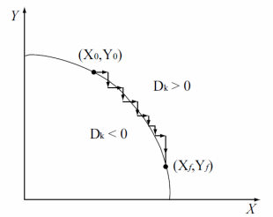

Hình 5.29: Kết quả của nội suy cung tròn sử dụng phương pháp SA

*(Nguồn: Theory and Design of CNC Systems, Springer, London, 2008)*

Giả sử công cụ đạt đến vị trí $(X_{k},Y_{k})$ sau khi lặp thứ $i$. Trong thuật toán này biến $D_{k}$ được tính bằng:

$D_{k}=X_{k}^{2}+Y_{k}^{2}-R^{2}$ (5.3.9)

Hướng di chuyển của mỗi bước phụ thuộc vào *Dk*. Ví dụ như đường tròn chuyển động theo chiều kim đồng hồ ở góc phần tư thứ nhất thuật toán được tính như sau:

* *Dk* < 0 : Vị trí của điểm (*Xk* , *Yk*) là trong cung tròn, trong trường hợp này phải di chuyển trục X theo chiều dương.
* *Dk >* 0 : Vị trí của điểm (*Xk* , *Yk*) là ngoài cung tròn, trong trường hợp này phải di chuyển trục Y theo chiều âm.
* *Dk*  = 0 : Dùng 1 trong 2 cách trên.

Sau khi hoàn thành một bước bằng cách áp dụng các quy tắc trên, các vị trí (*Xk*+1,*Yk*+1) được cập nhật và lặp đi lặp lại cho đến khi công cụ này đạt tới vị trí mong muốn (*Xf* , *Yf*).

Thuật toán cần lặp đi lặp lại nhiều lần nên:

$D_{i,j}=X_{i}^{2}+Y_{j}^{2}-R^{2}$ (5.3.10)

Với i, j là hướng chạy tương ứng với trục X và Y.

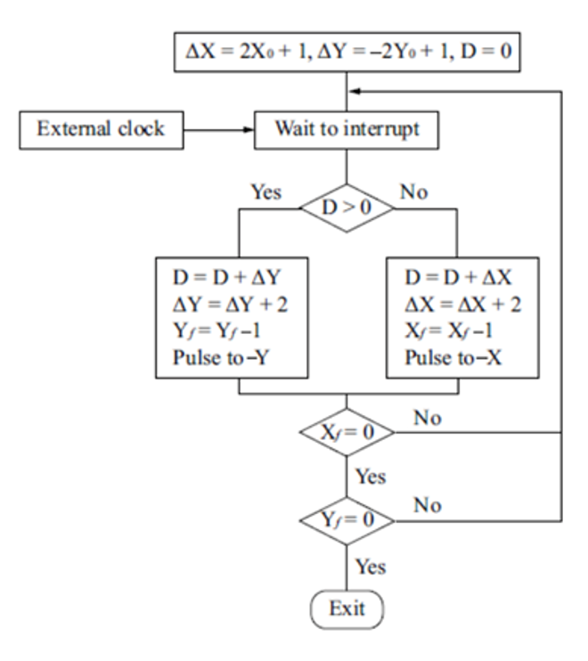

Hình 5.30: Lưu đồ nội suy cung tròn sử dụng phương pháp SA

*(Nguồn: Theory and Design of CNC Systems, Springer, London, 2008)*

Có 8 trường hợp của phương pháp SA được biểu diễn ở *Bảng 5.8.*

Bảng 5.8: Các trường hợp của phương pháp SA

*(Nguồn: Theory and Design of CNC Systems, Springer, London, 2008)*

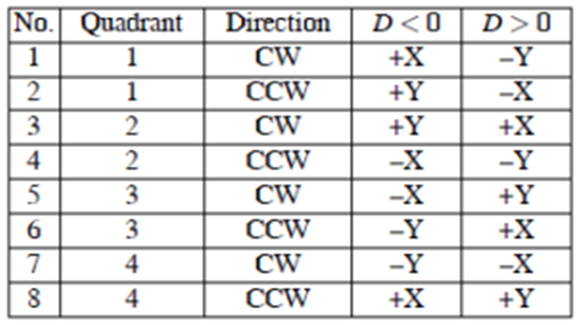

1. Phương pháp DS (Direct Search)

Một trong những nhược điểm của thuật toán SA là yêu cầu nhiều vòng lặp, hơn nữa, thuật toán chỉ cho phép chạy 1 trục X hoặc Y và các điều kiện lỗi có thể không được xem xét khi vị trí nội suy được quyết định.

Thuật toán DS cho phép X và Y chạy đồng thời, rút ngắn các bước chạy, tốc độ nhanh hơn, chính xác hơn và tìm ra được đường ngắn nhất đến điểm kế tiếp. Về cơ bản thì thuật toán DS giống với SA.

Hướng di chuyển phụ thuộc vào thông số *D* = 0.

$D_{1}=D+∆X$ (5.3.11)

$D_{2}=D+∆Y$ (5.3.12)

$D_{3}=D+∆X+∆Y$ (5.3.13)

Giá trị nhỏ nhất – *min* giữa các giá trị D1, D2, D3 sẽ quyết định trục di chuyển tương ứng. Nếu *min* = D1 thì tăng 1 BLU cho trục X, *min* = D2 thì giảm 1 BLU cho trục Y, *min* = D3 thì tăng 1 BLU cho trục X đồng thời giảm 1 cho trục Y.

Kết quả nội suy đường cong được sử dụng 2 phương pháp SA được biểu diễn ở *Hình 5.26(a)* và thuật toán DS *Hình 5.26(b)* [23].

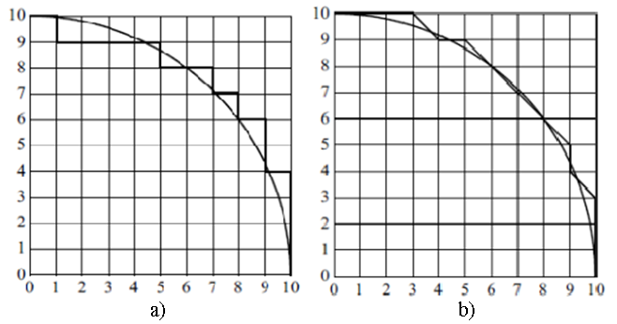

Hình 5.31: Nội suy đường cong sử dụng các phương pháp SA và DS.

*(Nguồn: Theory and Design of CNC Systems, Springer, London, 2008)*

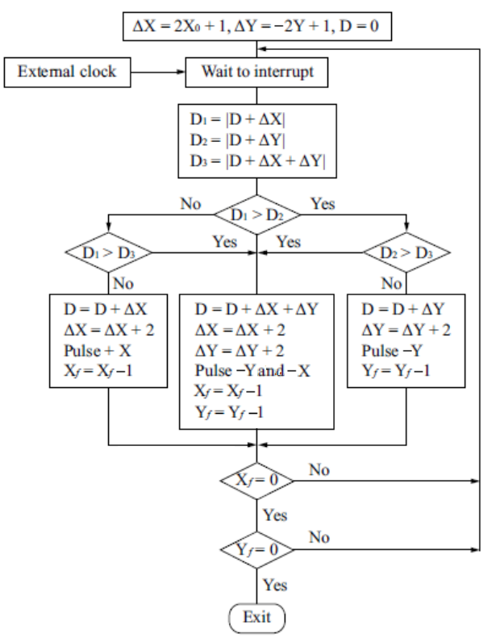

Hình 5.32: Lưu đồ phương pháp DS

*(Nguồn: Theory and Design of CNC Systems, Springer, London, 2008)*

1. Đường cong tham số Bézier

Đường cong tham số Bézier là một đường cong tham số *P(t)*, là một hàm đa thức theo tham số *t* và được định nghĩa bởi một tập hợp các điểm điều khiển (control points) *P0* đến *Pn* với *n* là bậc của đường cong, các điểm điều khiển này cho phép ta tạo ra một đường cong xấp xỉ.

Phương pháp cũng suy ra nhiều tính chất hữu ích của đường cong nên trong trong đề tài này nhóm sử dụng đường cong Bézier thực hiện nội suy đường cong. [23]

Một đường cong Bézier dựa trên dãy các điểm điều khiển để xây dựng với giá trị t trong đoạn [0, 1] tương ứng với một điểm P(t).

Phương pháp xây dựng đường cong dựa trên các điểm điều khiển và phép nội suy tuyến tính. Các điểm điều khiển nằm giữa và thường là không nằm trên đường cong mà dùng để định hướng cho đường cong. Khi các điểm điều khiển thay đổi, đường cong sẽ thay đổi theo. Phương pháp rất dễ giao tiếp và cũng đưa ra nhiều tính chất quan trọng của đường cong.

1. Phép nội suy tuyến tính 2 điểm (điểm đầu, điểm cuối) – đường cong tuyến tính

Trong mặt phẳng $R^{2}$ xét 2 điểm $P_{0},P_{1}$, đường cong Bézier tuyến tính chính là một đoạn thẳng nối liền hai điểm đó. Phương trình là:

$B\left(t\right)=\left(1-t\right)P_{0}\left(t\right)+tP_{1}\left(t\right)$ (5.3.14)

Quỹ tích của $B\left(t\right)$ khi *t* thay đổi trong đoạn [0, 1] sẽ miêu tả một đường thẳng với khoảng cách từ $P_{0}$ đến $P_{1}$.

1. Parabol dựa trên 3 điểm (điểm đầu, điểm cuối, điểm điều khiển) – đường cong bậc 2

Trong mặt phẳng *R2* xét 3 điểm $P_{0}, P_{1}, P_{2}$. Đặt:

$P_{0}^{1}\left(t\right)=\left(1-t\right)P_{0}+tP_{1}$ (5.3.15)

$P_{1}^{1}\left(t\right)=\left(1-t\right)P_{1}+tP_{2}$ (5.3.16)

Trong đó, $t∈\left[0,1\right]$. Với mỗi $t∈\left[0,1\right]$, các điểm $P_{0}^{1}\left(t\right), P_{1}^{1}(t)$ nằm trên các đoạn thẳng $P_{0}P_{1}$ và $P_{1}P_{2}$ tương ứng.

* Điểm $P_{0}^{1}\left(t\right)$ biến đổi từ $P_{0}$ đến $P_{1}$ miêu tả một đường cong Bézier tuyến tính.
* Điểm $P_{1}^{1}\left(t\right)$ biến đổi từ $P_{1}$ đến $P_{2}$ miêu tả một đường cong Bézier tuyến tính.

Lặp lại phép nội suy tuyến tính trên các điểm $P_{0}^{1}(t)$ và $P_{1}^{1}\left(t\right)$ ta được:

$P_{0}^{2}\left(t\right)=\left(1-t\right)P_{0}^{1}\left(t\right)+tP_{1}^{1}\left(t\right)$ (5.3.17)

Quỹ tích của $P\left(t\right)=P_{0}^{2}(t)$ khi *t* thay đổi trong đoạn [0, 1] sẽ cho ra một đường cong Bézier bậc 2 như *Hình 5.33*.

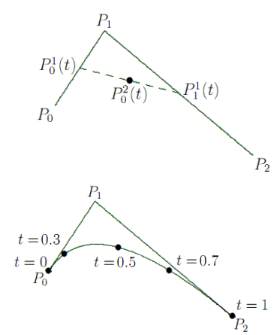

Hình 5.33: Đường cong Bézier bậc 2

*(Nguồn: Đồ họa máy tính I, Đại học Đà Lạt, 2005*)

Thay các công thức (3.14) vào (3.15) ta suy ra:

$P_{0}^{2}\left(t\right)=\left(1-t\right)P_{0}^{1}\left(t\right)+tP_{1}^{1}\left(t\right)$

$=\left(1-t\right)\left[\left(1-t\right)P_{0}+tP_{1}\right]+t\left[\left(1-t\right)P_{1}+tP_{2}\right]$

$={\left(1-t\right)}^{2}P_{0}+t\left(1-t\right)P_{1}+t\left(1-t\right)P_{1}+t^{2}P_{2}$

$={\left(1-t\right)}^{2}P_{0}+2t\left(1-t\right)P_{1}+t^{2}P_{2}$ (5.3.18)

Suy ra $P_{0}^{2}\left(t\right)$ là đường cong parabol theo biến *t*.

Một đường cong Bézier bậc n có thể được quy nạp bằng sự kết hợp của các đường cong tuyến tính.

Trong mặt phẳng R2 xét *L* + 1 điểm $P_{0},P_{1},…,P_{L}$. Với mỗi giá trị *t* cho trước, ta xây dựng quy nạp đường cong $P_{0}^{L}(t)$ theo các bước sau:

1. Đặt $r=0$ và $P_{i}^{r}\left(t\right)≔P_{i}$ với mọi $i=0, 1,…, L-r$.
2. Nếu $r=L$ thì dừng lại; ngược lại thì đặt: $P_{i}^{r+1}\left(t\right)=\left(1-t\right)P_{i}^{r}\left(t\right)+tP_{i+1}^{r}\left(t\right)$.

Với $i=0, 1, …, L-r-1$.

1. Thay *r* bởi *r* + 1 và quay lại bước 2.

Kết thúc, ta được đường cong Bézier $P\left(t\right)≔P_{0}^{L}(t)$ tương ứng các điểm, gọi là điểm điều khiển, $P_{0},P_{1},…,P_{L}$. Đa giác tạo bởi các điểm điều khiển gọi là đa giác điều khiển.

*Hình 5.34* minh họa đường cong Bézier bậc 3 dựa trên bốn điểm điều khiển (hai điểm đầu $P_{0}$– cuối $P_{3}$ hai điểm điều khiển $P_{1}$ và $P_{2}$) và điểm $P(0.5)$ tương ứng với giá trị $t=0.5$ trên đường cong [23].

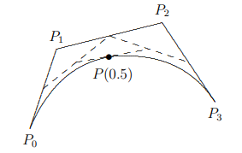

Hình 5.34: Đường cong Bézier với bốn điểm điều khiển

*(Nguồn: Đồ họa máy tính I, Đại học Đà Lạt, 2005*)

#### Nội suy đường cong sử dụng phương trình đường cong tham số Bézier

#### Lưu đồ giải thuật

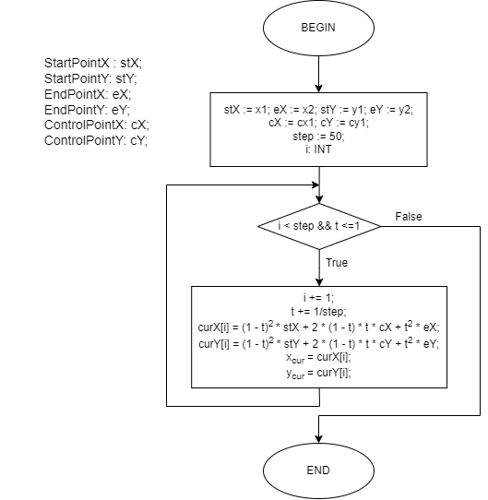

Hình 5.35: Lưu đồ giải thuật đường cong sử dụng phương trình Bézier

#### Giải thích chương trình

* Dữ liệu đầu vào là tọa độ của điểm đầu $A(x_{1},y_{1})$, điểm cuối $B(x_{2},y_{2})$ và tọa độ của các điểm điều khiển – control point $C(x_{c},y_{c})$ (ở đề tài này chúng tôi sử dụng đường cong Bézier bậc 2 nên sẽ chỉ sử dụng 1 điểm điều khiển). $Step$ ở đây là số điểm cần vẽ thêm, càng nhiều thì đường cong càng mịn.
* Sau khi xác định được thông số trên, ta tính các giá trị cộng vào cho $x$, $y$ và phụ thuộc vào điểm điều khiển $C(x_{c},y_{c})$, ta bắt đầu từ tọa độ điểm $A\left(x_{1},y_{1}\right)$ đến $B(x_{2},y_{2})$, tính các tọa độ của $x_{i+1}={\left(1-t\right)}^{2}×x_{1}+2×\left(1-i\right)×x_{c}+t^{2}×x_{2}$ và $y_{i+1}={\left(1-t\right)}^{2}×y_{1}+2×\left(1-i\right)×y_{c}+t^{2}×y_{2}$, sau đó làm tròn kết quả về số nguyên để tìm các tọa độ tiếp theo, vòng lặp sẽ chạy cho đến khi $i≥step$ và $t>1$.

### Chương trình chính

#### Lưu đồ chương trình

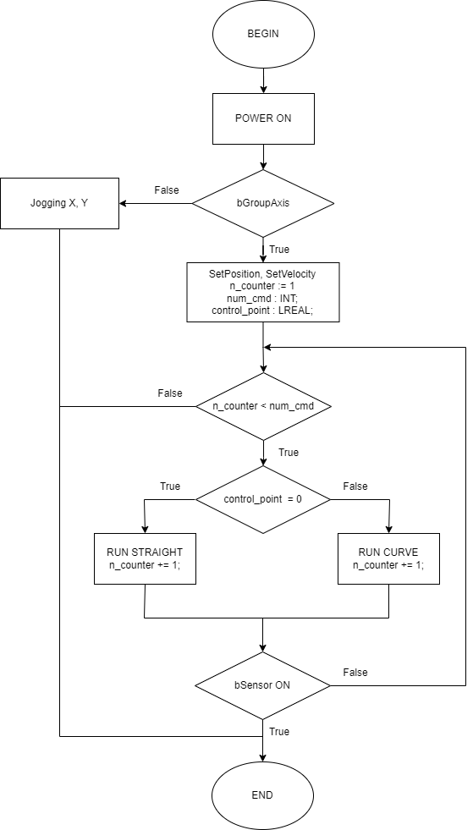

Hình 5.36: Lưu đồ chương trình chính

#### Giải thích chương trình

* Sau khi khởi động chương trình (POWER ON), có 2 trạng thái: *manual* là dịch chuyển (jogging) từng trục X, Y, thiết lập vị trí Home và *auto* là tthiết lập tốc độ, số lượng vị trí để trục di chuyển đến $(num_cmd)$.
* Ở trạng thái Auto, khi biến đếm $n_counter < num_cmd$,nếu như giá trị tọa độ của điểm điều khiển ($control_point$) tồn tại (khác *null*) thì sẽ chạy đường cong và ngược lại (bằng *null*) thì sẽ chạy đường thẳng.
* Nếu cảm biến của bất kỳ trục nào ON thì ngay lập tức các trục sẽ dừng lại, còn nếu không sẽ chạy tiếp vòng lặp cho đến khi biến đếm $n_counter≥ num_cmd$.

## Phần mềm điều khiển

Twincat đã định hình thế giới tự động hóa từ năm 1996 và hiện tại TwinCAT đã ở thế hệ thứ ba, TwinCAT 3 tiếp nối một cách hợp lý từ TwinCAT 2 là sự phát triển mới nhất trong sê-ri.

### Cấu trúc của TwinCAT 3

* Engineering: TwinCAT XAE (eXtended Automation Engineering) cho phép phần cứng được lập trình và cấu hình trong một công cụ kỹ thuật duy nhất sử dụng các ngôn ngữ lập trình IEC 61131-3, C / C++ và MATLAB / Simulink cũng có sẵn để lập trình. Công cụ cung cấp các tùy chọn gỡ lỗi tích hợp cho mã chương trình và chức năng chẩn đoán cho phần cứng điều khiển. Các chức năng có sẵn để mở rộng linh hoạt kỹ thuật cơ bản để bao gồm các chức năng bổ sung như máy hiện sóng phần mềm.
* Runtime: Có thời gian chạy là thời gian thực, trong đó mã chương trình có thể được thực thi để kiểm soát mức trường của máy. Kiến trúc module cho phép cài đặt và tải các tiện ích mở rộng trên cơ sở ứng dụng cụ thể dưới dạng hàm. Ngoài thời gian thực được thực thi độc lập với hệ điều hành, một hệ điều hành luôn chạy trên các điều khiển dựa trên PC, điều này cũng cho phép các chương trình khác được thực thi.
* Chức năng: Chức năng TwinCAT mở rộng hệ thống cơ bản trong các lĩnh vực như chuyển động và an toàn riêng lẻ tùy thuộc vào ứng dụng.

+ TwinCAT 3 System: những ưu điểm của TwinCAT 3 là nhiều tùy chọn mở rộng với Chức năng TwinCAT 3. Các chức năng từ khu vực hệ thống mở rộng các thành phần cơ bản với các thuộc tính quan trọng.

+ TwinCAT 3 HMI: cho phép phát triển các giao diện người dùng độc lập với nền tảng dựa trên các công nghệ web hiện tại (HTML5, JavaScript / TypeScript), hoạt động đáp ứng và tự động thích ứng với độ phân giải, kích thước và hướng. Kỹ thuật của TwinCAT HMI được tích hợp vào môi trường phát triển TwinCAT và cung cấp trình soạn thảo WYSIWYG.

+ TwinCAT 3 Measurement: là phần mềm tự động hóa, đo lường. Chức năng đo lường mở rộng với các chức năng công nghệ đo lường bổ sung, cung cấp hỗ trợ vận hành, giám sát máy, ghi lại các quy trình và trình bày kết quả phân tích, đo lường.

+ TwinCAT 3 Controller: Các tác vụ công nghệ điều khiển cũng có thể được xử lý bằng các sản phẩm trong hệ thống module TwinCAT 3. Ngoài ra, một số sản phẩm cho đầu vào và đầu ra bằng giọng nói có sẵn ở dạng TF4500.

+ TwinCAT 3 Motion Control: bao gồm các gói phần mềm có thể mở rộng để điều khiển chuyển động. Nó bao gồm các module khác nhau, từ một ứng dụng PTP đơn giản (điểm-điểm) đến robot và các ứng dụng CNC tinh vi. Một lớp trừu tượng cho phần cứng cho phép điều khiển đặc biệt linh hoạt của một loạt các driver.

+ TwinCAT 3 Connectivity: có nhiều tùy chọn để tương tác và giao tiếp với các hệ thống khác. Nhiều chức năng có sẵn để giải quyết các kịch bản giao tiếp khác nhau và thực hiện các chức năng giao thức.

+ TwinCAT 3 Vision: cung cấp giải pháp xử lý hình ảnh mở và có thể mở rộng, được tích hợp hoàn toàn vào nền tảng tự động hóa TwinCAT 3 phổ quát.

+ TwinCAT 3 Industry-specific: là một công nghệ điều khiển được áp dụng phổ biến cho một loạt các ứng dụng tương ứng. Nó cũng bao gồm các yêu cầu cụ thể không thể thiếu thông qua các tiện ích mở rộng được thiết kế chính xác cho các tác vụ cụ thể của ngành.

Cấu trúc dựa trên module của TwinCAT 3 tạo điều kiện phân biệt rõ ràng giữa kỹ thuật và thời gian chạy cùng với tất cả các lợi thế liên quan về lập trình và thực thi [24].

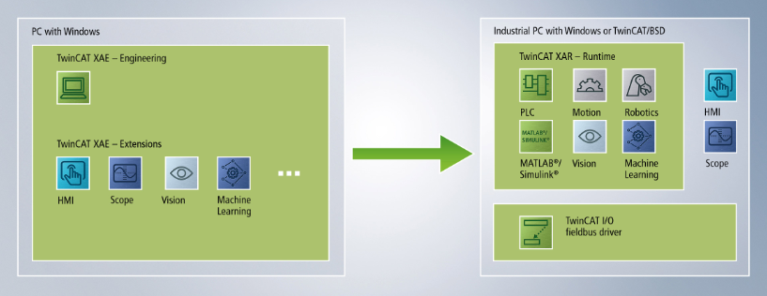

Hình 5.37: Hệ thống TwinCAT 3

(*Nguồn: https://www.beckhoff.com/en-ph/products/automation/twincat*)

### Giao diện TwinCAT 3

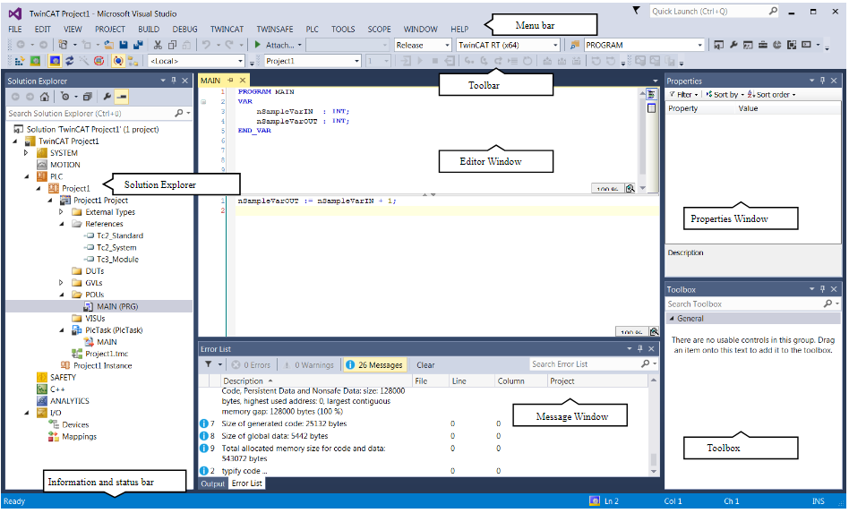

Hình 5.38: Giao diện người dùng TwinCAT 3

(*Nguồn: https://infosys.beckhoff.com*)

#### Các thành phần

Bảng 5.9: Các thành phần trong giao diện TwinCAT 3

(*Nguồn: https://infosys.beckhoff.com*)

|  |  |
| --- | --- |
| Menu bar | Hiển thị các menu theo cài đặt trong hộp thoại **Tùy chỉnh**. |
| Toolbar | Hiển thị các lệnh dưới dạng các nút được xác định bằng các ký hiệu theo cài đặt trong hộp thoại **Tùy chỉnh**. |
| Toolbox | Hiển thị "công cụ" có sẵn cho trình chỉnh sửa hiện đang hoạt động (ví dụ: các yếu tố lập trình đồ họa) |
| Solution Explorer | Hiển thị dự án TwinCAT 3 với các yếu tố dự án liên quan ở dạng có cấu trúc. |
| Properties Window | Hiển thị các thuộc tính của phần tử hiện đang được chọn trong Solution Explorer. |
| Editor Window | Editor Window hiển thị trình soạn thảo ngôn ngữ ở phần dưới (phần triển khai) và trình soạn thảo khai báo ở phần trên. Đối với các trình chỉnh sửa khác, cửa sổ trình chỉnh sửa cũng có thể chứa các hộp thoại [24]. |

### Giao diện mô phỏng

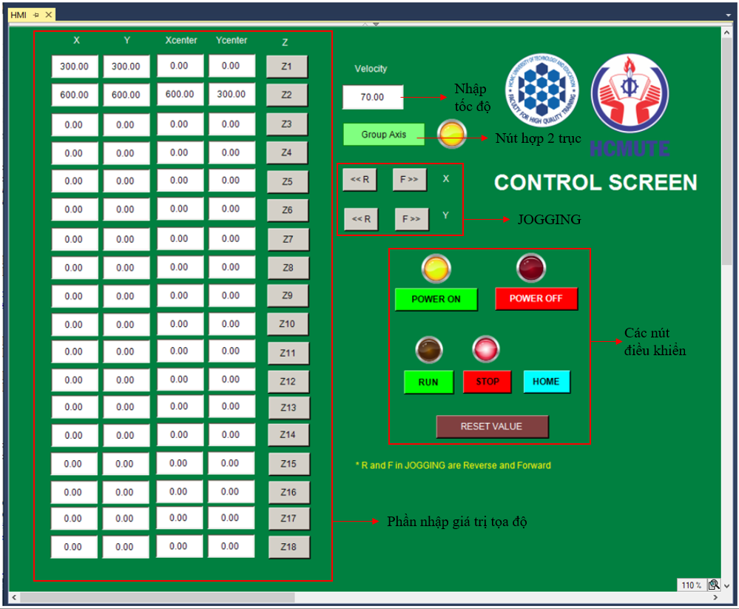

Hình 5.39: Giao diện điều khiển (HMI) mô phỏng của TwinCAT 3

Các bước tiến hành:

1. Chọn **POWER ON** để khởi động máy.
2. Nhập tọa độ các điểm đến (x,y). Nhấn Z tại vị trí (x,y) bất kỳ thì trục Z sẽ di chuyển lên, và di chuyển xuống bàn máy sau khi đến toạ độ của vị trí đó.
3. Nhập tọa độ điểm điều khiển cho cung tròn (nếu vẽ cung tròn).
4. Nhập tốc độ chạy dao (mm/min).
5. Chọn chế độ **Group Axis** để trục X và Y chạy đồng thời.
6. Nhấn **RUN** để bắt đầu chương trình, **STOP** để dừng, **HOME** để thiết lập vị trí *home*.

* Khi động cơ đang chạy, nút **HOME** sẽ được ẩn và hiện khi động cơ chạy xong.
* Nút **Reset Value** sẽ xóa tất cả dữ liệu điểm đã nhập.
* Ở chế độ *JOGGING*: nút **<<R** là Reverse – chạy ngược chiều kim đồng hồ, nút **F>>**  là Forward – chạy cùng chiều kim đồng hồ.

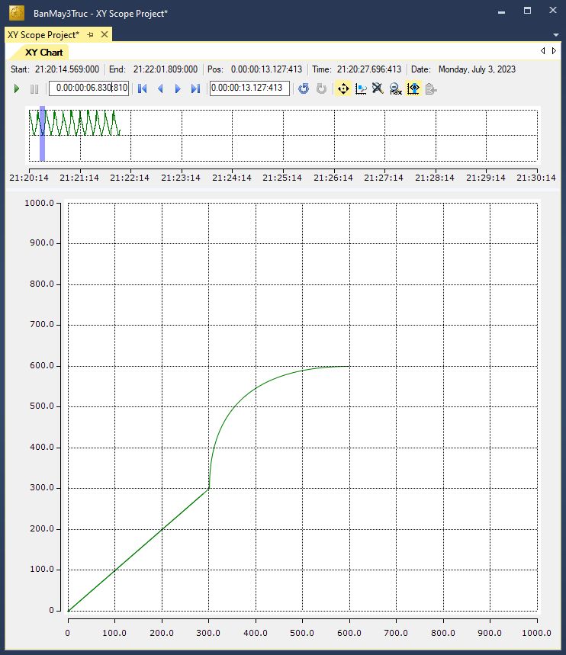

Hình 5.40: Kết quả mô phỏng

Khi chương trình chạy phần đồ thị sẽ bắt đầu hiển thị các đoạn thẳng, cung tròn được nhập ở phần HMI.

Từ tọa độ (0,0) đến (300, 300) máy sẽ chạy ra đưòng thẳng và tiếp theo từ (300, 300) đến (600, 600) với điểm điều khiển có tọa độ là (300, 600) máy sẽ chạy ra đường cong.

# CHẾ TẠO THỬ NGHIỆM

## Hình ảnh lắp đặt và kết quả

Sau khi chọn các phương án phù hợp và tính toàn thiết kế, nhóm tiến hành gia công và lắp đặt bàn máy.

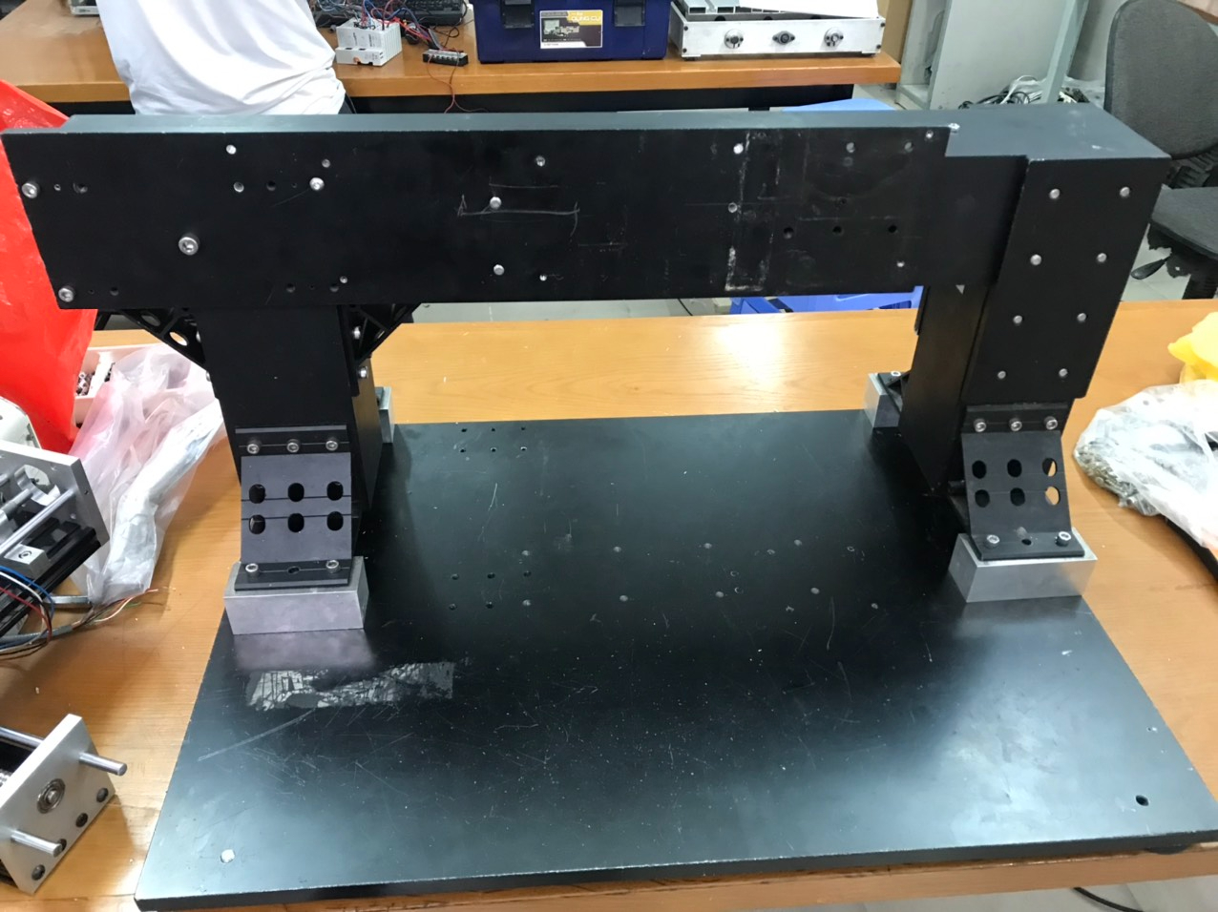

Hình 6.1: Khung máy sau khi lắp

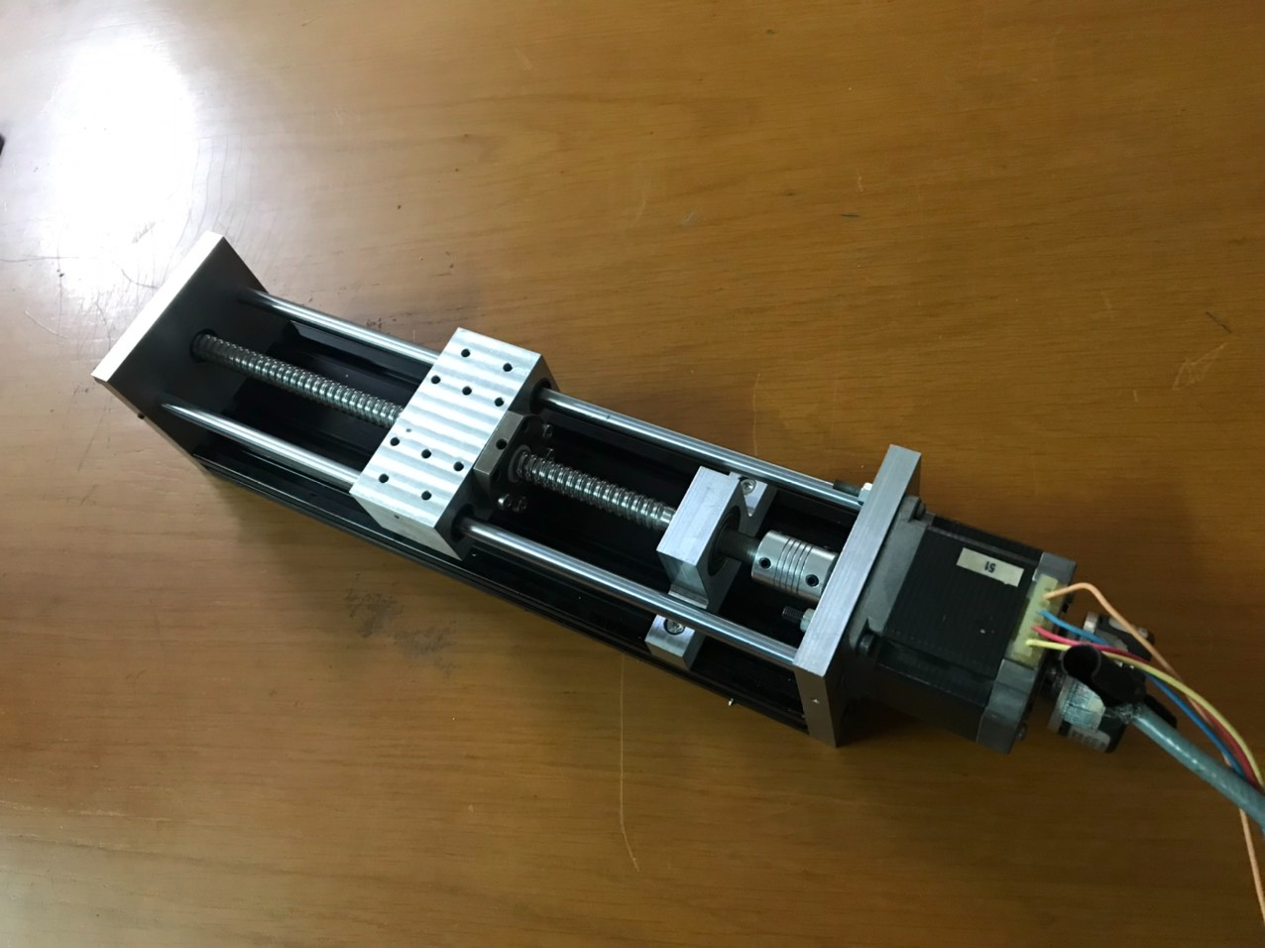

Hình 6.2: Cụm trục X

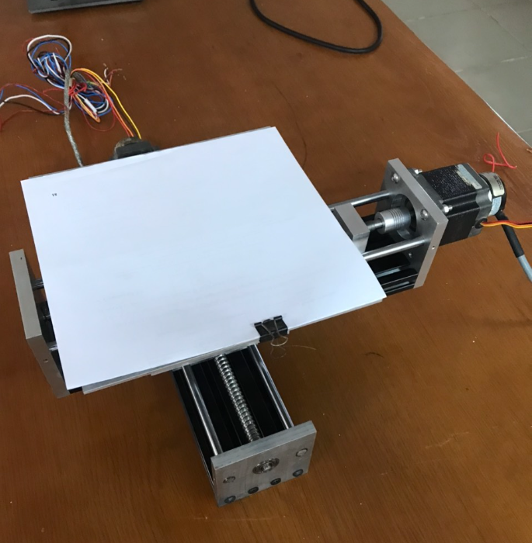

Hình 6.3: Cụm trục X,Y và bàn viết

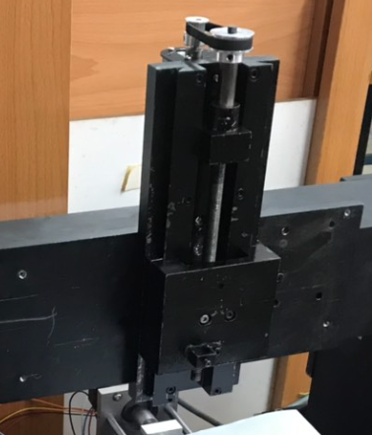

Hình 6.4: Cụm trục Z

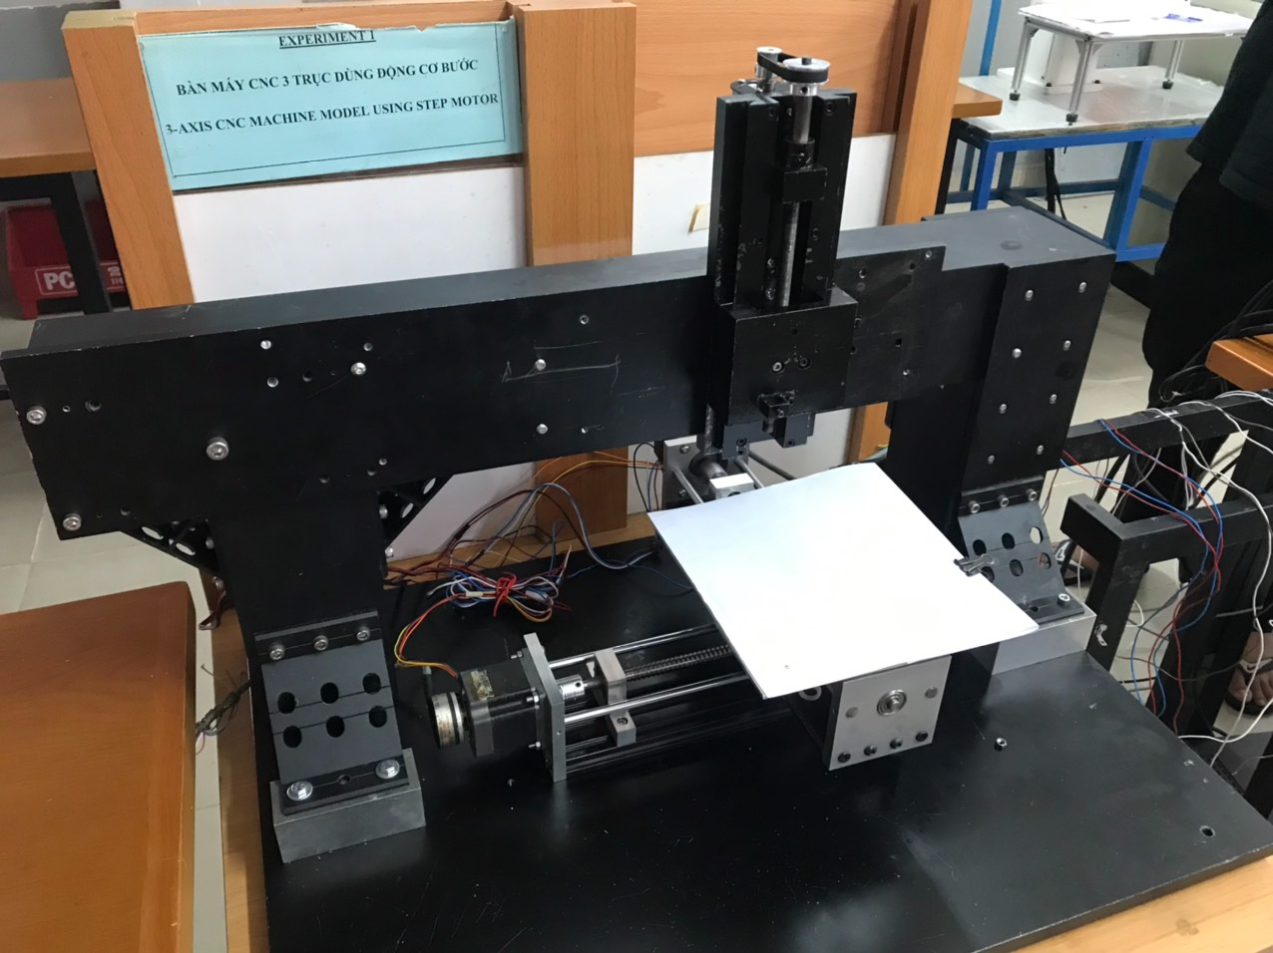

Hình 6.5: Bàn máy sau khi được lắp

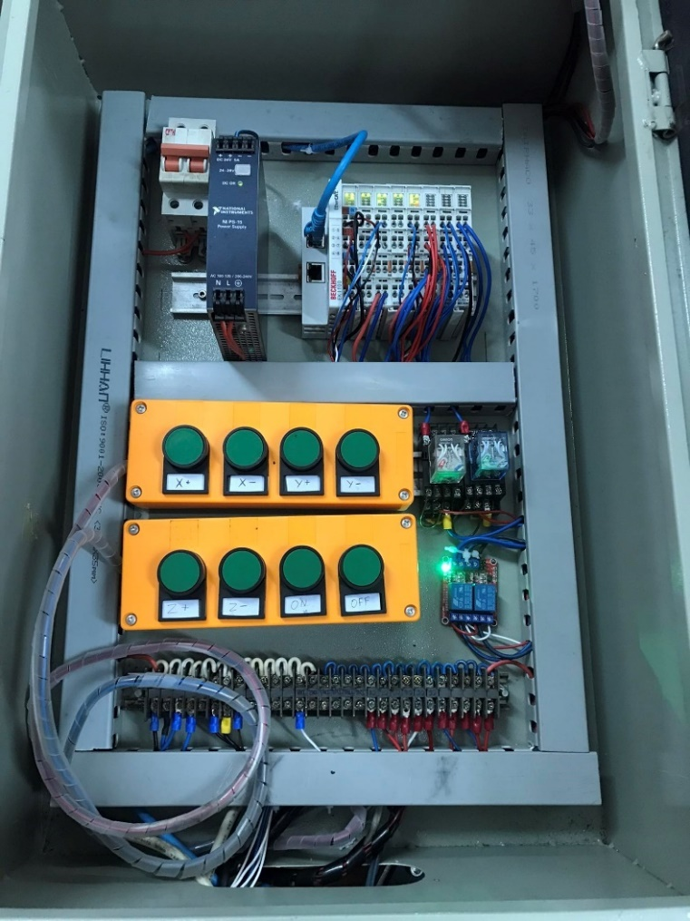

Hình 6.6: Tủ điện

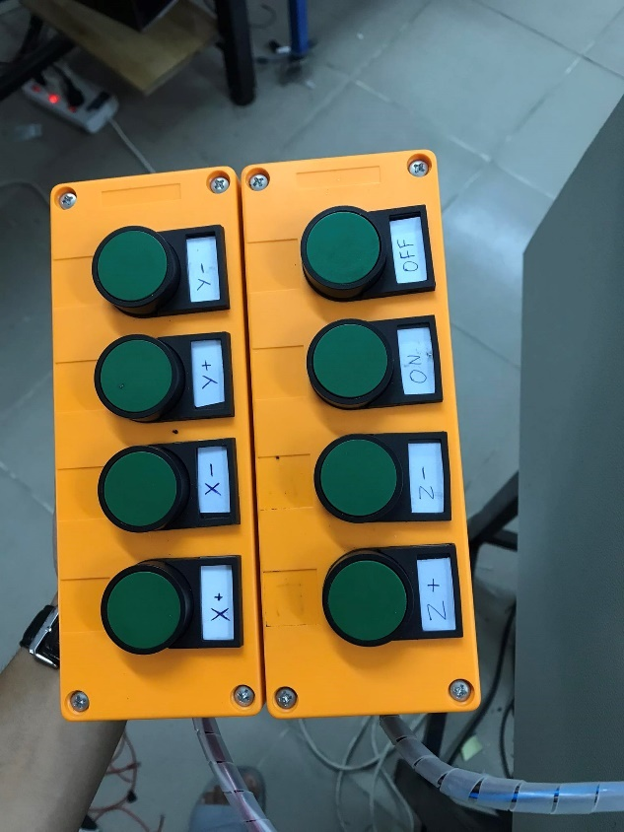

Hình 6.7: Điều khiển cầm tay

## Mục đích thực nghiệm

* Kiểm tra khả năng hoạt động của máy như thiết kế.
* Đánh giá sai số hoạt động của máy.

## Quy trình kiểm nghiệm

Để kiểm tra khả năng hoạt động của máy, nhóm tiến hành kiểm tra như sau:

* Kiểm tra sai số trục X: Nhóm thực hiện chạy thực nghiệm bàn máy ở cách đoạn 20mm, 30mm, 40mm, 50mm, 60mm, 80mm và 100mm. Ở mỗi đoạn, nhóm thực hiện 10 lần thực nghiệm.
* Kiểm tra sai số trục Y: Nhóm thực hiện chạy thực nghiệm bàn máy ở cách đoạn 20mm, 30mm, 40mm, 50mm, 60mm, 80mm và 100mm. Ở mỗi đoạn, nhóm thực hiện 10 lần thực nghiệm.

## Bảng số liệu chạy thực nghiệm

Bảng 6.1: Các khoảng cách di chuyển thực tế của trục X

|  |  |  |  |  |  |  |  |
| --- | --- | --- | --- | --- | --- | --- | --- |
| Khoảng cách (mm)  Lần chạy | 20 | 30 | 40 | 50 | 60 | 80 | 100 |
| 1 | 20.3 | 30.7 | 41.5 | 52.0 | 62.3 | 82.9 | 103.8 |
| 2 | 20.5 | 30.7 | 41.4 | 51.8 | 62.3 | 82.8 | 103.8 |
| 3 | 20.6 | 30.9 | 41.6 | 51.8 | 62.5 | 82.8 | 104.0 |
| 4 | 20.5 | 30.8 | 41.6 | 52.0 | 62.3 | 83.0 | 103.9 |
| 5 | 20.6 | 30.8 | 41.4 | 51.9 | 62.3 | 82.9 | 103.9 |
| 6 | 20.7 | 30.9 | 41.5 | 52.0 | 62.4 | 82.8 | 103.9 |
| 7 | 20.6 | 30.8 | 41.7 | 51.8 | 62.3 | 83.0 | 104.0 |
| 8 | 20.6 | 30.9 | 41.6 | 52.0 | 62.3 | 83.0 | 103.9 |
| 9 | 20.5 | 30.9 | 41.6 | 51.9 | 62.5 | 83.0 | 104.0 |
| 10 | 20.6 | 30.8 | 41.5 | 52.0 | 62.3 | 82.9 | 104.0 |
| Sai số trung bình | 0.55 | 0.82 | 1.54 | 1.92 | 2.35 | 2.91 | 3.92 |
| Sai số ứng với mỗi góc microstep | $$2.75×{10}^{-4}$$ | $$2.73×{10}^{-4}$$ | $$3.85×{10}^{-4}$$ | $$3.84×{10}^{-4}$$ | $$3.92×{10}^{-4}$$ | $$3.64×{10}^{-4}$$ | $$3.92×{10}^{-4}$$ |

Sai số trung bình ứng với mỗi góc microstep: $3.5×{10}^{-4}$ mm.

Vậy với đoạn đường 1mm, trục X có sai số thực tế là 0.035mm, tương đương 3.5%.

Bảng 6.2: Các khoảng cách di chuyển thực tế của trục Y

|  |  |  |  |  |  |  |  |
| --- | --- | --- | --- | --- | --- | --- | --- |
| Khoảng cách (mm)  Lần chạy | 20 | 30 | 40 | 50 | 60 | 80 | 100 |
| 1 | 20.8 | 31.2 | 41.3 | 52.5 | 62.7 | 83.2 | 104.1 |
| 2 | 20.7 | 31.1 | 41.3 | 52.4 | 62.7 | 83.1 | 104.2 |
| 3 | 20.8 | 31.1 | 41.4 | 52.4 | 62.9 | 83.1 | 104.2 |
| 4 | 20.8 | 31 | 41.3 | 52.5 | 62.7 | 83.0 | 104.2 |
| 5 | 20.9 | 31.1 | 41.4 | 52.5 | 62.9 | 83.1 | 104.2 |
| 6 | 20.8 | 31.1 | 41.5 | 52.5 | 62.8 | 83.2 | 104.1 |
| 7 | 20.9 | 31.2 | 41.5 | 52.6 | 62.8 | 83.2 | 104.1 |
| 8 | 20.9 | 31.1 | 41.4 | 52.5 | 62.9 | 83.0 | 104.2 |
| 9 | 20.8 | 31.2 | 41.4 | 52.5 | 62.8 | 83.1 | 104.2 |
| 10 | 20.8 | 31.2 | 41.4 | 52.4 | 62.8 | 83.1 | 104.1 |
| Sai số trung bình | 0.82 | 1.13 | 1.39 | 2.48 | 2.81 | 3.11 | 4.16 |
| Sai số ứng với mỗi góc microstep | $$4.11×{10}^{-4}$$ | $$3.77×{10}^{-4}$$ | $$3.48×{10}^{-4}$$ | $$4.96×{10}^{-4}$$ | $$4.68×{10}^{-4}$$ | $$3.89×{10}^{-4}$$ | $$4.16×{10}^{-4}$$ |

Sai số trung bình ứng với mỗi góc microstep: $4.2×{10}^{-4}$ mm.

Vậy với đoạn đường 1mm, trục Y có sai số thực tế là 0.042mm, tương đương 4.2%.

## Một số hình ảnh chạy thực nghiệm

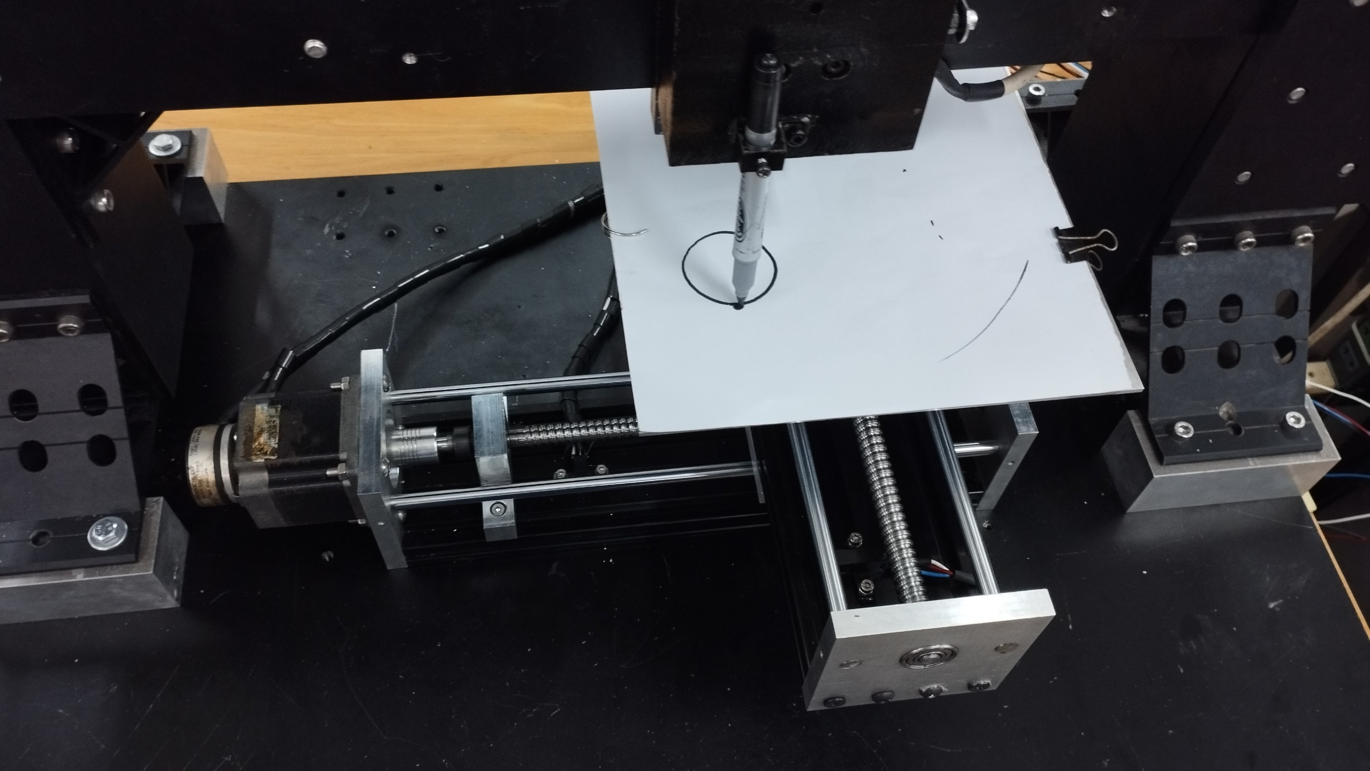

Hình 6.8: Chạy thực nghiệm hình tròn

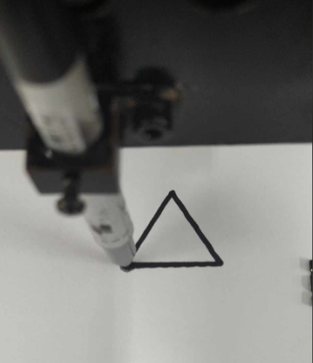

Hình 6.9: Chạy thực nghiệm hình tam giác

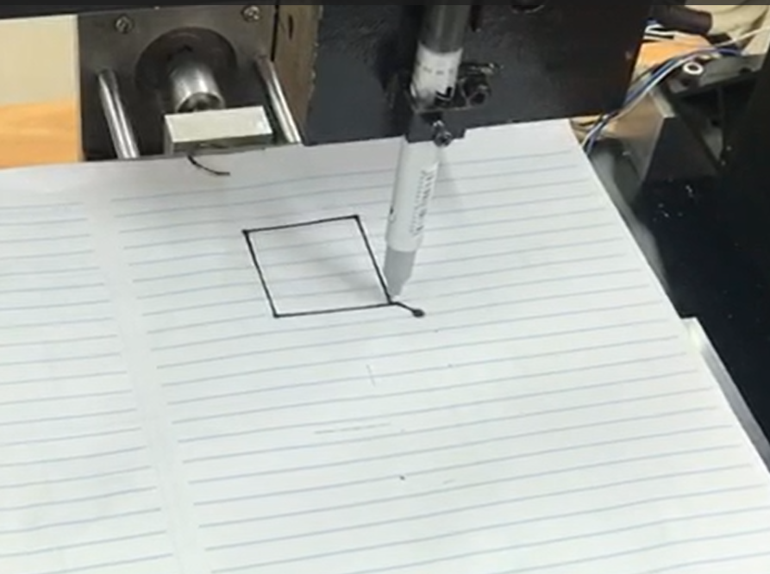

Hình 6.10: Chạy thực nghiệm hình vuông.

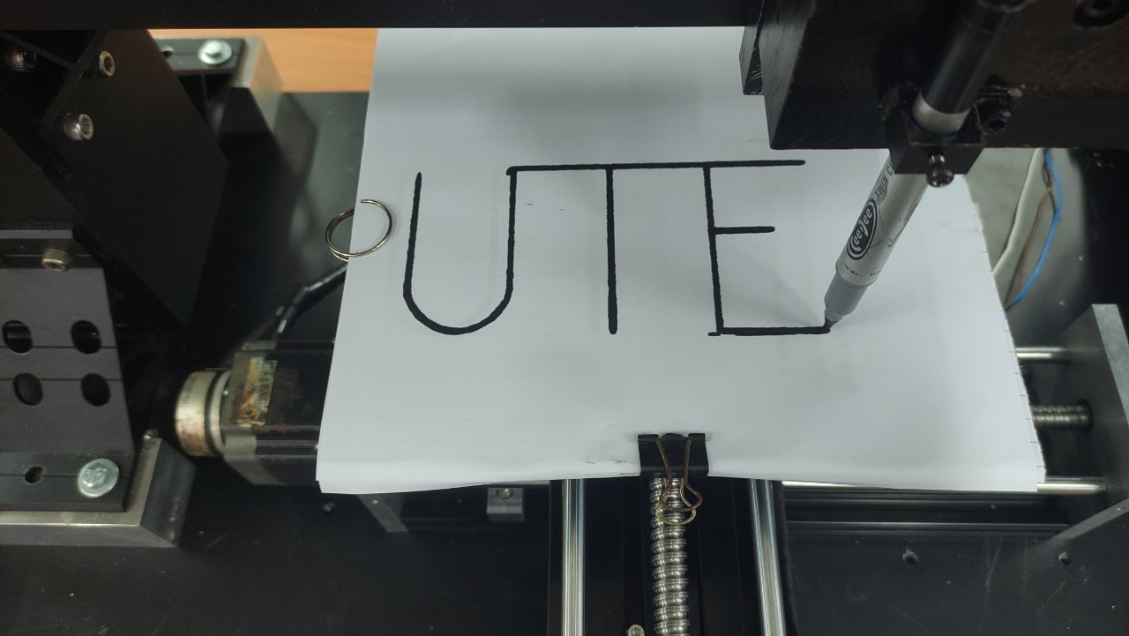

Hình 6.11: Chạy thực nghiệm chữ “UTE”.

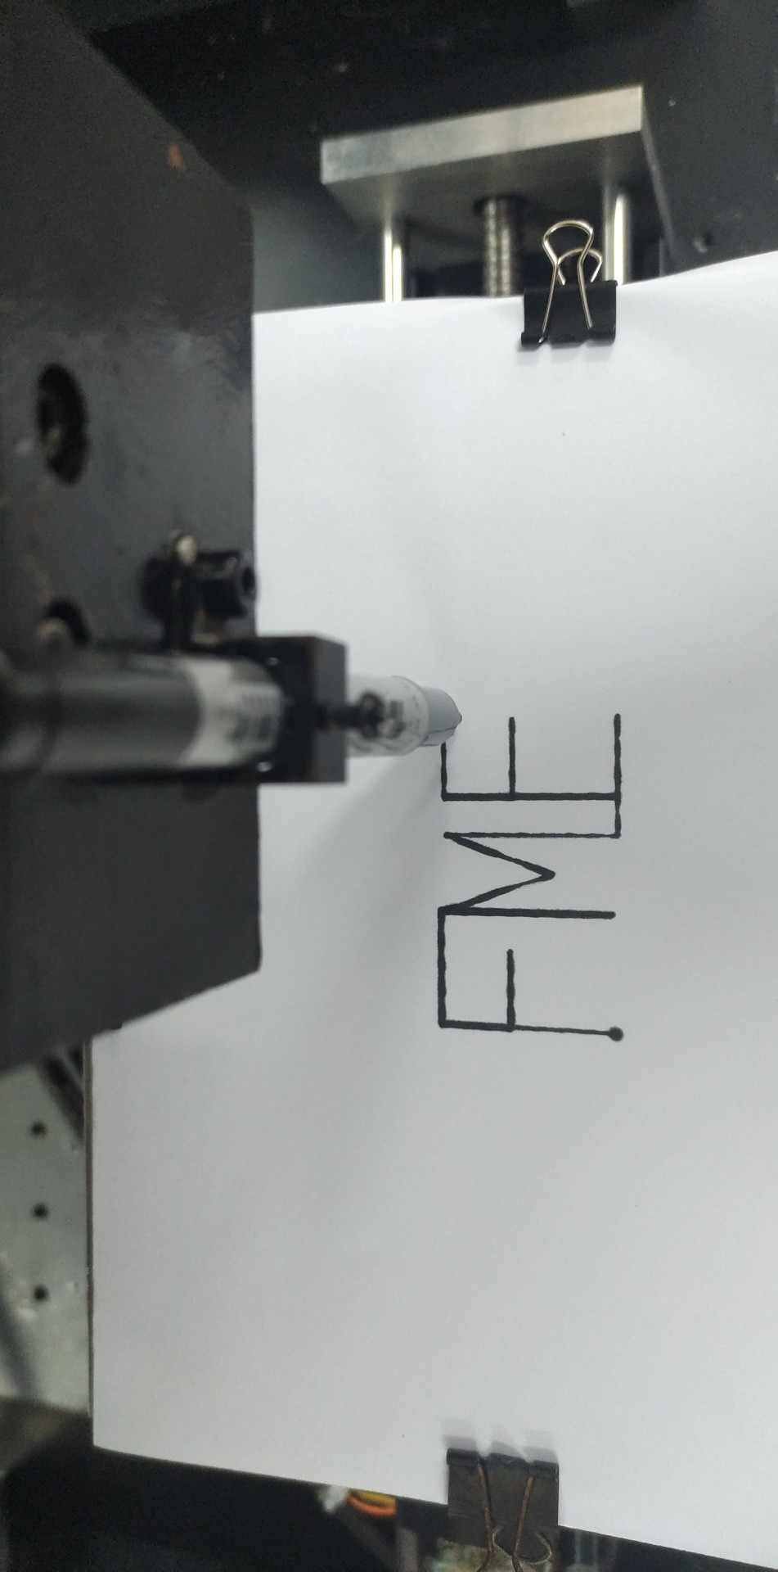

Hình 6.12: Chạy thực nghiệm chữ “FME”.

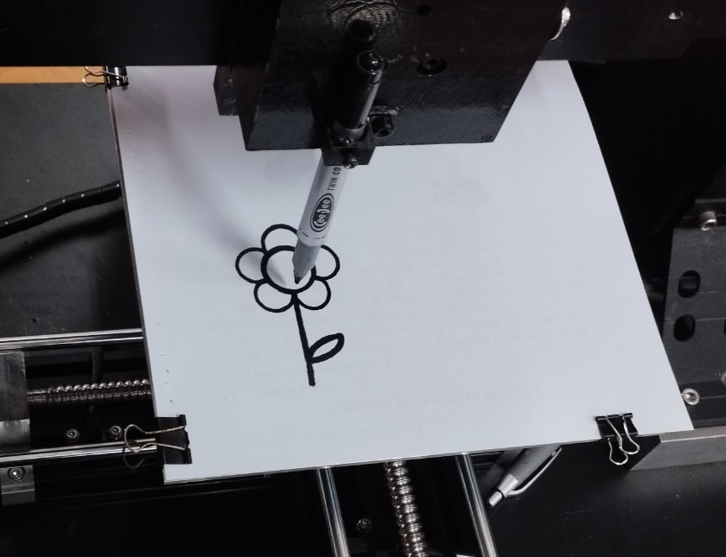

Hình 6.13: Chạy thực nghiệm hình bông hoa.

## Đánh giá

* Đạt được:
* Hoàn thiện mô hình bàn máy 3 trục.
* Thiết kế được hệ thống điều khiển sử dụng giao thức truyền thông EtherCAT.
* Ứng dụng giải thuật nội suy DDA và đường cong Bézier để điều khiển chuyển động.
* Hạn chế:
* Độ chính xác vẫn chưa đạt được như mục tiêu đề ra.
* Đề tài chỉ ở mức độ dùng bút vẽ.
* Trục y di chuyển chưa được trơn tru, còn phát ra tiếng ồn.
* Chưa đọc được encoder.

# KẾT LUẬN – ĐỀ NGHỊ

Mô hình đã được tiến hành chạy thực nghiệm để kiểm tra khả năng hoạt động của máy và đánh giá sai số. Bước đầu việc ứng dụng EtherCAT qua việc sử dụng các module Beckhoff đã cho phép điều khiển máy hoạt động được theo các mục tiêu đề ra, đã xây dựng được giao diện ứng dụng cho việc giảng dạy. Sai số khi vận hành của mô hình tuy lớn hơn mục tiêu ban đầu nhưng vẫn chấp nhận được, tuy nhiên vẫn cần phải cải thiện trong tương lai.

Hướng phát triển:

* Thay động cơ bước bằng động cơ AC servo để đạt độ chính xác cao hơn.
* Nâng cấp hệ thống truyền động cơ khí để giảm sai số.
* Mở rộng không gian làm việc.
* Thay đổi phương thức nhập điểm đầu vào từ giao diện thành tải lên từ file Text.
* Ứng dụng vào sản xuất công nghiệp.

# TÀI LIỆU THAM KHẢO

**Tiếng Việt**

|  |  |
| --- | --- |
| [23] | Phạm Tiến Sơn, Đồ họa máy tính I, Đại học Đà Lạt, 2005. |

**Tiếng Anh**

|  |  |
| --- | --- |
| [2] | Kevin Langlois, Tom van der Hoeven, David Rodriguez-Cianca, Tom Verstraten Tomislav Bacek, Bryan Convens, Carlos Rodriguez-Guerrero, Victor Grosu, Dirk Lefeber, Bram Vanderborght, "Ethercat tutorial: An introduction for real-time hardware communication on windows [tutorial], IEEE Robotics & Automation Magazine," pp. 22-12, 2018. |
| [3] | Sung-Mun Park, Hongju Kim, Hyoungwoo Kim, Chang Nho Cho, Joon-Young Choi, "Synchronization improvement of distributed clocks in EtherCAT networks. IEEE Communications Letters.," pp. 1277-1280, 2017. |
| [4] | Sung-Mun Park, Hongju Kim, Hyoungwoo Kim, Chang Nho Cho, Joon-Young Choi, "Accuracy improvement of master-slave synchronization in EtherCAT networks. IEEE Access, volume 8," pp. 58620-58628, 2020. |
| [5] | Xuepei Wu, Lihua Xie , "On the wireless extension of EtherCAT networks. In 2017 IEEE 42nd Conference on Local Computer Networks (LCN)," pp. 235-238, 2017. |
| [6] | Shi Bu-Hai, Wang Yong-Zhi, Ding Chuan , "A design of realtime communication based on EtherCAT in industrial robot control system based on LinuxCNC. In 2017 29th Chinese Control And Decision Conference (CCDC)," pp. 5776-5780, 2017. |
| [13] | SolisPLC, PLC Programming Essentials, SolisPLC Enterprise, 2021. |
| [16] | B. A. G. &. Co.KG, EK110x-00xx, EK15xx EtherCAT Bus Coupler Documentation, Beckhoff Automation GmbH & Co.KG, 2023-03-06 | Version: 4.1. |
| [17] | B. A. G. &. Co.KG, EL70x1 Stepper Motor Terminals Documentation, Beckhoff Automation GmbH & Co.KG, 2022-03-08 | Version: 5.0. |
| [18] | B. A. G. &. Co.KG, EL10xx, EL11xx Digital Input Terminals Documentation, Beckhoff Automation GmbH & Co.KG, 2023-03-03 | Version: 4.7. |
| [19] | B. A. G. &. Co.KG, EL20xx, EL2124 Digital Output Terminals Documentation, Beckhoff Automation GmbH & Co.KG, 2023-03-16 | Version: 5.6. |
| [20] | N. Instruments, Power Supply NI PS-15 Power Supply User Manual, National Instruments Corporation, June 2011. |
| [21] | J.F.Steffensen, Interpolation, Mineola, New York: Dover Publiccations .Inc, 2006. |
| [22] | Suk-Hwan Suh, Seong-Kyoon Kang, Dae-Hyuk Chung, Ian Stroud, Theory and Design of CNC Systems, Springer, London, 2008. |

**Nguồn khác**

|  |  |
| --- | --- |
| [1] | G. Ribichini, "What is EtherCAT protocol and How does it work?", *link*: https://dewesoft.com/blog/what-is-ethercat-protocol, 06/2023. |
| [7] | RealPars, "What is EtherCAT?",  *link:* https://www.youtube.com/watch?v=tYAl2jkaB8Q&t=6s, 06/2023. |
| [8] | ETEC, "Bộ điều khiển chuyển động dựa trên nền tảng CODESYS," Công ty TNHH kỹ thuật tự động ETEC, *link:* https://etecvn.com/bai-viet/chi-tiet/372, 06/2023. |
| [9] | EtherCAT Technology Group, "EtherCAT - the Ethernet Fieldbus", *link:* https://www.ethercat.org/en/technology.html, 06/2023. |
| [10] | ICPDAS, "Thiết bị truyền thông công nghiệp EtherCAT", 17/07/2020, *link:* https://icpdas.com.vn/thiet-bi-truyen-thong-cong-nghiep-ethercat, 06/2023. |
| [11] | ADVANTECH, "Giải pháp EtherCAT của Advantech cho Máy đóng gói IC tích hợp" 15/08/2019, *link:* https://www.advantech.com/vi-vn/resources/case-study/giai-phap-ethercat-may-dong-goi-ic-tich-hop, 06/2023. |
| [12] | Technology, Beckhoff | New Automation, *link:* https://www.beckhoff.com/vi-vn/products, 06/2023. |
| [14] | M. D. Education, "Factor of Safety," Design and Technology Education, *link:* https://www.design-and-technology-education.com/Factor_of_safety.html, 07/2023. |
| [15] | Orientalmotor, "Motor Selection | モーターの選定," Orientalmotor, *link:* https://www.orientalmotor.co.jp/tech/reference/sizing_motor06, 05/2023. |
| [24] | Beckhoff | New Automation Technology / Beckhoff Infomation System, "TwinCAT 3 | User Interface", *link:* https://infosys.beckhoff.com, 04/2023. |

# PHỤ LỤC

https://docs.google.com/document/d/1kgGRxHKx3mUz3X7KAGc-xiL56JaSgjkVCJdZpYSBxXk/edit